Общество с ограниченной ответственностью "Сибпроект"
670047 г. Улан-Удэ, ул. Хахалова, д.2-кв.1, тел./факс 3012-43-13-44, 8902166-26-70
ИНН 0326557527, КПП 032601001, ОГРН 1180327000480
Р/сч. 40702810176000000094в Сибирском филиале ПАО «Росбанк»
кк\с 30101810000000000388, БИК 040407388
Регистрационный номер члена СРО-П-179-12122012 №140218/600 от14.02.2018
Разработка и актуализация схемы
теплоснабжения на территории
МО ГП «Селенгинское» Кабанского района

2025

Оглавление
Введение 3
Раздел 1 Показатели существующего и перспективного спроса на тепловую энергию (мощность) и теплоноситель в установленных границах территории МО ГП "Селенгинское" 4
Раздел 2 Существующие и перспективные балансы тепловой мощности источников тепловой энергии и тепловой нагрузки потребителей 14
Раздел 3 Существующие и перспективные балансы теплоносителя 31
Раздел 4 Основные положения мастер-плана развития систем теплоснабжения 32
Раздел 5 Предложения по строительству, реконструкции, техническому перевооружению и или) модернизации источников тепловой энергии 33
Раздел 6 Предложения по строительству, реконструкции и (или) модернизации тепловых сетей ....42
Раздел 7 Предложения по переводу открытых систем теплоснабжения (горячего водоснабжения) в закрытые системы горячего водоснабжения 44
Раздел 8 «Перспективные топливные балансы» 44
Раздел 9 Инвестиции в строительство, реконструкцию, техническое перевооружение и (или) модернизацию 45
Раздел 10 «Решение об определении единой теплоснабжающей организации и границы зон ее деятельности» 46
Раздел 11 Решение о распределении тепловой нагрузки между источниками тепловой энергии .... 47
Раздел 12 Решения по бесхозяйным тепловым сетям 47
Обосновывающие материалы к схеме теплоснабжения 68

Введение
Согласно Постановлению Правительства РФ от 22.02.2012 №154 «О требованиях к схемам теплоснабжения, порядку их разработки и утверждения (в актуализированной редакции). Основные цели и задачи схем теплоснабжения:
- определить возможность подключения к сетям теплоснабжения объекта капитального строительства и организации, обязанной при наличии технической возможности произвести такое подключение;
- повышение надежности работы систем теплоснабжения в соответствии с нормативными требованиями;
- минимизация затрат на теплоснабжение в расчете на каждого потребителя в долгосрочной перспективе;
- обеспечение жителей МО ГП «Селенгинское» Кабанского района тепловой энергией;
- строительство новых объектов производственного и другого назначения, используемых в сфере теплоснабжения МО ГП «Селенгинское» Кабанского района;
- улучшение качества жизни за последнее десятилетие обусловливает необходимость соответствующего развития коммунальной инфраструктуры существующих объектов.
Раздел 1 Показатели существующего и перспективного спроса на тепловую энергию (мощность) и теплоноситель в установленных границах территории МО ГП «Селенгинское»
- КРАТКАЯ ХАРАКТЕРИСТИКА ФИЗИКО-ГЕОГРАФИЧЕСКИХ

И КЛИМАТИЧЕСКИХ УСЛОВИЙ
Муниципальное образование городское поселение «Селенгинское» расположен в северо-восточной части территории Кабанского района. Поселение имеет устойчивую железнодорожную и автомобильную связь с другими населёнными пунктами республики и страны.
Своим появлением посёлок обязан строительству Селенгинского целлюлозно-картонного комбината и по этой причине является моногородом.
В настоящее время МО ГП «Селенгинское» занимает первое место в Кабанском районе по численности населения. Посёлок имеет хорошо спланированную коммунальную инфраструктуру. В экономике МО ГП «Селенгинское» ведущими производственными отраслями являются целлюлозно-бумажная промышленность, производство строительных материалов, транспорт и торговля. В посёлке планируется строительство крупной птицефабрики.
Численность населения по данным Росстата на 1 января 2024 г. составляет 13130 человек.
Источником теплоснабжения в МО ГП «Селенгинское» является ТЭЦ Селенгинского целлюлозно-картонного комбината (СЦКК). Паротурбинная теплоэлектроцентраль, в качестве топлива использует уголь, мазут и гидролизный лигнин. Обеспечивает энергоснабжение Селенгинского целлюлозно-картонного комбината и МО ГП «Селенгинское». Установленная электрическая мощность станции — 36 МВт, тепловая мощность — 418 Гкал/час.
В состав теплоэлектростанции входят технологическая котельная; цех химводоочистки; энергетическая котельная; турбинный цех; топливоподача со складами угля и мазута [2].

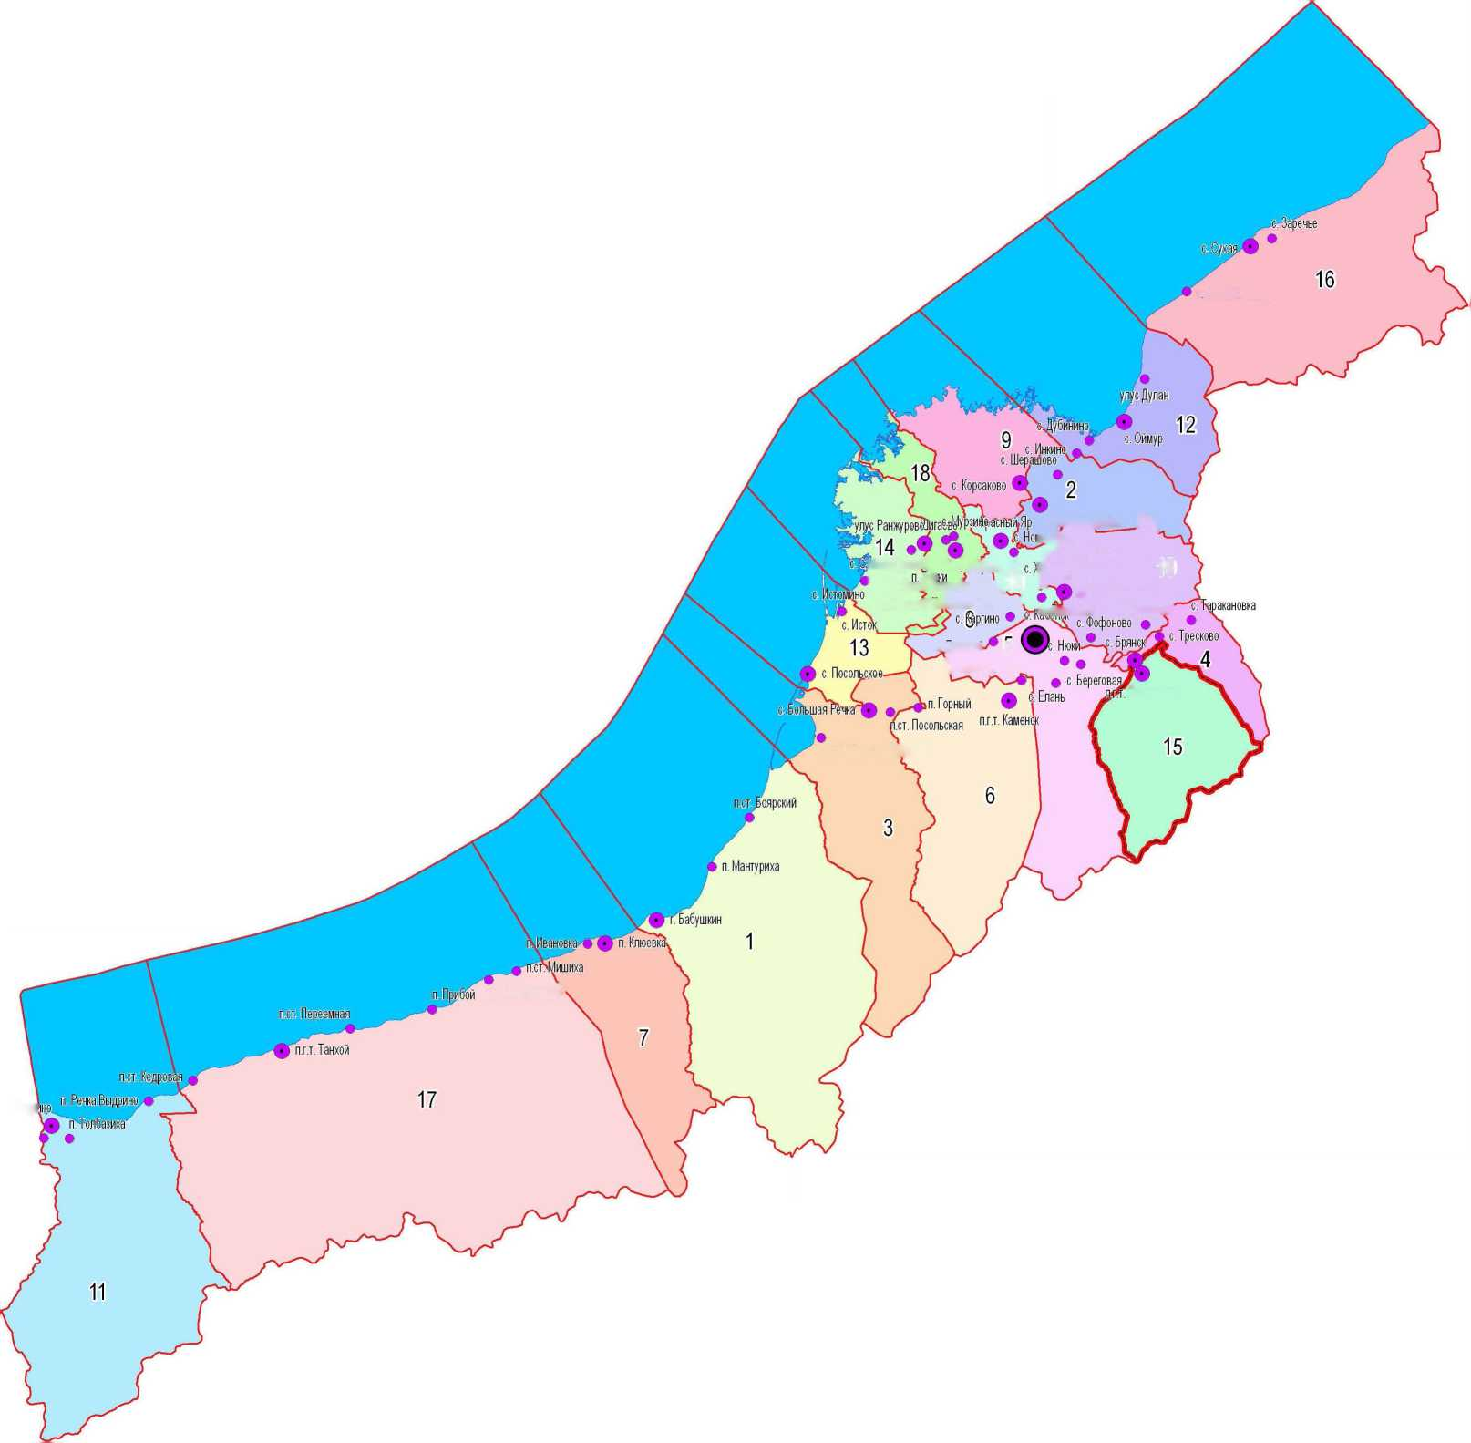
N
W
Е

Схема положения МО ГП «Селенгинское»
в планировочной структуре района
s
Экспликация
- МО "Бабушкинское"
- МО "Байкало-Кударинское"
- МО "Большереченское"
- МО "Брянское"
- МО "Кабанское"
- МО "Каменское"
- МО "Клюевское"
- МО "Колесовское"
- МО "Корсаковское"
- О МО "Красноярское"
- МО "Выдринское"
12 МО "Оймурское"
1 З МО "Посольское"
- МО "Ранжуровское"
- МО "Селенгинское"
- МО "Сухинское"
- МО "Танхойское"
- МО "Твороговское"
- МО "Шергинское"
репнойДворёц •с.Шогово»
¹ п. МалЛореебво • \10 с. Болвшошиесово ф '
с. БайхащДудара Г⁴^ идЭДеревня у* • с. Быково р^{лин}е. Шергино 1S • улус Хандала жшаново е. Николвок"
п Новый Энхэлук
ол. Байкалвский 1рибой
л. ролевой О VЗакалтус •
Селенгинск
п. Речка Миших?
с. Выдр| п.ст. Выдрано
Генеральный план МО ГП "Селенгинское
Кабанского района
II
Стадия
гп
Лист
1
Листов
ГАП
Разраб.
Схема положения МО ГП "Селенгинское"
в планировочной структуре района

Изм | Кол.Уч | Лист | №Док | Подпись | Дата

Для производства пара на ТЭЦ установлено 5 энергетических котлов БКЗ-75-39 ФБ производительностью 75 т/ч пара каждый, и 3 содорегенерационных котла производительностью до 45 т/ч по пару. Энергетические котлы работают на мелко размолотом угле, вдуваемом в топку котла, СРК - на сгущенном ч/щ.
Теплоноситель на теплоснабжение посёлка с ТЭЦ поступает на тепловую насосную станцию ТНС-1 согласно температурному графику. На станции ТНС-1 за счёт подмешивания воды из обратного трубопровода температура теплоносителя уходящего со станции снижается в соответствии с принятым температурным графиком центрального качественного регулирования тепловых сетей. В настоящее время по данным заказчика сеть теплоснабжения посёлка работает по температурному графику 80-63°С. Всего на сетях теплоснабжения поселка функционируют две тепловые насосные станции - ТНС-1, ТНС-2.
Услуги теплоснабжения в МО ГП «Селенгинское» оказывает предприятие МУП «ЖКХ Селенга», которое занимается эксплуатацией тепловых сетей, водозаборных сооружений и сетей водоснабжения.
Централизованным теплоснабжением в городском поселении охвачены население, объекты социальной и административной сферы и прочие потребители.
Общий объем жилищного фонда МО ГП «Селенгинское» 324300 кв. м., в том числе в черте поселка частный сектор 97800 кв.м. При этом количество многоэтажных домов каменной постройки составляет 127 ед., в них проживает 9751 жителей, т.е. большинство населения поселка. В деревянных блоках проживает 3379 чел.
Площадь аварийного жилого фонда составляет 0,5% от общего жилфонда.
Таким образом, одной из основных проблем поселка является нехватка жилого фонда.
Жилищно-коммунальное хозяйство является важной отраслью экономики поселения. Жилищно-коммунальными услугами в сфере теплоснабжения в поселении охвачено 10 819 человек, проживающих в жилищном фонде площадью 254 480 кв. м.
Сфера ЖКХ является энергоемкой, высокозатратной, с большой степенью износа основных фондов.
Сфера включает в себя предприятия и организации теплоэлектроснабжения, благоустройства и бытового обслуживания. В общем объеме доходов в сфере ЖКХ - платные услуги населению составляют 76,6%, доходы от предоставления коммунальных услуг бюджетным организациям поселения составляют 15,2% и услуги прочим организациям составляют 8,2%. В результате большого дефицита бюджетного финансирования жилищно-коммунального хозяйства поселения произошло резкое увеличение уровня износа основных фондов.

ХАРАКТЕРИСТИКА НАСЕЛЕННОГО ПУНКТА

На территории МО ГП «Селенгинское» в жилищно-коммунальной отрасли работают: ОАО «Селенгинский ЦКК», МУП «ЖКХ Селенга», МУП «КОС Селенга», ООО «Гарант+», ООО «Грант+», УК ООО «Доверие», УК ООО «Уют-Сервис» и ТСЖ «Спутник», «Монолит», «Байкал».
ОАО «Селенгинский ЦКК» оказывает услуги по производству тепловой энергии. МУП «ЖКХ Селенга» оказывает услуги теплоснабжения, горячего и холодного водоснабжения различным категориям потребителей.




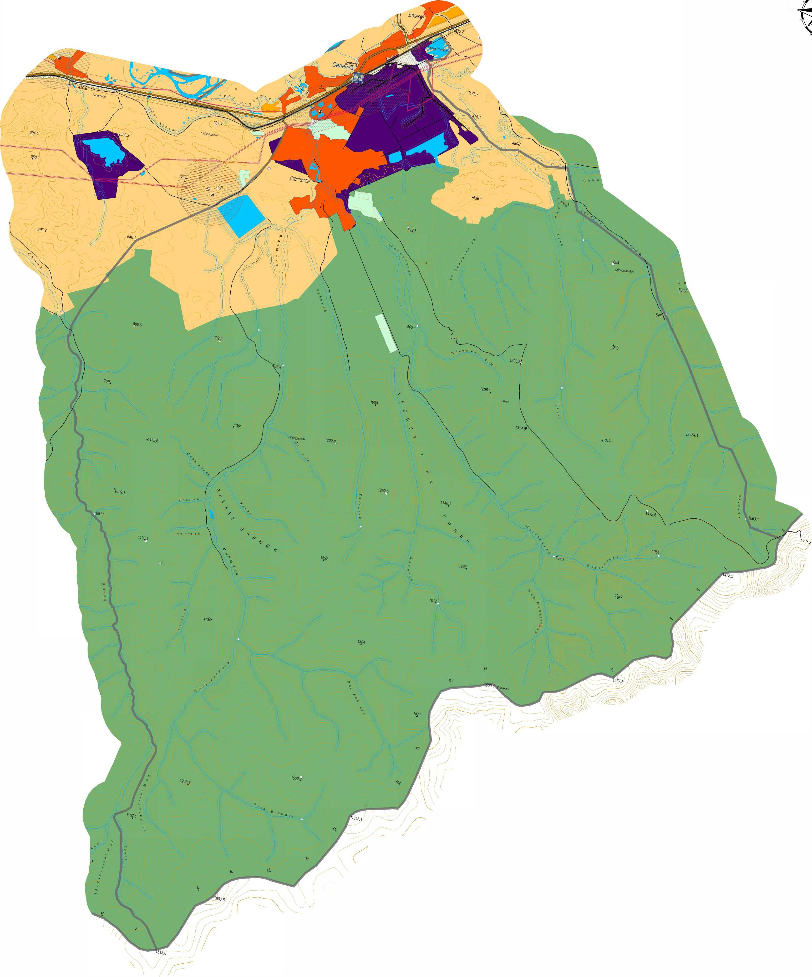

Схема функционального зонирования
¹¹95В.

Условные обозначения
■'111,2
767,1
D Граница муниципального образования
Зона преимущественного интенсивного хозяйственного и градостроительного освоения территории
Жилые зоны
Населенные пункты
Проектируемая жилая застройка
Дачные и садовые участки Промышленная зона
Граница санитарно-защитной зоны ЦКК Зона сельскохозяйственного использования Сельскохозяйственные угодья
w
р
522,1
501,1,
514,8
lf
812,1
гКулемный
.5
о
о
о
)>
:о
993
ь
^{с к} и ii
¹210,5

Г г
.J5025I
Зона инженерной инфраструктуры ЛЭП
• Водозаборные сооружения(сущ)
Границы санитарно-защитных зон ЛЭП Зона транспортной инфраструктуры Железные дороги
Станции ж/д Автомобильные дороги
Федерального значения
Регионального значения Местного значения Прочие
Полоса отвода железной дороги
Граница санитарной зоны железной дороги
Границы санитарно-защитных зон дорог
Граница придорожной полосы Зоны специального назначения
- Кладбища(сущ)
^{г} Очистные сооружения(сущ)
- Свалки, полигоны ТБО
- Скотомогильники(сущ)
- Кладбища(проектир)
: : Границы санитарно-защитных зон скважин,свалок,скотомогильников
Зона экстенсивного градостроительного освоения и относительно незначительного искусственного преобразования окружающей природной среды
Земли лесного фонда
Зона ограниченного хозяйственного освоения и максимального сохранения природной среды, включает в себя зоны с особыми условиями использования территории
Граница водоохранной зоны
Изм. | Кол.Уч. | Лист | №Док. | Подпись | Дата
ГАП
Разраб.

2591
Генеральный план МО ГП "Селенгинское" Кабанского района
 | Стадия | Лист | Листов
 | гп
Схема функционального зонирования

На территории МО ГП «Селенгинское» расположены следующие объекты соцкультбыта: МАУ КДЦ Жемчужина, Детская школа искусств, МАУ ДО Дом Детского Творчества п. Селенгинск, 3 детских сада, 3 средних общеобразовательных школы, ГБОУ Селенгинская СКОШИ, Кабанская ЦРБ ГБУЗ, ГАПОУ МЗ РБ Байкальский базовый медицинский колледж, ГАПОУ РБ Политехнический техникум, Управление по обеспечению деятельности мировых судей в РБ, ДЮСШ, Отдел МВД РФ по Кабанскому району, ГБУ МФЦ РБ, Противотуберкулезный диспансер, Гостиница, магазины, ресторан, Лыжная база и стадион «Труд».
К производственным предприятиям относится предприятие коммунального хозяйства. Остальной жилой сектор обеспечивается теплоснабжением в основном автономными теплогенераторами для отопления и горячего водоснабжения: печами, поквартирными системами, котлами на твердом топливе. Площади жилищных фондов МО ГП «Селенгинское» приведены в таблице 1.1.
Таблица 1.1. Площади жилищных фондов МО ГП «Селенгинское»

Принадлежность | Количество, м2
Государственная собственность | -
Муниципальная собственность | 9 500
Частная собственность | 314 800
ИТОГО | 324 300
В расчете на 1 чел. (кв. м. общ. площ.) | 24,7
Площадь аварийного жилья | 1 500

- Объемы потребления тепловой энергии и приросты потребления тепловой энергии (мощности) теплоносителя с разделением по видам теплопотребления.
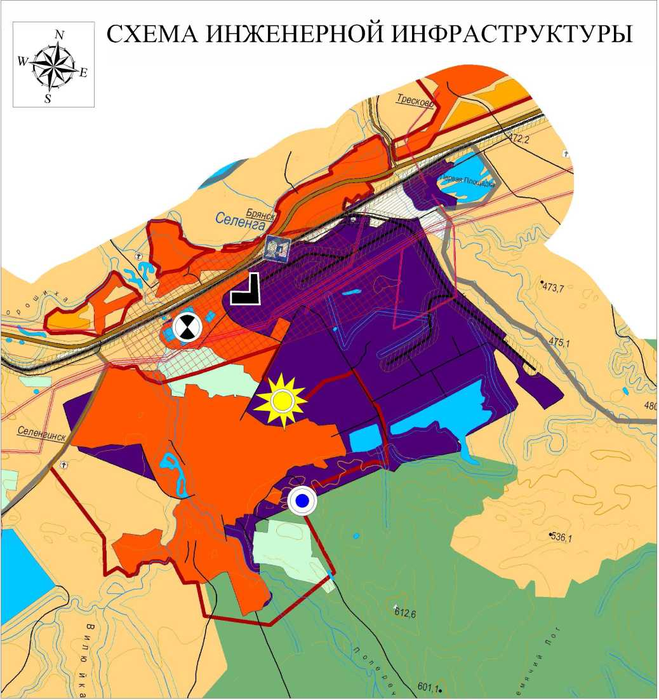

((g)) Водозаборные сооружения (сущ.)

Сооружения биологической очистки (реконстр.) ТЭЦ (сущ.)
(ф)
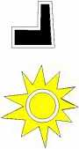

Нетрадиционные источники энергии (проект.)
Изм. | Кол. | Лист | №док | Подпись | Дата
 |  |  |  |  |  |  | Стадия i Лист 1 Листов
 |  |  |  |  |  |  | ГП 7
ГАП |  |  |  |  |  | Схема инженерной инфраструктуры
Разраб. |  | Молчанск |  | ь. |  | Схема инженерной инфраструктуры

По типу присоединения потребителей к сетям централизованного теплоснабжения системы горячего водоснабжения в жилых домах – открытые, система отопления – с зависимым присоединением систем отопления. Тепловые сети двухтрубные, тупиковые. По имеющимся сведениям ранее горячее водоснабжение осуществлялось по закрытой схеме от ЦТП и ИТП, но затем был осуществлён перевод на открытую схему горячего водоснабжения, которая действует в посёлке в настоящее время.
Абонентами системы теплоснабжения МО ГП «Селенгинское» являются: население (74,8%), бюджетные организации (15,6%) и прочие потребители (8,5%). Тепловой баланс систем теплоснабжения за 2024 год представлен в таблице 1.2.

Таблица 1.2 - Тепловой баланс систем теплоснабжения МО ГП «Селенгинское»
Показатели | Всего
Потребление тепловой энергии. тыс. Гкал/год, в т.ч: | 137,481
Потери в тепловых сетях, тыс. Гкал/год | 41,829
Потери в тепловых сетях, % | 30,4%
Полезный отпуск, тыс. Гкал/год в т.ч. | 94,577
Население | 71,55
Бюджет | 14,91
Прочие | 8,12
Хоз. нужды, тыс. Гкалл | 1,075

- Потребление тепловой энергии (мощности) и теплоносителя объектами, расположенные в производственных зонах, с учетом возможных изменений производственных зон и их перепрофилирования и прироста потребления тепловой энергии (мощности), теплоносителя производственными объектами
Имеет место несанкционированный отбор сетевой воды населением на нужды ГВС непосредственно из систем отопления. Отсутствие качественной изоляции и большая протяженность теплопроводов обуславливает значительные потери тепла в окружающую среду, которые по данным заказчика,
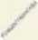
Ебсюиин f ЗУ
0.0054
0.06673
0.0054
0.0069
0.0903
0.0084
0.01205
0.0722
0.0075
0.0524
0.0077
0.609
0.1576
0.0529
0.0078
0.0227
0.0318
0.0053
0.03825
0.07
0.0701
0.08072
0.074
0.0082
0.00063
0.00013
0,0575
0.1944
0.0197
0.0768
0.0122
0.00022
0.00681
0.0067
/ 0.30858
0.0724
0.0042
0.0048
0.0482
0.0046
0.000043
0.0908
0.01156
0.0553
0.0473
0.0052
0.0071
0.0036
0.1313
0.0283
0.000313
0.0908
0.01156
0.0905
0.0121
0.0205
0.0623
0.0051
0.2022
00273
0.1375
0.0084
0.0508
0.0059
0.1304
0.0084
0.0493
0.0636
0.0057
0.03809
0.00395
0.1628
0.0129
0,00245
0.03809
0.0275
0.21323
0.0718
0.0057
0,0686
0.0072
0.0034
0.02367
0.0401
0.0057
0.0052
кнт
0.04305
0.02216
0.0697
0.0057
0.21323
0.0983
0.001226
0.02367
0.00453
0.076 У ⁰⁰⁰⁵⁶ 0.0868 0.0051
0.0S8
0.0042
0.0624
0.0055
0.09649
0.4819
0.0587
0.04272
0.0919
0.0054
0.00778
0.Ю02
Ш-аж
. ⁰ 0.0065
КНОР4
0.109
0.0S3
0.0782
0.0178
0.0729
0.0141
0.148
0.0291
0.0844
0.0085
ZllKTllllll ' LLLXi_l_l_LLL ^LI_m_LLLL
.LLLLLLLLLLj
.llllZllll'/
-LLLULLLLL//
.LLLLLI_I_I_L>4
0.0918
0.0078
0.0807
0.0072
0.023412
0.25801
0.0145
0.00245
0.0772
0.0081
0.0912
0.0063
0.0626 „0.0046
0.0626
0.0046
0.00025
0.0144
0.0021
0.00091
0.0814
0.0092
0010101
0.1237
0.0Ю9
0.0776
0.0095
0.13667
0.0666
0.0119
0.2628
0.11576
0.044356
0.00344
0.0848
0.007
0.000264
0.0626
0.0039
0.0652
0.082
0.0102
0.049723
0.0733
0.002
0.0606
0.0042
0.0107
0.077
0.0025
0.045
0.0039
0.00845
0.368
0.18117
0.00776
0.0707
0.0046
0.3236
0.00845
0.0297 0.00351
0.00776
0.0104
0.0237
0.0817
0.008
0.0049
0.0003
0.0717
0.046
0.0047
0.00093
0.00397
000691
0.0000335
0.0067
0.0068
/ 0.00064
0000054
0.00031
0.0063
0.0041
0.000017
0.0035 У ⁰°0017
0.00091 \ 0.00028
0.00754 У 0.000199
0.0049
0.0697
0.00012
0.00803
0.0295
0.00085
0.0026
0.000016
0.0068
0.0074
0.00041
0.00016
0.00065
0.000236
0.0091
0.00017
0.0064
0.0056
0.0012
0.0075
0.0096
0.0012
0.000199
0.0056
0.0098
0.0021
0.00025
0.000488
0.0046
0.000179
0.00027
0.0083
0.00504
0.0057
0.00011
0.0061
0.000086
0.0026
0.0021
0.0091
0.00153
0.00005
0.000199
0.0056
0.0021
0.000365
0.0091
0.00153
Пронзона Шанькоб!
0.06416
0.000587
0.00096
0.0006
0.0084
0.00Ю6
0.0093
0.00096
0.0207
0.0044
0.00114
0.0207
0,0207
0.00037
0.001208
0.002135
0.00384
0.00086
0.0058
0.0086?
0.0078
0.0042
0.0078
0.0047
0.0929
0.0145
0.009594
0.0039
0.0.1257
0.0047
0.0096
0.0094
0.0047
0.0091
0.00013
0.00025
0.0065
0.0046
0.0074
0.0017
0.000335
0.0047
0.0048
0.00022
0.0072
0.00042
0.0046
0.000175
0.0076 '
0.00035 \
0.00259 \
0.00978
0.0059
0.00013
0.0023
0.0087
0.00022
0.0022
0.0022 ⁰⁰⁰⁰² 0.0002 \
0.00012 0.0047
0.0048
0.0047
0.00004
0.00012
0.0052 0.000054 \ 0000219 \
0.0047 \ \
0.0059 0.00032 \
0.0073
0.000033
0.0003565
0.0047
0.0057
0.00017
0.00017
0.0063
0.0568
0.0046
0.0068
0.0003
0.000085
0.0102
0.00184
0.000235
у0.000135
0.0045
0.000085
0.0096
0.0006
0.0094
0.000385
0.0025
0.0005
0.0061
0.00025
0,0088
0.00084
0.0076
0.0003S \
0.0096
0.000256
0.0069
0.0099
0.0017
0.0033
0.0033 0.000134
0.000127
0.0021
0.00022
0,0026
0.0026
0.0021
0.000062
0.00042
0.000127
0.0041
0.0032
0.0021
0.0032
0.0032
0.00053
0.00017
0.0068
0.000012
0.0064
0.0021
0.0069
0.00023
0.000594
0.0135
0.0056
0.0056
0.0027
0.00057
0.00204
0,0066
0.0056
0.00013
0.00022
0.00099
0.0061
0.004
0.0053
0.00017
0.0073
0.000475
0.0049
0.0025
0.0067
0.0001
0.00004
0.00042
0.00017
0.00013
0.00016
0.0093
0.00025
0.0039
0.0039
0.00022
0.000716
0.0003
0.0026
0.0077
0.000078
0.0021
0.00017
0.0059
0.00034
A
Л
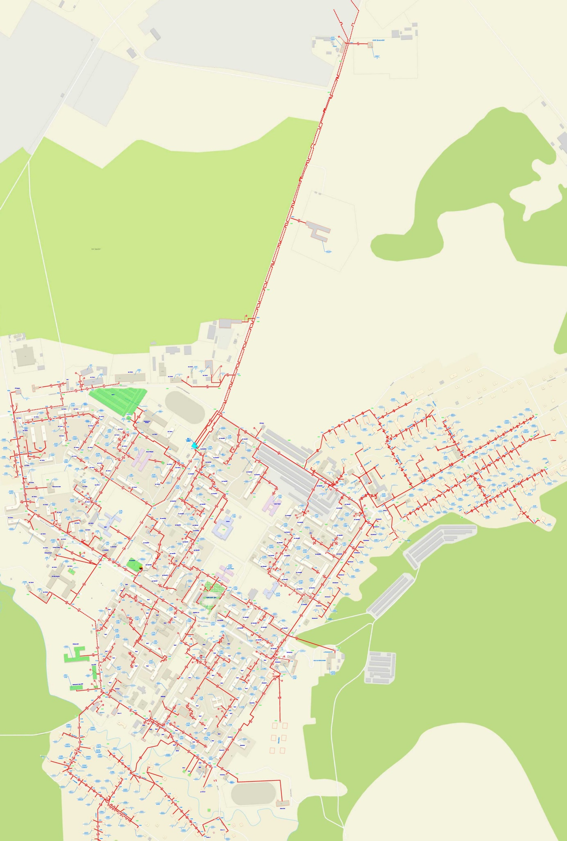

определённым расчётным путём составляют 25,9%. Фактические потери в сетях неизвестны, т.к. приборный энергоаудит сетей не проводился.
Таблица 1.3 - Объемы потребления тепловой энергии потребителями МО ГП «Селенгинское», за 2024 год, тыс. Гкал/год

 | Наименование | Отопление | Потери | Собственные  нужды | Итого
1 | ТЭС СЦКК | 95,657 | 41,829 | 1017,465 (производство картона)+0,793 (отопление цехов) | 1155,744

В таблице 1.3 представлены объемы потребления тепловой энергии ТЭС СЦКК МО ГП «Селенгинск»

Подключение новых строящихся объектов в зоне расположения ТЭС возможно без изменения схем теплоснабжения.
Изменение производственных зон не планируется.

Раздел 2 Существующие и перспективные балансы тепловой мощности источников тепловой энергии и тепловой нагрузки потребителей

- Радиус эффективного теплоснабжения
Радиус эффективного теплоснабжения - максимальное расстояние от тепло-потребляющей установки до ближайшего источника тепловой энергии, приведен в таблице 2.1. При превышении которого, подключение тепло потребляющей установки к данной системе теплоснабжения нецелесообразно по причине увеличения совокупных расходов в системе теплоснабжения.
Общая протяжённость сетей теплоснабжения 37,353 км.
Таблица 2.1 - Протяжённость тепловых сетей МО ГП «Селенгинское»
Диаметр, мм | Протяжённость, км | Нуждающиеся в замене, км

До 200 | 24,79 | 12,79
До 400 | 6,64 | 3,43
До 600 | 5,92 | 3,05
Всего | 37,35 | 19,27
В таблице 2.2 представлен радиус эффективного действия МО ГП «Селенгинское».
Таблица 2.2 - Радиус эффективного теплоснабжения МО ГП «Селенгинское»

Максимальное удаление точки подключения потребителей от источников тепловой энергии
 |  | На Ю-В | На восток | На Ю-З | На запад
1 | ТЭС СЦКК | 5,178 | 4,978 | 4,747 | 4,545

Существенное влияние на надежность системы оказывает значительный износ тепловых сетей. Согласно оценкам, износ тепловых сетей в МО ГП «Селенгинское» составляет 70%, при этом объем ежегодных замен не соответствует нормативному уровню (4-5% в год). Это предопределяет нарастание износа сетей и, как следствие, рост аварийности и снижение качества услуг. Увеличение объема ежегодной замены ветхих сетей единственный путь снижения аварийности в сетях теплоснабжения.
Показатели надежности тепловых сетей приведены в таблице 2.3. Таблица 2.3 - Показатели надежности тепловых сетей
Протяженность сети, км. | Кол-во повреждений* | Уд. поврежд.1/км
37,353 | 22 | 0,69

- Описание существующих и перспективных зон действия индивидуальных источников тепловой энергии
Район не газифицирован. В МО ГП «Селенгинское» имеется как централизованное теплоснабжение, так и децентрализованное. Децентрализованное теплоснабжение распространено в частном секторе (поквартирные системы отопления с котлами на твердом топливе и печное отопление).
Централизованным теплоснабжением: отопление и горячее водоснабжение, обеспечены население и организации.
- Перспективные балансы тепловой мощности и тепловой нагрузки в перспективных зонах действия источников тепловой энергии
Тепловые мощности и тепловые нагрузки позволяют подключение новых потребителей.
- Существующие и перспективные значения установленной тепловой мощности основного оборудования источников тепловой энергии
Балансы тепловой мощности источников тепловой энергии и тепловой нагрузки составлены в следующем порядке:
- в существующих системах теплоснабжения (зонах действия источников тепловой энергии) установлены перспективные тепловые нагрузки в соответствии с данными, указанными в главе 2;
- составлены балансы существующей установленной и располагаемой тепловой мощности «нетто» и перспективной тепловой нагрузки в существующих зонах действия источников тепловой энергии за каждый год на каждом этапе прогнозируемого периода;
- определены дефициты (резервы) установленной тепловой мощности нетто на конец прогнозируемого периода;
- установлены зоны развития территории городского округа с перспективной тепловой нагрузкой, не обеспеченной источниками тепловой энергии;
- на основании откалиброванной электронной модели системы теплоснабжения и существующих зон действия с перспективной тепловой нагрузкой выполнено моделирование присоединения тепловой нагрузки к тепловым сетям в каждом квартале;
- выполнен расчет гидравлического режима передачи тепловой энергии по всем смоделированным путям подключения перспективной тепловой нагрузки (по всем потребителям) и определены зоны с недостаточными располагаемыми напорами у потребителей.
Балансы тепловой мощности и перспективной тепловой нагрузки в каждой зоне действия источников тепловой энергии определены с учётом существующей мощности «нетто» источников тепловой энергии и приростов тепловой нагрузки, подключаемых потребителей по периодам ввода объектов и представлены в таблице 2.4. Балансы представлены без учета проведения мероприятий по реконструкции оборудования источников тепловой энергии.
Согласно пп. «м» п. 63 Требований к Схемам теплоснабжения, утвержденным ПП РФ от 22.02.2012 г. № 154 (в редакции ПП РФ от 16.03.2019 г. №276), представлены балансы тепловой мощности.
Таблице 2.4- Тепловой баланс по источнику Селенгинский ЦКК до 2034г.

Показатель | 2023 | 2024 | 2025 | 2026 | 2027 | 2028 | 2029 | 2030 | 2031 | 2034 | Ито  го
Прогнозная  нагрузка,  Гкал/ч | 126,67 | 138,67 | 147,66 | 151,71 | 151,71 | 151,71 | 151,71 | 151,71 | 151,71 | 151,71 | 151,71
Располагаемая мощность, Гкал | 214 | 243 | 243 | 296 | 296 | 296 | 296 | 296 | 296 | 296 | 296
Избыток (+), дефицит (-) мощности, Гкал | 87,33 | 104,33 | 95,34 | 144,29 | 144,29 | 144,29 | 144,29 | 144,29 | 144,29 | 144,29 | 144,29
2.5 Существующие и перспективные технические ограничения на использование установленной тепловой мощности и значения располагаемой мощности основного оборудования источников тепловой энергии

Технических ограничений нет.
- Существующие и перспективные затраты тепловой мощности на собственные и хозяйственные нужды источников тепловой энергии
Существующие и перспективные затраты тепловой мощности на собственные и хозяйственные нужды источников тепловой энергии представлены в таблице 2.5.
Таблица 2.5 - Существующие и перспективные затраты тепловой мощности на собственные и хозяйственные нужды источников тепловой энергии
№пп | Наименование | Значение

1 | Собственные нужды ТЭС СЦКК (отопле- | 153,3+1,32 Гкал/год
 | ние и ГВС)
Новое строительство котельных не предусмотрено.

- Значения существующей и перспективной тепловой мощности источников тепловой энергии нетто
Значения существующей и перспективной тепловой мощности источников тепловой энергии нетто представлены в таблице 2.6.
Таблица 2.6 - Значения существующей и перспективной тепловой мощности источников тепловой энергии нетто, Гкал/ч за 2024 год

№ | Наименование | ТЭС СЦКК
1 | Фактическая потребная мощность котельной | 151,71
2 | Мощность тепловой энергии (нетто) существующие источников тепловой энергии | 296
3 | Мощность тепловой энергии (нетто) перспективные | 144,29

- Значения существующих и перспективных потерь тепловой энергии при ее передаче по тепловым сетям, включая потери тепловой энергии в тепловых сетях теплопередачей через теплоизоляционные конструкции теплопроводов и потери теплоносителя, с указанием затрат теплоносителя на компенсацию этих потерь.
Значения существующих и перспективных потерь тепловой энергии при ее передаче по тепловым сетям, включая потери тепловой энергии в тепловых сетях теплопередачей через теплоизоляционные конструкции теплопроводов и потери теплоносителя, с указанием затрат теплоносителя на компенсацию этих потерь представлены в таблице 2.7.
Таблица 2.7 - Значения существующих и перспективных потерь тепловой энергии при ее передаче по тепловым сетям, включая потери тепловой энергии в тепловых сетях теплопередачей через теплоизоляционные конструкции теплопроводов и потери теплоносителя, с указанием затрат теплоносителя на компенсацию этих потерь, тыс. Гкал/год.

Наименование | ТЭС СЦКК
Потери тепловой энергии | 41,829

- Затраты существующей и перспективной тепловой мощности на хозяйственные нужды тепловых сетей

№ | Наименование | Итого | ТЭ | ГВС
№ | Наименование | Гкал | Гкал | Гкал
1 | ТСН -1 | 87,47 | 86,86 | 0,61
2 | Насосная II подъема | 47,23 | 46,92 | 0,31
3 | Здание мастерских | 108,06 | 106,22 | 1,84
4 | Склад | 312,9 | 311,06 | 1,84
5 | Гараж | 519,58 | 516,52 | 3,06
 | ВСЕГО | 1075,23 | 1067,58 | 7,65

Затрат на хозяйственные нужды тепловых сетей представлены в таблице 2.8.

- Значение существующей и перспективной резервной тепловой мощности источников теплоснабжения, в том числе источников тепловой энергии, принадлежащих потребителям, и источников тепловой энергии теплоснабжающих организаций, с выделением аварийного резерва и резерва по договорам на поддержание резервной тепловой мощности
Других источников теплоснабжения нет и резерв по договорам на поддержание резервной тепловой мощности не возможен.
- Значение существующей и перспективной тепловой нагрузки потребителей, устанавливаемые по договорам теплоснабжения, договорам на поддержание резервной тепловой мощности, долгосрочным договорам теплоснабжения, в соответствии с которыми цена определяется по соглашению сторон, и по долгосрочным договорам, в отношении которых установлен долгосрочный тариф
Значение существующей и перспективной тепловой нагрузки потребителей, устанавливаемые по договорам теплоснабжения, договорам на поддержание резервной тепловой мощности, долгосрочным договорам теплоснабжения, в соответствии с которыми цена определяется по соглашению сторон, и по долгосрочным договорам, в отношении которых установлен долгосрочный тариф, представлены в таблице 2.9.

Таблица 2.9. - Значение существующей и перспективной тепловой нагрузки потребителей, устанавливаемые по договорам теплоснабжения, договорам на поддержание резервной тепловой мощности, долгосрочным договорам теплоснабжения, в соответствии с которыми цена определяется по соглашению сторон, и по долгосрочным договорам, в отношении которых установлен долгосрочный тариф.
Реестр договоров коммунальных услуг МУП "ЖКХ Селенга"
№ п/п | Наименование организации |  | № договора  Тепловая энергия и ГВС |  | Срок действия договора |  | Договорной объем  2024 г
 |  |  |  |  |  |  | Тепловая энергия в виде горячей воды для отопления, Гкал | Горячая вода, м3
Местный бюджет
1 |  | МАДОУ д/с "Аленушка" | 24-ЖКХ/2024 |  | с 01.01.2024 по 31.12.2024г |  | 564,64 | 897,60
2 |  | МАДОУ д/с "Рябинушка" | 40-ЖКХ/2024 |  | с 01.01.2024 по 31.12.2024г |  | 767,18 | 1 123,71
3 |  | МАДОУ д/с "Теремок" | 18-ЖКХ/2024 |  | с 01.01.2024 по 31.12.2024г |  | 698,63 | 560,81
4 |  | МАУ ДО Дом Творчества п.Селенгинск | 11-ЖКХ/2024 |  | с 01.01.2024 по 31.12.2024г |  | 419,33 | 174,80
5 |  | МОУ ДОД Сел. детская школа искусств | 26-ЖКХ/2024 |  | с 01.01.2024 по 31.12.2024г |  | 82,26 | 71,57
6 |  | МАОУ Селенгинская СОШ № 1 | 12-ЖКХ/2024 |  | с 01.01.2024 по 31.12.2024г |  | 627,94 | 1 935,65
7 |  | МОУ СОШ № 2 | 07-ЖКХ/2024 |  | с 01.01.2024 по 31.12.2024г |  | 890,78 | 536,99
8 |  | МАОУ Селенгинская гимназия | 09-ЖКХ/2024 |  | с 01.01.2024 по 31.12.2024г |  | 1 518,62 | 309,48
9 |  | МАУ ДО Селенгинская ДЮСШ | 38-ЖКХ/2024 |  | с 01.01.2024 по 31.12.2024г |  | 208,16 | 266,14
10 |  | МКУ "Комитет ЖКХ, УМИ и строительства" администрации МО ГП "Селенгинское" | 49-ЖКХ/2024 |  | с 01.01.2024 по 31.12.2024г |  | 909,20 | 736,68
11 |  | МАУ КДЦ "Жемчужина" ДК и С | 20-ЖКХ/2024 |  | с 01.01.2024 по 31.12.2024г |  | 1 513,00 | 1 995,00
 |  | Итого местный бюджет |  |  |  |  | 8 199,74 | 8 608,43
Республиканский бюджет
12 |  | МУЗ Кабанская ЦРБольница филиал Селенгинская РБ |  | 36-ЖКХ/2024 |  | с 01.01.2024 по 31.12.2024г | 1 865,27 | 6 586,80
13 |  | ГАПОУ "Байкальский базовый медицинский колледж МЗ РБ" |  | 28-ЖКХ/2024; 29-ЖКХ/2024 |  | с 01.01.2024 по 31.12.2024г | 1 217,58 | 4 020,00
14 |  | ГАПОУ РБ "Политехнический техникум" |  | 14-ЖКХ/2024 |  | с 01.01.2024 по 31.12.2024г | 1 317,17 | 1 133,00
15 |  | ГБОУ "Селенгинская СКОШИ " |  | 16-ЖКХ/2024 |  | с 01.01.2024 по 31.12.2024г | 288,00 | 674,00
16 |  | Отдел МВД России по Кабанскому району  п. Селенгинск |  | 04-ЖКХ/2024 |  | с 01.01.2024 по 31.12.2024г | 230,46 | 0,00
17 |  | Отдел Вневедомственной Охраны по Кабанскому р-ну - филиал ФГКУ УВО МВД по РБ |  | 65-ЖКХ/2024 |  | с 01.01.2024 по 31.12.2024г | 58,28 | 0,00
18 |  | Управление по обеспечению деятельности мировых судей в РБ |  | 01-ЖКХ/2024 |  | с 01.01.2024 по 31.12.2024г | 27,60 | 15,96
19 |  | Филиал ГУЗ РКПТД им. Дугаровой Селенгинский ПТД |  | 05-ЖКХ/2024 |  | с 01.01.2024 по 31.12.2024г | 880,00 | 2 750,40
20 |  | ГБУ«Многофункциональный центр Республики Бурятия по предоставлению государственных и муниципальных услуг» |  | 31-ЖКХ/2024; 32-ЖКХ/2024 |  | с 01.01.2024 по 31.12.2024г | 8,60 | 2,64
21 |  | ФГУП Почта России |  | 45-ЖКХ/2024 |  | с 01.01.2024 по 31.12.2024г | 227,31 | 32,40
22 |  | МАУ «Дирекция спортивных сооружений МО «Кабанский район» |  | 22-ЖКХ/2024 |  | с 01.01.2024 по 31.12.2024г | 28,40 | 48,00
 |  | Итого Республиканский бюджет |  |  |  |  | 6 148,67 | 15 263,20
Прочие:
1 |  | ИП Шагдарова И.В. Абсолют |  | МУП-19/41 |  | с 19.02.2019 с пролонгацией | 196,8 | 355,8
2 |  | Агаев В.М.о Гараж ул.Рабочая 17А |  | №142-ЖКХ/2023 |  | с 22.11.2023 с пролонгацией | 40,3 | 60
3 |  | ИП Абдуллаев И.М.О. кафе Баку |  | МУП-18/147 |  | с 01.12.2017 с пролонгацией | 64,7 | 175,2
4 |  | Прошкин В.К. "База сантехмонтаж" Южный 4 |  | 73-ЖКХ/2024 |  | с 01.01.2024 с пролонгацией | 58,9 | 0
5 |  | Ланцева С.С. "Мебельный рай" |  | 2020-МУП/180 |  | с14.10.2020 с пролонгацией | 173,2 | 0
6 |  | ИП Ланцева С.С бутик 1 |  | МУП-18/251 |  | с 01.12.2017 с пролонгацией | 4,66 | 0
7 |  | ИП Абдулзадэ Е.М Бутики 2,4,7 (3 шт) |  | МУП-18/252 |  | с 01.12.2017 с пролонгацией | 14,01 | 0
8 |  | ИП Бутик 3 Акберов |  | МУП-18/491-1 |  | с 01.12.2017 с пролонгацией | 4,66 | 0
9 |  | ИП Бутик 5 Юрист Суслова |  | МУП-18/255 |  | с 01.12.2017 с пролонгацией | 4,66 | 0
10 |  | ИП Бутик 6 Цоктоева ШТОРЫ |  | МУП-18/254 |  | с 01.12.2017 с пролонгацией | 4,786 | 0
11 |  | ИП Залюбовская Е.Ю.  Бутик 8 |  | №17-МУП/2021 |  | с 28.10.2020 с пролонгацией | 4,66 | 0
12 |  | ИП Курбанов бутик №9 |  | МУП-18/257 |  | с 01.12.2017 с пролонгацией | 3,23 | 0
13 |  | ИП Косыгина М.Г. Бутик 10 |  | МУП-18/258 |  | с 01.12.2017 с пролонгацией | 4,66 | 0
14 |  | ИП Кондрашова Бутик 11 |  | МУП-18/259 |  | с 01.12.2017 с пролонгацией | 4,66 | 0
15 |  | ИП Ионова О.П. Бутик 12 |  | МУП-18/260 |  | с 01.12.2017 с пролонгацией | 4,66 | 0
16 |  | ИП Наумова И.А.. Бутик 13 |  | МУП-18/490 |  | с 01.12.2017 с пролонгацией | 4,66 | 0
17 |  | ИП Зубкова О.А. Бутик 14 |  | МУП-18/249 |  | с 01.12.2017 с пролонгацией | 9,23 | 0
18 |  | ИП Гурбанова И.А. Бутик 15 |  | МУП-18/263 |  | с 01.12.2017 с пролонгацией | 4,66 | 0
19 |  | ИП Бадеева Бутик 16 |  | МУП-18/264 |  | с 01.12.2017 с пролонгацией | 4,66 | 0
20 |  | ИП Михалева О.В. Бутик 17 |  | МУП-18/265 |  | с 01.12.2017 с пролонгацией | 4,66 | 0
21 |  | Черниговский С.В. Бутик 18 |  | №-МУП-18/496 |  | с 01.12.2014 с пролонгацией | 4,66 | 0
22 |  | ИП Абдулзадэ Е.Мо. Бутики № 20,21,22,23,24,25 |  | МУП-18/486 |  | с 01.12.2017 с пролонгацией | 27,96 | 0
23 |  | ИП Акперова А.М. Натяжные потолки " Б 7-14 |  | МУП-18/267 |  | с 01.12.2017 с пролонгацией | 8,22 | 37,2
24 |  | ИП Алсанов Б.В. "Тополек"Сол.-5 |  | МУП-18/192 |  | с 01.12.2017 с пролонгацией | 9,07 | 23,76
25 |  | ИП Ананина мебельный "Твиас" |  | МУП-18/269 |  | с 01.12.2017 с пролонгацией | 59,4 | 42
26 |  | ИП Божеева Бер.-6/2-116 "Шторы" |  | МУП-18/314 |  | с 01.12.2017 с пролонгацией | 14,1 | 0
27 |  | ИПБыкова Л.Н. "Огонёк" |  | МУП-18/209 |  | с 01.12.2017 с пролонгацией | 7,705 | 24
28 |  | ИП Борисов В.А. "Сотик" |  | МУП-18/271 |  | с 01.12.2017 с пролонгацией | 23,8 | 5,472
29 |  | ИП Борисов В.А. "Реал-мода"" |  | МУП-18/271 |  | с 01.12.2017 с пролонгацией |  | 8,16
30 |  | ИП Бредний Р.Г. "Титан" Березовый 47 а |  | МУП-18/168 |  | с 01.12.2017 с пролонгацией | 154,73 | 1020
31 |  | Брянский С.В. Гараж мкр. Бер. |  | МУП-18/547 |  | с 01.11.2018 с пролонгацией | 24,14 | 0
32 |  | ИП Бурлакова О.А. Магазин "Карина плюс" Ю 1а |  | МУП-18/177 |  | с 01.12.2017 с пролонгацией | 18,68 | 0,093
33 |  | ИП Бурлакова О.А. База "Карина" |  | МУП-19/240 |  | с 01.11.2019 с пролонгацией | 95,1 | 0
34 |  | ИП Вокина И.Г. Бер 6/2-112, салон "Ирэн" |  | МУП-18/242 |  | с 01.12.2017 с пролонгацией | 7,3 | 24
35 |  | Волков Станислав Игоревич Б 41 |  | 58-ЖКХ/2024 |  | с 01.01.2024 с пролонгацией | 27,61 | 57,36
36 |  | Величко А.С Торговый Павильон Южный 31/2 |  | 105-ЖКХ/2023 |  | с 01.09.2023 с пролонгацией | 4,56 | 36
37 |  | ИП Грибанова М.В. Павильон "Информ" (возле Абсолюта) |  | МУП-18/273 |  | с 01.12.2017 с пролонгацией | 6,73 | 0
38 |  | ИП Гурбанов маг. "Знак внимания" Ю-33-33 |  | МУП-18/545 |  | с 01.11.2019 с пролонгацией | 21,84 | 0,18
39 |  | ИП Гусейнов кафе Жасмин |  | МУП-18/139 |  | с 01.12.2017 с пролонгацией | 85,9 | 0
40 |  | ИП Гуля-Яновская Л.А., маг. "За рулем" |  | МУП-18/403 |  | с 01.08.2018 с пролонгацией | 107,4 | 14,4
41 |  | ИП Даушкене Е.В.. Магазин "Изуми" Березовый 53 |  | 2020-МУП/183 |  | с 01.09.2020 с пролонгацией | 20,8 | 3,648
42 |  | ИП Даукшене Е.В. "Лиза" 74474 |  | МУП-18/240 |  | с 01.12.2017 с пролонгацией | 33,5 | 6
43 |  | ИП Иванов Дом быта |  | 61-ЖКХ/2023 |  | с 01.03.2023 с пролонгацией | 181,74 | 126,68
44 |  | ИП Деменко Д.В. пав-н Связной бут 23 |  | МУП-18/179 |  | с 01.12.2017 с пролонгацией | 6,5 | 0
45 |  | ИП Джабиев М.З. Павильон Овощи-фрукты, Южн (д/а Б40-100) |  | МУП-18/474 |  | с 01.09.2018 с пролонгацией | 9,8 | 3,6
46 |  | ИП Дорожков Г.М. Гаражи Михалыч, м-н "Новый" возле стоп цен |  | 63-ЖКХ/2024 |  | с 01.01.2024 с пролонгацией | 66,68 | 12
47 |  | ИП Роксин В.П. ул. Рабочая 20, магазин "Стоп-цен" |  | №49-МУП/2022 |  | с 01.09.2022 с пролонгацией | 197,3 | 1188
48 |  | ИП Старчуков Е.А. Поминальный зал Рабочая 9 |  | МУП-21/2022 |  | с 01.12.2022 с пролонгацией | 31,2 | 84
49 |  | ИП Евсюнина Т.С. Гостиница |  | МУП-18/117 |  | с 01.12.2017 с пролонгацией | 274,7 | 5,76
50 |  | ИП Евсюнина Е.Н. павильон "Лукоморье" |  | МУП-18/518 |  | с 01.11.2018 с пролонгацией | 9,86 | 0
51 |  | ИП Евтеева Н.И.парикмахерская "Фаворитка" Б-20 |  | МУП-18/93 |  | с 01.12.2017 с пролонгацией | 9,7 | 38,64
52 |  | ИП Емельянова Л.Г. Пряничный цех |  | МУП-18/245 |  | с 01.12.2017 с пролонгацией | 0 | 0
53 |  | ИП Зазулина Н.А. "Ромашка" |  | МУП-18/224 |  | с 01.12.2017 с пролонгацией | 22,1 | 1,92
54 |  | Мамедова А.Ок. Комсомольская д.59Б (СТО) |  | №83-МУП/2021 |  | с 01.10.2021 с пролонгацией | 379 | 0
55 |  | Мамедова А.Ок. Ю-32-1 "Оазис" |  | МУП-18/586 |  | 01.11.2018 с пролонгацией | 18,4 | 12
56 |  | ИП Бочкарев И.А павильон Рыбопродукты (возле Абсолюта) |  | МУП-19/109 |  | с 01.12.2017 с пролонгацией | 11,69 | 94,8
57 |  | ИП Зубкова О.А. "Фортуна" |  | МУП-18/249 |  | с 01.12.2017 с пролонгацией | 9,23 | 0
58 |  | ИП Ипатьева кафе "У мамочки" Южный-44 |  | 56-ЖКХ/2024 |  | с 01.01.2024 с пролонгацией | 63,3 | 96
59 |  | ИП Истомина В.И. пав-н "Для Вас" |  | МУП-18/218 |  | с 01.12.2017 с пролонгацией | 11,3 | 18
60 |  | ИП Истомина В.И. "Байкал" |  | МУП-18/218 |  | с 01.12.2017 с пролонгацией | 14,6 | 36
61 |  | ИП Истомина М.Р. СТО "Дакар" сот. 89149850187 |  | МУП-18/343 |  | с 01.12.2017 с пролонгацией | 82,7 | 24
62 |  | ИП Казадаева З.А. "Елена" Солнечный-1 |  | 92-ЖКХ/2023 |  | с 01.07.2023 с пролонгацией | 15,6 | 23,76
63 |  | ИП Калашников Е.Г. Солнечный 45 |  | МУП-18/213 |  | с 01.12.2017 с пролонгацией | 146,62 | 6
64 |  | ИП Калашникова Л.В. "Дина" 74-0-41 |  | МУП-18/132 |  | 01.11.2018 с пролонгацией | 77 | 5,65
65 |  | ИП Каратаева О.С. Бут 15,16,20,28,29,30,31 |  | МУП-18/282 |  | с 01.12.2017 с пролонгацией | 31,188 | 0
66 |  | ИП Кыштымова Е.С., бутик №19 |  | №10 МУП/21 |  | с 14.01.201 с пролонгацией | 6,42 | 0
67 |  | ИП Каратаева О.С. Бут 16 |  | МУП-18/282 |  | с 01.12.2017 с пролонгацией | 5,194 | 0
68 |  | ИП Слапыгина Парус Бут 15 |  | МУП-18/282 |  | с 01.12.2017 с пролонгацией | 5,198 | 0
69 |  | ИП Шишкина Бут 20 |  | МУП-18/282 |  | с 01.12.2017 с пролонгацией | 5,194 | 0
70 |  | ИП Каратаева О.С. Забота Бут 28 |  | МУП-18/282 |  | с 01.12.2017 с пролонгацией | 5,194 | 0
71 |  | ИП Шишкина Хрустальный Бут 29 |  | МУП-18/282 |  | с 01.12.2017 с пролонгацией | 5,194 | 0
72 |  | ИП Пшеничный Бут 30 |  | МУП-18/282 |  | с 01.12.2017 с пролонгацией | 5,194 | 0
73 |  | ИП ВарлаковаС.Н. Бут 18 |  | МУП-18/282 |  | с 01.12.2017 с пролонгацией | 5,194 | 0
74 |  | ИП Кисилёва Л.А. "Антей" |  | МУП-18/232 |  | с 01.12.2017 с пролонгацией | 5,1 | 0
75 |  | Котелов А.А. бутик "Восьмое чудо" |  | МУП-18/283 |  | с 01.12.2017 с пролонгацией | 9,37 | 0
76 |  | Котелов А.А. магазин "Кремчик" |  | 2020-МУП/118 |  | с 01.03.2020 с пролонгацией | 18,52 | 0
77 |  | Котелов А.А. Гараж |  | 2020-МУП/118 |  | с 01.03.2020 с пролонгацией | 8,8 | 0
78 |  | ООО "Алекс Ко". Афины Солнечный -1 |  | 2020/129 |  | с 01.12.2017 с пролонгацией | 12,42 | 72
79 |  | ИП Деменко Т.А.. Пекарня |  | МУП-18/184 |  | с 01.12.2017 с пролонгацией | 17,2 | 79,4
80 |  | ИП Копылова О.И. маг. "Мальвина" Ю-33-10 |  | 2020-МУП/69 |  | с 01.02.2020 с пролонгацией | 18,76 | 3,648
81 |  | Котенко В.М. Валдберисс, С-47-1 |  | МУП-19/219 |  | с 01.10.2019 с пролонгацией | 20,68 | 3
82 |  | ИП Корякин А.А. "Новенький" (2-я пл) |  | МУП-18/162 |  | с 01.12.2017 с пролонгацией | 32,4 | 144
83 |  | Кузинова О.Н. Парикмахерская |  | МУП-19/145 |  | с 01.07.2019 с пролонгацией | 7,7 | 8,4
84 |  | ИП Кузьмина В.С "Винни-Пух" |  | МУП-18/290 |  | с 01.12.2017 с пролонгацией | 6,6 | 3,696
85 |  | КФХ Крестьянское Фермерское Хозяйство Белоголовой Т.Г. |  | МУП-18/181 |  | с 01.12.2017 с пролонгацией | 74,3 | 12
86 |  | Матвеева Т.С. (ИП Кузинов С.Е.) Спорт-Бар "Барселона" |  | МУП-18//288 |  | с 01.12.2017 с пролонгацией | 13,19 | 1,2
87 |  | ИП Макарьев В.Б. Комплекс бутиков (Ремонт обуви) |  | МУП-18/207 |  | с 01.12.2017 с пролонгацией | 16,2 | 120
88 |  | Учискин М.А. "Макси-кофе" Южный б/н |  | 74-ЖКХ/2024 |  | с 01.01.2024 с пролонгацией | 6,4 | 60
89 |  | ИП Манькова Л.А. Пром цех (коровник) |  | МУП-18/141 |  | с 01.12.2017 с пролонгацией | 184,79 | 5,04
90 |  | ИП Маньков А.Е. Ю 50 "ДНС" |  | 23-МУП/2022 |  | с 16.09.2022 с пролонгацией | 66,9 | 72
91 |  | ИП Маньков А.Е. Ю 50 |  | МУП-18/173 |  | с 01.12.2017 с пролонгацией | 88 | 0
92 |  | ИП Маньков А.Е. Ю 50А |  | МУП-18/173 |  | с 01.12.2017 с пролонгацией | 120,5 | 0
93 |  | Мамрукова И.В. Пр.Строителей 1 |  | №39-МУП/2022 |  | с 22.07.2022 с пролонгацией | 45,8 | 18
94 |  | ИП Шелковникова Р.Н. "Медицинский кабинет" С-9-16 |  | №30-МУП/2021 |  | с 01.08.2019 с пролонгацией | 9,44 | 24
95 |  | ИП Милентьева А.Д. "Скарлет", Ю-33-49 |  | МУП-18/584 |  | с 01.11.2018 с пролонгацией | 18,95 | 0
96 |  | ИП Начунаев А.Г. СТО "Робот" |  | МУП-18/238 |  | с 01.12.2017 с пролонгацией | 20,1 | 4
97 |  | Недорезов А.В. Гараж в районе кооп.гараж. общ. Демиург (2 пл) |  | МУП-18/215 |  | с 01.12.2017 с пролонгацией | 27,63 | 0
98 |  | ИП Недорезов А.В. бут 19,24 Башмачок, Обувь 21 века |  | МУП-18/215 |  | с 01.12.2017 с пролонгацией | 7,9 | 0
99 |  | ИП Недорезова Н.А. бут 24а "Семьсот" |  | МУП-19/51 |  | с 26.02.2019 с пролонгацией | 8,7 | 0
100 |  | Новолодский В.А. СТО ул. Рабочая 12/2 |  | №41-ЖКХ/2024 |  | с 01.01.2024 с пролонгацией | 82,5 | 120
101 |  | Никогосян павильон "Сытый волк" |  | 2020-МУП/54 |  | с 01.01.2020 с пролонгацией | 10,1 | 36,27
102 |  | ИП Орлова маг. "Кураж" Ю-33-2 |  | МУП-19/219 |  | с 01.11.2019 с пролонгацией | 19,48 | 1,824
103 |  | Бахарев А.В. С-21-пом.1 |  | 76-ЖКХ/2024 |  | с 01.03.2024 с пролонгацией | 9,7 | 18
104 |  | ИП Пнева Н.В. "Зоомагазин" Южн. 31/2 |  | МУП-18/235 |  | с 01.12.2017 с пролонгацией | 12,7 | 24
105 |  | ИП Пнева И.Г. маг. С-12-2 |  | МУП-18/541 |  | с 01.11.2018 с пролонгацией | 11,61 | 23,76
106 |  | ИП Попов СТО "Цунами" |  | МУП-18/278 |  | с 01.12.2017 с пролонгацией | 46,5 | 5
107 |  | ИП Прокофьева "Оптика" Бер-6/2 108 |  | МУП-18/166 |  | с 01.12.2017 с пролонгацией | 14,1 | 2,8
108 |  | ООО "Дигрупп" Б-24А |  | №2020-МУП/50 |  | с 01.01.2020 с пролонгацией | 55,15 | 61,92
109 |  | ООО Регион" ТЦ "Титан" Б-7а |  | МУП-19/81 |  | с 01.01.2019 с пролонгацией | 105,43 | 968,04
110 |  | ИП Резван Н.В. "Искра" Южный- 2 |  | МУП-18/211 |  | с 01.12.2017 с пролонгацией | 10,1 | 0
111 |  | ИП Рудниковская И.Г. "Альянс" Б 6/1 кв 114-115-116 |  | 65-ЖКХ/2024 |  | с 01.01.2024 с пролонгацией | 41,8 | 21,6
112 |  | ИП Самойлова И.Г. "Веста" |  | МУП-18/292 |  | с 01.12.2017 с пролонгацией | 5,3 | 0
113 |  | ИП Семенов А.В. Павильон "Уют" |  | МУП-18/296 |  | с 01.12.2017 с пролонгацией | 4,39 | 2,4
114 |  | ИП Семенов А.В. Декор плюс |  | МУП-18/296 |  | с 01.12.2017 с пролонгацией | 18,5 | 2,4
115 |  | ИП Сидорова маг. "Книги" Ю-33-50 |  | МУП-18/592 |  | с 01.11.2019 с пролонгацией | 18,12 | 0,32
116 |  | ИП Соболева Т.А. павильон "Гурман" |  | МУП 18-508 |  | с 01.12.2017 с пролонгацией | 6,11 | 0
117 |  | ИП Сокольникова Н.А. Кинотеатр "CINEMA PARK" |  | МУП-18/127 |  | с 01.12.2017 с пролонгацией | 78,2 | 6,84
118 |  | ИП Сокольникова Н.А. Вагончик возле "CINEMA PARK" |  | МУП-18/127 |  | с 01.12.2017 с пролонгацией | 7,4 | 0
119 |  | ИП Сокольникова Н.А. Березовый 6/2, кв.114 |  | МУП №146-ЖКХ/2023 |  | с 03.11.2023 с пролонгацией | 14,1 | 48
120 |  | ИП Сокольников Е.Л. Кондитерский цех |  | МУП-18/124 |  | с 01.12.2017 с пролонгацией | 29,5 | 562,89
121 |  | ИП Сокольников Е.Л. Пиццерия Ю-26-26 |  | МУП-19/63 |  | с 01.03.2019 с пролонгацией | 17,4 | 18
122 |  | ИП Сорокина Л.Н. "Василек" |  | МУП-18/347 |  | с 01.12.2017 с пролонгацией | 5 | 0
123 |  | ИП Сорокина О.В. "Елена" |  | МУП-18/247 |  | с 01.12.2017 с пролонгацией | 11,5 | 0,96
124 |  | ИП Старчукова В.Н. магазин "Малышням" Березовый 7-27 |  | МУП-18/482 |  | с 01.12.2017 с пролонгацией | 14,5 | 2,92
125 |  | Степанова О.П. Гараж возле администрации (д/а Ю18-30) |  | МУП-18/18 |  | с 01.12.2017 с пролангацией | 4,4 | 0
126 |  | ИП Суворова Е.Г. "Ритуальные услуги" |  | МУП-18/298 |  | с 01.12.2017 с пролангацией | 9,48 | 0
127 |  | ИП Суворова Г.А. маг "Рябушка" Б-6-1 |  | МУП-18/543 |  | с 01.11.2019 с пролонгацией | 13,54 | 23,76
128 |  | ИП Суханова Г.А. "Домино" |  | МУП-18/237 |  | с 01.12.2017 с пролангацией | 10,36 | 0
129 |  | ИП Таракановская О.Н. магазин "Городок" Ю-21 |  | 68-ЖКХ/2024 |  | с 01.01.2024 с пролонгацией | 20,2 | 14,4
130 |  | ИП Титова Н.А. "Совкомбанк" Южный 33 |  | 56-ЖКХ/2024 |  | с 01.01.2024 с пролонгацией | 19 | 3,648
131 |  | ИП Титов И.Н. "Интелект сервис" Южный 50 |  | 56-ЖКХ/2024 |  | с 01.12.2017 с пролонгацией | 87,1 | 9
132 |  | ИП Фарина Т.В. Товары для женщин Бер. 6/2-101 |  | МУП-18/349 |  | с 01.12.2017 с пролонгацией | 14,1 | 2,4
133 |  | ИП Фарина Т.В. Маг Рыболовные товары |  | МУП-18/349 |  | с 01.12.2017 с пролонгацией | 32,41 | 2,4
134 |  | бутик № 6 Шелехова Т.Д. |  | 2020-МУП/192 |  | с 15.11.2020 с пролонгацией | 5,99 | 0
135 |  | бутик № 7 Резван Н.В. |  | 2020-МУП/179 |  | с14.11.2020 с пролонгацией | 7,42 | 0
136 |  | бутик № 8 Шитвова М.А. |  | МУП-18/305 |  | с 01.12.2017 с пролонгацией | 5,74 | 0
137 |  | бутик № 9 Орлова О.. |  | МУП-19/247 |  | с 14.11.2019 с пролонгацией | 5,67 | 0
138 |  | бутик № 10 Шитвова М.А. |  | МУП-18/307 |  | с 01.12.2017 с пролонгацией | 5,74 | 0
139 |  | бутик № 11 Жаркая Д.З. |  | МУП-18/308 |  | с 01.12.2017 с пролонгацией | 5,4 | 24
140 |  | бутик № 12 Павлова Е.С. |  | 35-ЖКХ/2023 |  | с 01.12.2023 с пролонгацией | 6,8 | 24
141 |  | бутик № 13 Кафе "Шахрезада" ИП Гусейнов Р.Ю.о. |  | МУП-18/199 |  | с 01.12.2017 с пролонгацией | 11,1 | 0
142 |  | бутик № 14 Протасевич |  | МУП-18/310 |  | с 01.12.2017 с пролонгацией | 4,24 | 0
143 |  | бутик № 25 Покровская |  | МУП-18/311 |  | с 01.12.2017 с пролонгацией | 6,16 | 0
144 |  | бутик № 26 Позяева |  | МУП-18/312 |  | с 01.12.2017 с пролонгацией | 6,16 | 0
145 |  | бутик № 27 Ватагина |  | МУП-18/313 |  | с 01.12.2017 с пролонгацией | 6,78 | 0
146 |  | ИП Хетерхеев Ю.А. "Ольхон" |  | МУП-18/145 |  | с 01.12.2017 с пролонгацией | 16,3 | 37,2
147 |  | ИП Хотяновский Николай Викторович. "Белоснежка"- южный |  | МУП-18/229 |  | с 01.12.2017 с пролонгацией | 16 | 8,4
148 |  | Бутики 6 шт ввод Чубыкина Т.П., ИП Жилина бутик № 1, ИП Бухольцева бутик № 2, ИП Демина бутик № 3 |  | МУП-18/316 |  | с 01.12.2017 с пролонгацией | 27,33 | 0
149 |  | ИП Недорезова Н.А. бутик №4, ИП Демина бутик №5, ИП Чубыкина бутик №5а |  | МУП-18/217 |  | с 01.12.2017 с пролонгацией | 6,7 | 0
150 |  | ИП Грибанова М.В. "Вести" |  | МУП-18/273 |  | с 01.12.2017 с пролонгацией | 10,98 | 0
151 |  | ИП Иброгимова "Фрукты" |  | МУП-18/317 |  | с 01.12.2017 с пролангацией | 6,51 | 0
152 |  | ИП Азизова Г.М. |  | МУП-18/318 |  | с 01.12.2017 с пролангацией | 16,02 | 0
153 |  | ИП Абдуллаева П.К.К. |  | МУП-18/317 |  | с 01.12.2017 с пролангацией | 16,04 | 0
154 |  | Червев М.В. Гараж мкр. Южный |  | МУП-18/329 |  | с 01.12.2017 с пролангацией | 9,42 | 0
155 |  | Червев М.В. Кафе "Маргарита" (зал 2) |  | МУП-18/457 |  | с 01.08.2018 с пролонгацией | 8,1 | 4
156 |  | ИП Конева Т.В. Магазин корейской косметики Березовый 4а |  | 2020-МУП/45 |  | с 01.01.2020 с пролонгацией | 5,75 | 3,65
157 |  | Черниговский С.В. Гараж Автомобилист. Мкр. Солнечный |  | 2020-МУП/113 |  | с 01.09.2020 с пролонгацией | 15,5 | 0
158 |  | ООО "Байкал-Обувь" Березовый 9а |  | №153-ЖКХ/2023 |  | с 25.12.2023 с пролангацией | 42,8 | 2,88
159 |  | Шеенская Н.Л. |  | №83-МУП/2021 |  | с 01.10.2021 с пролонгацией | 8,32 | 0
160 |  | ИП Шанчуров А.М. "Зоомагазин" Ю-33-1 |  | МУП-18/588 |  | с 01.11. 2019 с пролонгацией | 19,02 | 0
161 |  | ИП Шанчуров А.М. "Мясные традиции" |  | МУП-18/319 |  | с 01.12.2017 с пролонгацией | 47,04 | 2,376
162 |  | Щербакова Е.В. Маг "Золото" Южный-1а |  | МУП-18/188 |  | с 01.12.2017 с пролонгацией | 21 | 0
163 |  | Михайло-Архангельский приход |  | МУП-18/510 |  | с 01.09.2018 с пролонгацией | 24 | 1,2
164 |  | Шелудяков А.С. Гаражи Автомобилист мкр. Солнечный |  | МУП-19/215 |  | с 01.10.2019 с пролонгацией | 12,8 | 0
165 |  | Якимов О.В.. Гараж Автомобилист мкр. Солнечный |  | МУП-19/217 |  | с 01.10.2019 с пролонгацией | 6,1 | 0
166 |  | МРО Церковь ХВЕ Благодать |  | МУП-18/160 |  | с 01.12.2017 с пролонгацией | 83,8 | 29,16
167 |  | ОАО"Бурятнефтепродукт" АЗС-45 |  | МУП-18/119 |  | с 01.12.2017 с пролонгацией | 9,92 | 12
168 |  | ПАО "Ростелеком" |  | МУП-20/38 |  | с 01.01.2020 г. с пролонгацией | 51,68 | 0
169 |  | ПАО Сбербанк России, Бурятское ОСБ №8601 |  | МУП-18/182 |  | с 01.12.2018 с пролонгацией | 37,88 | 13,19
170 |  | ИП Андрончик ГС. пекарня + магазин продукты |  | МУП-18/325 |  | с 01.12.2017 с пролонгацией | 26,4 | 14,4
171 |  | ООО Альянс-4 Солнечный 22 |  | МУП-18/323 |  | с 01.12.2017 с пролонгацией | 20,69 | 12
172 |  | Гусейнзаде К.Ф.К Цех по розливу безалкагольных напитков Б-17 А (Намик) |  | МУП-18/327 |  | с 01.12.2017 с пролонгацией | 18,02 | 18
173 |  | ООО "ЖКХ п. Селенгинск" ЛЗУ |  | МУП-18/190 |  | с 01.12.2017 с пролонгацией | 126 | 0
174 |  | ООО "ЖКХ п. Селенгинск" Контора С-22 |  | 55-ЖКХ/2024 |  | с 01.01.2024 с пролонгацией | 27,13 | 0
175 |  | ООО "ЖКХ п. Селенгинск" Цех по розливу безалкагольных напитков Б-17 В |  | 55-ЖКХ/2025 |  | с 01.01.2024 с пролонгацией | 49,9 | 0
176 |  | ООО "Берег" Скульпт-художеств мастерская |  | МУП-18/03 |  | с 01.12.2017 с пролонгацией | 268,6 | 6
177 |  | ООО ВИТА Багульник Смирнова А.С. |  | МУП-18/223-1 |  | с 01.12.2017 с пролонгацией | 26,51 | 35
178 |  | ООО Рубин, Березовый-8-30 |  | МУП-19/89 |  | с 01.11.2018 с пролонгацией | 10,56 | 60
179 |  | ООО "ТерраБиони" Аптека Б-6, 6/1 пом.116а |  | МУП-18/332 |  | с 01.12.2017 с пролонгацией | 18,5 | 24
180 |  | Десятов С.Г. Ветеринарная аптека Березовый -6/2 - 103 |  | 101-ЖКХ/2023 |  | с 01.09.2023 с пролонгацией | 13,2 | 147,4
181 |  | ООО "Ковчег" магазин "Солнышко" |  | МУП-18/336 |  | с 01.12.2017 с пролонгацией | 14,4 | 2,76
182 |  | ООО "Ковчег" магазин "Кристалл" Ю-5 |  | МУП-18/150 |  | с 01.12.2017 с пролонгацией | 20 | 1,2
183 |  | ООО "Ковчег" маг. "Успех" С-13-15 |  | в стадии заключения |  |  | 11,86 | 24
184 |  | ООО "Ковчег" маг С-13-16 |  | №55-МУП/2021 |  | с 01.05.2021 с пролонгацией | 8,73 | 12
185 |  | ООО "Лара-Грас" Бер 6/2 |  | МУП-18/91 |  | с 01.12.2017 с пролонгацией | 11,2 | 0
186 |  | ООО "СЕЛЕНГА КМ" мкр.Солнечный 44 |  | №62-МУП/2021 |  | с 05.10.2021 с пролонгацией | 570 | 237,24
187 |  | ООО МАСТЕР-ПЛАСТ, ул. Рабочая, 7 Деменко Д.В. |  | МУП-18/164 |  | с 01.12.2017 с пролонгацией | 34,2 | 1,07
188 |  | Бондарева Страх. Компания Росэнерго |  | МУП-19/239 |  | с 01.12.2017 с пролонгацией | 9,4 | 0
189 |  | Осокина О.А. Страх. Компания "Надежда" |  | МУП-19/238 |  | с 01.10.2019 с пролонгацией | 4,9 | 0
190 |  | Филиппова Л.А. Павильон №3, территория МРЭО |  | 52-ЖКХ/2024 |  | с 21.01.2024 с пролонгацией | 3,45 | 0
191 |  | ООО Полюс м-н. Южный 33а тел. |  | МУП-18/125 |  | с 01.12.2017 с пролонгацией | 55,7 | 15
192 |  | ООО Свант (Евтеев И.И.) |  | МУП-18/123 |  | с 01.12.2017 с пролонгацией | 176,13 | 18
193 |  | ЧУЗ "Городской диализный центр" |  | МУП-18/154 |  | с 01.12.2017 с пролонгацией | 107,3 | 0
194 |  | ОАО "Селенгинский ЦКК" |  |  |  | с 01.12.2017 с пролонгацией | 38,73 | 0
195 |  | ООО "Сибирячка" Номоконова Н.П. |  | МУП-18/214 |  | с 01.12.2017 с пролонгацией | 24,95 | 94,8
196 |  | МУП КОС Селенга |  | 34-ЖКХ/2024 |  | с 01.01.2024 с пролонгацией | 264,11 | 0
197 |  | ИП Красиков А.М., павильон "Регион 03" |  | 12-ЖКХ/2023 |  | с 01.11.2023 с пролонгацией | 10,1 | 0
198 |  | ИП Плесовская Е.В. Павильон бутик 34а |  | 28-ЖКХ/2022 |  | с 01. 11.2023 с пролонгацией | 6,2 | 0
199 |  | ИП Плесовская Е.В. Павильон "Ustyle" |  | 28-ЖКХ/2023 |  | с 01.11.2023. с пролонгацией | 11,3 | 0
200 |  | ИП Плесовская Е.В. Павильон "Персона" |  | 28-ЖКХ/2024 |  | с 01.11.2023 с пролонгацией | 8 | 0
201 |  | Прошкин В.К. Южный 4, (бывшая База сантехмонтажа) |  | №73-ЖКХ/2024 |  | с 01.01.2024 г. с пролонгацией | 58,9 | 0
202 |  | Прошкин В.К. Березовый 24 (цоколь) |  | 73-ЖКХ/2024 |  | с 01.01.2024 с пролонгацией | 47,72 | 36
203 |  | ИП Вторушин А.А. ООО "Свет" Стройбатя |  | 70-МУП/2022 |  | с 24.11.2022 с пролонгацией | 237,6 | 12
204 |  | ООО "Здоровяк" Климова Г.С. |  | 43-МУП/2022 |  | с 01.08.2022 с пролонгацией | 17,98 | 15,6
205 |  | Строй-монтаж С 40а |  | №155-ЖКХ/2023 |  | с 25.12.2023 с пролонгацией | 18,19 | 24
206 |  | Красильников С.А. Южный 42 |  | 102-МУП/2021 |  | с 01.01.2023 с пролонгацией | 75,97 | 60
 |  | Итого |  |  |  |  | 7 867,48 | 7 316,55
 |  | Всего: |  |  |  |  | 22 215,89 | 31 188,18

Тепловая электростанция оборудована котельными установка, сведения о которых представлены в таблице 2.10.
Таблица 2.10 - Существующие и перспективные балансы тепловой мощности и тепловой нагрузок
№ | Наименование | ТЭС СЦКК
1 | Фактическая потребная мощность котельной | 151,71
2 | Мощность тепловой энергии (нетто) существующие источников тепловой энергии | 296
3 | Мощность тепловой энергии (нетто) перспективные | 144,29

Раздел 3 Существующие и перспективные балансы теплоносителя

- Перспективные балансы производительности водоподготовительных установок и максимального потребления теплоносителя тепло потребляющими установками потребителей.
Вода поступает в котлы через накопительные баки со скважин. Источники водоснабжения глубинные скважины. Для производства пара используется вода с водозабора, подготовленная в системе химводоочистки.

- . Гидравлический расчет передачи теплоносителя для каждого магистрального вывода с целью определения возможности (невозможности) обеспечения тепловой энергией существующих и перспективных потребителей, присоединенных к тепловой сети от каждого источника тепловой энергии
Результаты расчетов гидравлических режимов существующих тепловых сетей с перспективной тепловой нагрузкой представлены в Приложении 1. Анализ результатов расчетов, показывает, что в целом система работает в расчетном режиме, для гидравлической увязки системы теплоснабжения предложена установка шайб.
Гидравлические режимы существующих тепловых сетей представлены ниже. Пьезометрические графики с трассировкой сетей представлены на рисунках в приложении 2. Анализ результатов построения пьезометрических графиков показывает, что установленное насосное оборудование на тепловых сетях обеспечивает требуемый напор теплоносителя, во всех направлениях не происходит опорожнения системы, у всех потребителей обеспечивается располагаемый напор.

Раздел 4 Основные положения мастер-плана развития систем теплоснабжения

Схема теплоснабжения представляет собой стратегический документ, с каждым годом приобретающий все большее значение для теплоснабжающих организаций и жителей населенного пункта.
Мастер-плана развития систем теплоснабжения МО ГП «Селенгинское» не составлен. В 2010 году ОАО «Селенгинский ЦКК включен в Комплексный инвестиционный план развития монопоселения МО ГП «Селенгинское» на 2010-2020 гг. с проектом «Модернизация объектов энергетического хозяйства ОАО «Селенгинский целлюлозно-бумажный комбинат», который предусматривает обновление устаревших и изношенных фондов основного энергетического оборудования, установку нового корьевого котла и реконструкцию объектов очистных сооружений ТЭС.

Раздел 5 Предложения по строительству, реконструкции, техническому перевооружению и или) модернизации источников тепловой энергии.

- Предложения по строительству источников тепловой энергии, обеспечивающих перспективную тепловую нагрузку на осваиваемых территориях поселения, городского округа, для которых отсутствует возможность или целесообразность передачи тепловой энергии от существующих или реконструируемых источников тепловой энергии. Обоснование отсутствия возможности передачи тепловой энергии от существующих или реконструируемых источников тепловой энергии основывается на расчетах радиуса эффективного теплоснабжения
Согласно статье 4 ФЗ №190 «О теплоснабжении» от 27.07.2010 года, подключение тепло потребляющих установок и тепловых сетей потребителей тепловой энергии, в том числе застройщиков, к системе теплоснабжения осуществляется в порядке, установленном законодательством о градостроительной деятельности для подключения объектов капитального строительства к сетям инженерно-технического обеспечения, с учетом особенностей, предусмотренных ФЗ №190 «О теплоснабжении» и правилами подключения к системам теплоснабжения, утвержденными Правительством Российской Федерации.
Подключение осуществляется на основании договора на подключение к системе теплоснабжения, который является публичным для теплоснабжающей организации, теплосетевой организации. Правила выбора теплоснабжающей организации или теплосетевой организации, к которой следует обращаться заинтересованным в подключении к системе теплоснабжения лицам и которая не вправе отказать им в услуге по такому подключению и в заключении соответствующего договора, устанавливаются правилами подключения к системам теплоснабжения, утвержденными Правительством Российской Федерации.
При наличии технической возможности подключения к системе теплоснабжения и при наличии свободной мощности в соответствующей точке подключения отказ потребителю, в том числе застройщику, в заключении договора на подключение объекта капитального строительства, находящегося в границах определенного схемой теплоснабжения радиуса эффективного теплоснабжения, не допускается. Нормативные сроки подключения к системе теплоснабжения этого объекта капитального строительства устанавливаются правилами подключения к системам теплоснабжения, утвержденными Правительством Российской Федерации.
В случае технической невозможности подключения к системе теплоснабжения объекта капитального строительства вследствие отсутствия свободной мощности в соответствующей точке подключения на момент обращения соответствующего потребителя, в том числе застройщика, и при отсутствии в утвержденной в установленном порядке инвестиционной программе теплоснабжающей организации или теплосетевой организации мероприятий по развитию системы теплоснабжения и снятию технических ограничений, позволяющих обеспечить техническую возможность подключения к системе теплоснабжения этого объекта капитального строительства, теплоснабжающая организация или теплосетевая организация в сроки и в порядке, которые установлены правилами подключения к системам теплоснабжения, утвержденными Правительством Российской Федерации, обязана обратиться в федеральный орган исполнительной власти, уполномоченный на реализацию государственной политики в сфере теплоснабжения, или орган местного самоуправления, утвердивший схему теплоснабжения, с предложением о включении в
нее мероприятий по обеспечению технической возможности подключения к системе теплоснабжения этого объекта капитального строительства. Федеральный орган исполнительной власти, уполномоченный на реализацию государственной политики в сфере теплоснабжения, или орган местного самоуправления, утвердивший схему теплоснабжения, в сроки, в порядке и на основании критериев, которые установлены порядком разработки и утверждения схем теплоснабжения, утвержденным Правительством Российской Федерации, принимает решение о внесении изменений в схему теплоснабжения или об отказе во внесении в нее таких изменений. В случае, если теплоснабжающая или теплосетевая организация не направит в установленный срок и (или) представит с нарушением установленного порядка в федеральный орган исполнительной власти, уполномоченный на реализацию государственной политики в сфере теплоснабжения, или орган местного самоуправления, утвердивший схему теплоснабжения, предложения о включении в нее соответствующих мероприятий, потребитель, в том числе застройщик, вправе потребовать возмещения убытков, причиненных данным нарушением, и (или) обратиться в федеральный антимонопольный орган с требованием о выдаче в отношении указанной организации предписания о прекращении нарушения правил недискриминационного доступа к товарам.
В случае внесения изменений в схему теплоснабжения теплоснабжающая организация или теплосетевая организация обращается в орган регулирования для внесения изменений в инвестиционную программу. После принятия органом регулирования решения об изменении инвестиционной программы он обязан учесть внесенное в указанную инвестиционную программу изменение при установлении тарифов в сфере теплоснабжения в сроки и в порядке, которые определяются основами ценообразования в сфере теплоснабжения и правилами регулирования цен (тарифов) в сфере теплоснабжения, утвержденными Правительством Российской Федерации. Нормативные сроки подключения объекта капитального строительства устанавливаются в соответствии с инвестиционной программой теплоснабжающей организации или теплосетевой организации, в которую внесены изменения, с учетом нормативных сроков подключения объектов капитального строительства, установленных правилами подключения к системам теплоснабжения, утвержденными Правительством Российской Федерации.
Таким образом, вновь вводимые потребители, обратившиеся соответствующим образом в теплоснабжающую организацию, должны быть подключены к централизованному теплоснабжению, если такое присоединение возможно в перспективе.
С потребителями, находящимися за границей радиуса эффективного теплоснабжения, могут быть заключены договора долгосрочного теплоснабжения по свободной (обоюдно приемлемой) цене, в целях компенсации затрат на строительство новых и реконструкцию существующих тепловых сетей, и увеличению радиуса эффективного теплоснабжения.
Существующие и планируемые к застройке потребители, вправе использовать для отопления индивидуальные источники теплоснабжения. Использование автономных источников теплоснабжения целесообразно в случаях:
- значительной удаленности от существующих и перспективных тепловых сетей;
- малой подключаемой нагрузки (менее 0,01 Гкал/ч);
- отсутствия резервов тепловой мощности в границах застройки на данный момент и в рассматриваемой перспективе;
- использования тепловой энергии в технологических целях.
Потребители, отопление которых осуществляется от индивидуальных источников, могут быть подключены к централизованному теплоснабжению на условиях организации централизованного теплоснабжения.
Согласно п. 15 ст. 14 ФЗ №190 от 27.07.2010 г., запрещается переход на отопление жилых помещений в многоквартирных домах с использованием индивидуальных квартирных источников тепловой энергии, перечень которых определяется правилами подключения к системам теплоснабжения, утвержденными Правительством Российской Федерации, при наличии осуществленного в надлежащем порядке подключения к системам теплоснабжения многоквартирных домов.
В настоящее время все планируемые к возведению объекты капитального строительства (за исключением ИЖС) предполагают подключение к централизованным источникам теплоснабжения.
Кроме того, ряд потребителей ИЖС также ранее обращались к ТСО с просьбой выдать условие на подключение к централизованным сетям теплоснабжения.
Однако, расчет экономической эффективности (расчет радиуса эффективного теплоснабжения) подключения потребителей, направивших заявки на получение технических условий, показал, что подключение ряда потребителей не целесообразен и приведет к необоснованному перераспределению затрат в рамках тарифа уже подключенных потребителей.
Строительство новых источников тепловой энергии не планируется.
- . Предложения по реконструкции источников тепловой энергии, обеспечивающих перспективную тепловую нагрузку в существующих и расширяемых зонах действия источников тепловой энергии
Завершен капитальный ремонт содорегенерационного котла №2. В ходе капремонта произведена замена всех основных элементов котла, включая топочные экраны, установлен новый электорофильтр. Пуск в эксплуатацию СРК №2 позволит уменьшить негативное воздействие на окружающую среду и повысить надежность энерготехнологического оборудования. В 2019 году начался монтаж биотопливного котла, который позволит перерабатывать 20 тонн кородревесных отходов в час. Производится установка стеклопластикового ствола дымовой трубы СРК ТЭС вместо прежнего металлического. Введен в эксплуатацию биотопливный котел, который позволяет утилизировать древесные отходы комбината и других предприятий, что значительно снижает экологическую нагрузку на окружающую среду. В 2020 году Селенгинский ЦКК произвел запуск биотопливного котла - утилизатора стоимостью 567 млн. руб. ОАО «Селенгинский ЦКК» в 2020 году вложил 585 млн. руб. инвестиций (что на 136 млн. руб. меньше, чем в 2019 году (721 млн. руб.)).
- Предложения по техническому перевооружению источников тепловой энергии с целью повышения эффективности работы систем теплоснабжения
• Реконструкция котла БКЗ, согласно планам ТЭС СЦКК.
- Графики совместной работы источников тепловой энергии, функционирующих в режиме комбинированной выработки тепловой энергии в котельных, меры по выводу из эксплуатации, консервации и демонтажу избыточных источников тепловой энергии, а также источников тепловой энергии, выработавших нормативный срок службы, в случае, если продление срока службы технически невозможно или экономически нецелесообразно
Комбинированная выработка тепловой энергии – есть, избыточных источников тепловой энергии – нет, источников тепловой энергии, выработавших нормативный срок службы – нет.
- . Меры по переоборудованию котельных в источники комбинированной выработки электрической и тепловой энергии для каждого этапа
Согласно МУ, предложения по переоборудованию котельных в источники комбинированной выработки с выработкой электрической энергии на собственные нужды ТСО, должны разрабатываться на основе технико-экономического обоснования в соответствии с Приложением №38.
П. 38.1. Приложения №38 Методических указаний предусматривает технико-экономическое обоснование предложений по переоборудованию котельных в источники комбинированной выработки на основании сравнения предельного уровня цены котельной для ценовых зон теплоснабжения. В настоящее время МО ГП «Селенгинское» не отнесен к ценовой зоне теплоснабжения, в связи с чем, технико-экономическое обоснование по форме Приложения №38 в настоящей актуализации не выполняется.
Паротурбинная теплоэлектроцентраль, в качестве топлива использует уголь и гидролизный лигнин. Обеспечивает энергоснабжение Селенгинского целлюлозно-картонного комбината и МО ГП «Селенгинское». Установленная электрическая мощность станции — 36 МВт, тепловая мощность — 418 Гкал/час. Дополнительное переоборудование - не планируется.
- Меры по переводу котельных, размещение в существующих и расширяемых зонах действия источников комбинированной выработки тепловой и электрической энергии, в пиковый режим работы для каждого этапа, в том числе график перевода
При температуре ниже -45⁰С ТЭС СЦКК работает согласно режимной карте.
- . Решение о загрузке источников тепловой энергии, распределении (перераспределении) тепловой нагрузки потребителей тепловой энергии в каждой зоне действия системы теплоснабжения между источниками тепловой энергии, поставляющими тепловую энергию в данной системе теплоснабжения, на каждом этапе
Учитывая, что установленной мощности ТЭС СЦКК достаточно, перераспределение тепловых нагрузок не требуется.
- . Оптимальный температурный график отпуска тепловой энергии для каждого источника тепловой энергии или группы источников в системе теплоснабжения, работающей на общую тепловую сеть, устанавливаемый для каждого этапа, и оценку затрат при необходимости его изменения
График зависимости температуры теплоносителя от среднесуточной температуры наружного воздуха, для котельной (температурный график 100-63° С) представлен в таблице 5.1
Таблица 5.1 - График зависимости температуры теплоносителя от среднесуточной температуры наружного воздуха, для котельной (температурный график 100-63 ° С)

Температурный график
с ТЭЦ ОАО «СЦКК»
в сеть МУП «ЖКХ Селенга»

Температура наружного воздуха, °C | Температура сетевой воды | Температура сетевой воды | Температура наружного воздуха, °C | Температура сетевой воды | Температура сетевой воды
Температура наружного воздуха, °C | в подающем трубопроводе, °C | в обратном трубопроводе, °C | Температура наружного воздуха, °C | в подающем трубопроводе, °C | в обратном трубопроводе, °C
8 | 80 | 50 | -19 | 93 | 61
7 | 80 | 50 | -20 | 93 | 61
6 | 80 | 50 | -21 | 94 | 61
5 | 80 | 50 | -22 | 94 | 61
4 | 80 | 50 | -23 | 95 | 61
3 | 80 | 50 | -24 | 95 | 61
2 | 80 | 50 | -25 | 96 | 61
1 | 80 | 50 | -26 | 96 | 62
0 | 80 | 50 | -27 | 97 | 62
-1 | 81 | 51 | -28 | 97 | 62
-2 | 82 | 52 | -29 | 97 | 62
-3 | 83 | 53 | -30 | 97 | 62
-4 | 84 | 55 | -31 | 98 | 62
-5 | 85 | 56 | -32 | 98 | 62
-6 | 86 | 57 | -33 | 98 | 62
-7 | 87 | 58 | -34 | 98 | 62
-8 | 87 | 58 | -35 | 98 | 63
-9 | 88 | 58 | -36 | 99 | 63
-10 | 88 | 58 | -37 | 99 | 63
-11 | 89 | 59 | -38 | 99 | 63
-12 | 89 | 59 | -39 | 99 | 63
-13 | 90 | 60 | -40 | 99 | 63
-14 | 90 | 60 | -41 | 100 | 63
-15 | 91 | 61 | -42 | 100 | 63
-16 | 91 | 61 | -43 | 100 | 63
-17 | 92 | 61 | -44 | 100 | 63
-18 | 92 | 61 | -45 | 100 | 63

Таблица 5.2 - График зависимости температуры теплоносителя от среднесуточной температуры наружного воздуха, на ТНС №1 (температурный график 80-63 ° С).
Температурный график
для потребителей МО ГП «Селенгинское»
на выходе с ТНС №1

Температура наружного воздуха, °C | Температура сетевой воды | Температура сетевой воды | Температура наружного воздуха, °C | Температура сетевой воды | Температура сетевой воды
Температура наружного воздуха, °C | в подающем трубопроводе, °C | в обратном трубопроводе, °C | Температура наружного воздуха, °C | в подающем трубопроводе, °C | в обратном трубопроводе, °C
8 | 60 | 50 | -19 | 72 | 61
7 | 60 | 50 | -20 | 72 | 61
6 | 60 | 50 | -21 | 72 | 61
5 | 60 | 50 | -22 | 73 | 61
4 | 60 | 50 | -23 | 73 | 61
3 | 60 | 50 | -24 | 73 | 61
2 | 60 | 50 | -25 | 73 | 61
1 | 60 | 50 | -26 | 74 | 62
0 | 62 | 50 | -27 | 74 | 62
-1 | 63 | 51 | -28 | 74 | 62
-2 | 63 | 52 | -29 | 75 | 62
-3 | 65 | 53 | -30 | 75 | 62
-4 | 65 | 55 | -31 | 75 | 62
-5 | 67 | 56 | -32 | 75 | 62
-6 | 67 | 57 | -33 | 75 | 62
-7 | 68 | 58 | -34 | 76 | 62
-8 | 68 | 58 | -35 | 76 | 63
-9 | 68 | 58 | -36 | 77 | 63
-10 | 69 | 58 | -37 | 77 | 63
-11 | 69 | 59 | -38 | 78 | 63
-12 | 69 | 59 | -39 | 78 | 63
-13 | 70 | 60 | -40 | 79 | 63
-14 | 70 | 60 | -41 | 79 | 63
-15 | 70 | 61 | -42 | 79 | 63
-16 | 71 | 61 | -43 | 80 | 63
-17 | 71 | 61 | -44 | 80 | 63
-18 | 71 | 61 | -45 | 80 | 63

Раздел 6. Предложения по строительству, реконструкции и (или) модернизации тепловых сетей.
- Предложения по строительству и реконструкции тепловых сетей для обеспечения перспективных приростов тепловой нагрузки в осваиваемых районах поселения, городского округа под жилищную, комплексную или производственную застройку
Перспективных приростов тепловой нагрузки в осваиваемых районах поселения, городского округа под жилищную, комплексную или производственную застройку не планируется.
- Предложения по строительству и реконструкции тепловых сетей в целях обеспечения условий, при наличии которых существует возможность поставок тепловой энергии потребителям от различных источников тепловой энергии при сохранении надежности теплоснабжения
Тепловая электростанция Селенгинского целлюлозно-картонного комбината МО ГП «Селенгинское» является единственным источником теплоснабжения.
- Предложения по строительству и реконструкции тепловых сетей для повышения эффективности функционирования системы теплоснабжения, в том числе за счет перевода котельных в пиковый режим работы или ликвидации котельных по основаниям, изложенным в подпункте «г» пункта 10 настоящего документа.
Предложений по строительству и реконструкции тепловых сетей для повышения эффективности функционирования системы теплоснабжения, в том числе за счет перевода котельных в пиковый режим работы или ликвидации котельных - капитальный ремонт тепловых сетей, согласно разработанному плану.
- Предложения по строительству и реконструкции тепловых сетей для обеспечения нормативной надежности и безопасности теплоснабжения, определяемых в соответствии с методическими указаниями по расчету уровня надежности и качества поставляемых товаров, оказываемых услуг для организаций, осуществляющих деятельность по производству и (или) передаче тепловой энергии, утверждаемыми уполномоченным Правительством Российской Федерации федеральным органом исполнительной власти.
Согласно мероприятий, разработаны предложения по строительству и реконструкции тепловых сетей для обеспечения нормативной надежности и безопасности теплоснабжения, определяемых в соответствии с методическими указаниями по расчету уровня надежности и качества поставляемых товаров, оказываемых услуг для организаций, осуществляющих деятельность по производству и (или) передаче тепловой энергии, утверждаемыми уполномоченным Правительством Российской Федерации федеральным органом исполнительной власти.
№ |  | Длина участка, п.м. | Объем
п/п | Перечень мероприятий | Длина участка, п.м. | тыс.руб.
I. | ТЕПЛОВЫЕ СЕТИ
1.1. | ТНС № 1 - ТК - 213, ФГУП "Почта России" (старая нитка) | 560 | 34 098
1.2. | От ТК-260 до ТК-257, между домами №26 и №31 мкр. Солнечный | 225 | 4 256
1.3. | От ТК-207 б до ТК-189, к домам №30 и №31 мкр. Березовый | 65 | 880
1.4. | От ТК-278 до дома №20 мкр. Южный, через дома №16 и №19 | 166 | 2 810
1.5. | От ТК-224 до ТК-257, между воздушной магистралью и ТК, расположенной между домами №30 и №31 мкр. Солнечный | 65 | 2 271
1.6. | Теплосеть СЦКК до ТК - 431 (поселок) | 500 | 32 056
1.7. | От ТК-247 до ТК-251, между д/с "Рябинушка" и домом №20 мкр. Солнечный | 120 | 2997
1.8. | От ТК-296 до домов №6 и №8 мкр. Южный | 65 | 1 837
1.9. | От ТК-303 до ТК-344, между Больницей и домами №5 и №7 мкр. Южный | 40 | 1011
1.10. | От ТК-271 до ТК-273 между Домом Быта и домом №15 мкр. Южный | 550 | 21 789
1.11 | От ТК-258 до ТК-265 к домам №28 и №27 мкр. Солнечный | 30 | 682
1.12 | Теплосеть от ТК-204 до ТК-206 между домами №38 и №32 мкр. Березовый | 55 | 1419
1.13 | От ТК-213 до ТК-219 между Домом Связи до дома №9 мкр. Солнечный | 400 | 20 204
1.14 | ТК 431 - ТК-45 микрорайон Березовый | 175 | 14 020
1.15 | От ТК-301а до ТК-301 и между КДЦ "Жемчужина" и больницей | 190 | 9 928
1.16 | ТК348а - ТК-331 ул. Песчаная-Березовая | 500 | 10774
 | ИТОГО | 3706 | 161 032

Раздел 7 Предложения по переводу открытых систем теплоснабжения (горячего водоснабжения) в закрытые системы горячего водоснабжения
В системе теплоснабжения МО ГП «Селенгинское» все потребители горячей воды подключены по открытой схеме.

Раздел 8 «Перспективные топливные балансы»
В таблице 8.1 представлены перспективные топливные балансы для источника тепловой энергии, расположенного в границах МО ГП «Селенгинское».
Таблица 8.1 - Перспективные топливные балансы для источника тепловой
энергии, расположенного в границах МО ГП «Селенгинское»
 | Выработка тепловой энергии | Удельная норма расхода топлива на 1Гкал | Расход топлива Тут.
ТЭС СЦКК | 4339,96 | 0,234 | 1030,379
Итого: | 4339,96 | 0,234 | 1030,379

Раздел 9 Инвестиции в строительство, реконструкцию, техническое перевооружение и (или) модернизацию

Инвестиции в строительство, реконструкцию и техническое перевооружение и (или) модернизацию приведены в таблице 9.1.

перевооружение и (или) модернизацию МО ГП «Селенгинское»

Таблица 9.1 - Инвестиции в строительство, реконструкцию и техническое
ИНВЕСТИЦИОННАЯ ПРОГРАММА
в сфере теплоснабжения на 2022-2026 годы
МУП "ЖКХ Селенга"
N п/п | Наименование мероприятий | Описание и место расположения объекта | Основные технические характеристики |  | Расходы на реализацию мероприятий в прогнозных ценах, тыс. руб. (с НДС)
N п/п | Наименование мероприятий | Описание и место расположения объекта | Наименование показателя (мощность, протяженность диаметр и т.п.) | Ед. изм | Всего | в т.ч. по годам
 |  |  |  |  |  | 2022 |  | 2023 |  |  | 2024 |  | 2025 |  | 2026
1 | 2 | 4 | 5 | 6 | 11 | 13 |  | 14 |  |  | 15 |  | 16 |  | 17
Группа 3. Реконструкция или модернизация существующих объектов в целях снижения уровня износа существующих объектов и (или) поставки энергии от разных источников
3.1. Реконструкция или модернизация существующих тепловых сетей
1 | Замена трубопроводов тепловой сети от ТК-431 до ТК-3 на трубопроводы в ППУ изоляции | пгт. Селенгинск, мкн. Березовый | 163,8/426 | п.м./мм | 4 507,9 | 0,0 |  | 0,0 |  |  | 0,0 |  | 2 217,4 |  | 2 290,5
2 | Замена трубопроводов тепловой сети от ТК-90 до ТК-130 на трубопроводы в ППУ изоляции | пгт. Селенгинск, мкн. Березовый | 244,4/57 | п.м./мм | 1 163,1 | 1 163,1
3 | Замена трубопроводов тепловой сети от ТК-62 до ТК-65 на трубопроводы в ППУ изоляции | пгт. Селенгинск, мкн. Березовый | 283,2/159 | п.м./мм | 2 312,0 |  |  | 2 312,0
4 | Замена трубопровода тепловой сети от ТК-245а до ТК-252 на трубопроводы в ППУ изоляции | пгт. Селенгинск, мкн. Березовый | 96/133 | п.м./мм | 660,8 |  |  |  |  |  | 660,8
3.2. Реконструкция или модернизация существующих объектов системы централизованного теплоснабжения, за исключением тепловых сетей
5 | Монтаж насосного агрегата (эл. двигателя на ТНС - №1) | пгт. Селенгинск, мкн. Солнечный, ТНС-1 | 1 | шт. | 928,6 | 928,6
6 | Замена насоса № 2 на ТНС № 1 | пгт. Селенгинск, мкн. Солнечный, ТНС-1 | 1 | шт. | 1556,6 |  |  |  |  |  | 1556,6
Всего по группе 3
ИТОГО по программе |  |  |  |  | 11 128,9 | 2 091,7 |  | 2 312,0 |  |  | 2 217,4 |  | 2 217,4 |  | 2 290,5

Раздел 10 «Решение об определении единой теплоснабжающей организации и границы зон ее деятельности»
Эксплуатацию тепловых сетей осуществляет на основании договора о закреплении муниципального имущества на праве хозяйственного ведения МУП "ЖКХ Селенга».
МУП "ЖКХ Селенга» заключает и исполняет:
- договоры теплоснабжения с любыми обратившимися к ней потребителями тепловой энергии, теплопотребляющие установки которых находятся в данной системе теплоснабжения при условии соблюдения указанными потребителями выданных им в соответствии с законодательством о градостроительной деятельности технических условий подключения к тепловым сетям;
- договоры поставки тепловой энергии (мощности) и (или) теплоносителя;
- договоры оказания услуг по передаче тепловой энергии, теплоносителя в объеме, необходимом для обеспечения теплоснабжения потребителей тепловой энергии с учетом потерь тепловой энергии, теплоносителя при их передаче.
В соответствии с Постановлением №468 от 08.11.2023 г. Администрации МО ГП «Селенгинское» статус единой теплоснабжающей организации на территории МО ГП «Селенгинское» присвоен МУП «ЖКХ Селенга», зона деятельности установлена в границах территории МО ГП «Селенгинское».

Раздел 11 Решение о распределении тепловой нагрузки между источниками тепловой энергии
Вся тепловая нагрузка вырабатывается от ТЭС СЦКК.
Раздел 12 Решения по бесхозяйным тепловым сетям
Согласно данным в МО ГП «Селенгинское» имеются участки тепловых сетей не имеющих хозяина. В таблице 12.1 приведен перечень бесхозных тепловых се¬тей, на рисунках 12.1-12.19 приведены их месторасположение.

Таблица 12.1 - Список бесхозных тепловых сетей МО ГП «Селенгинское»

№ п/п | Месторасположение | Протяженность тепловых сетей в двухтрубном исчислении, м
1 | От ТК330- до ТК-330г, ул. Березовая | 119
2 | От ТК331- до ТК-331г, ул. Снежная | 185
3 | От ТК58 - до ТК-58б, ул. Рабочая | 100
4 | От ТК-218а до стены МКД № 47 блок 1 и 2 мкн. Солнечный | 60,6
5 | От ТК-996 до ТК-99д ул. Парковая | 100
6 | От ТК-43 до ТК-130в ул. Рабочая - ул. Молодежная | 422
7 | От ТК-130в до ТК-130д ул. Восточная | 141
8 | От ТК-65 до ТК-б/н ул. Советская - ул. Юбилейная | 346
9 | От ТК-222 до стены МКД № 53 и № 54 мкн. Солнечный | 154,8
10 | От ТК-211а до стены МКД № 3 и № 42 мкн. Березовый | 225
11 | От ТК-76а до ТК-б/н ул. Сосновая | 80
12 | От ТК-90 до ТК-128 ул. Молодежная | 120
13 | От ТК-210 до стены МКД № 50, № 51, № 52 мкн. Солнечный | 135
14 | От ТК-83 до ТК-68 ул. Сосновая | 65
15 | От ТК-353 до стены гл. корпуса Мед. колледжа | 50,1
16 | От ТК-351 до стены общежития №1 Мед. колледжа | 35
17 | От ТК-273 до стены общежития №2 Мед. колледжа | 100
18 | От воздушной линии до ТК-б/н мкн. Солнечный 38 | 157
19 | От ТК-7 до стены Тубдиспансера | 217
 | ИТОГО | 2812,5

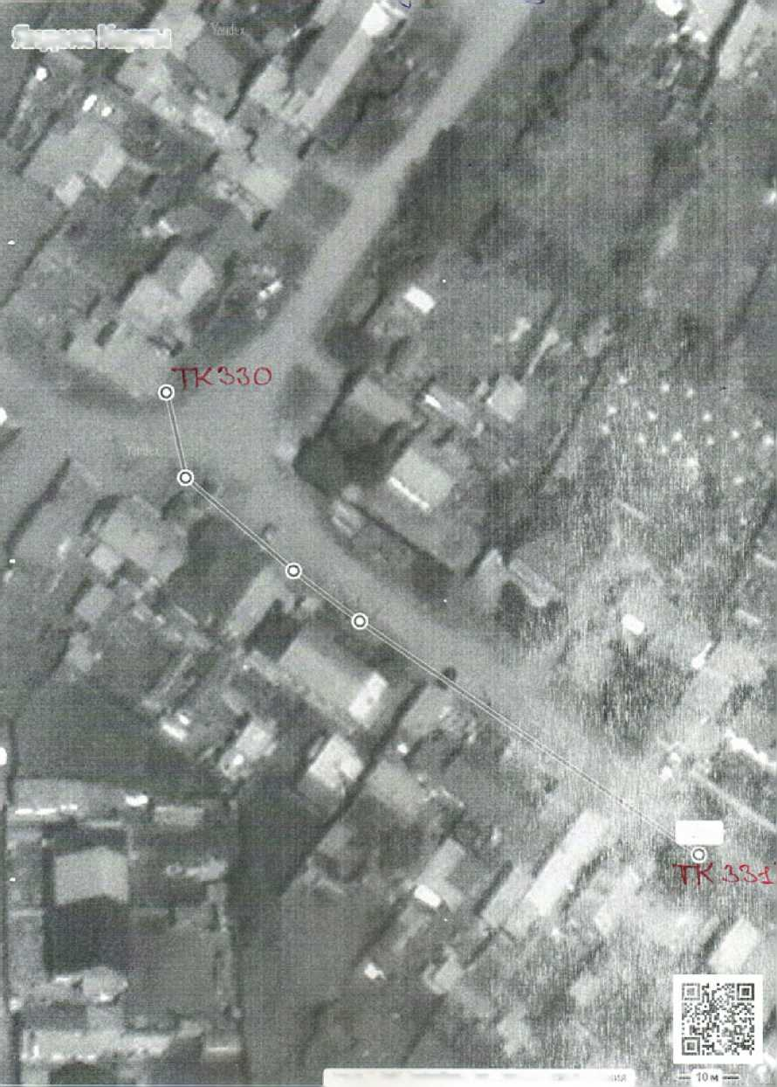
Яндекс-Карты
йвИИ
119м <

image © 2020 DigltalGlobo. Inc. Условий иетол^оаа»-
Рисунок 12.1 - Участок от ТК330- до ТК-330г, ул.Березовая
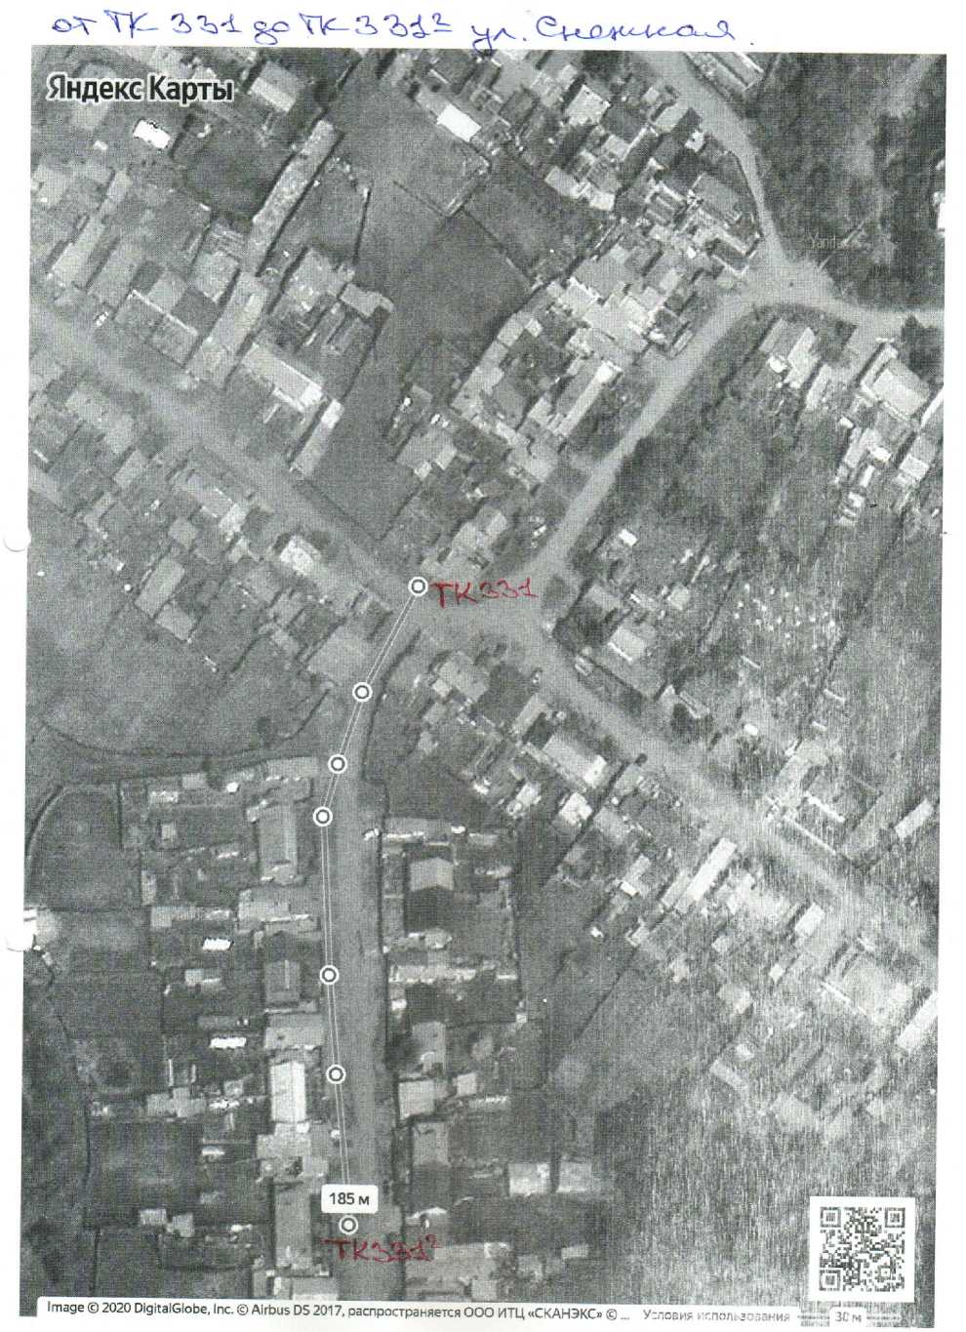
Рисунок 12.2 - Участок от ТК-331 до ТК-331г, ул.Снежная

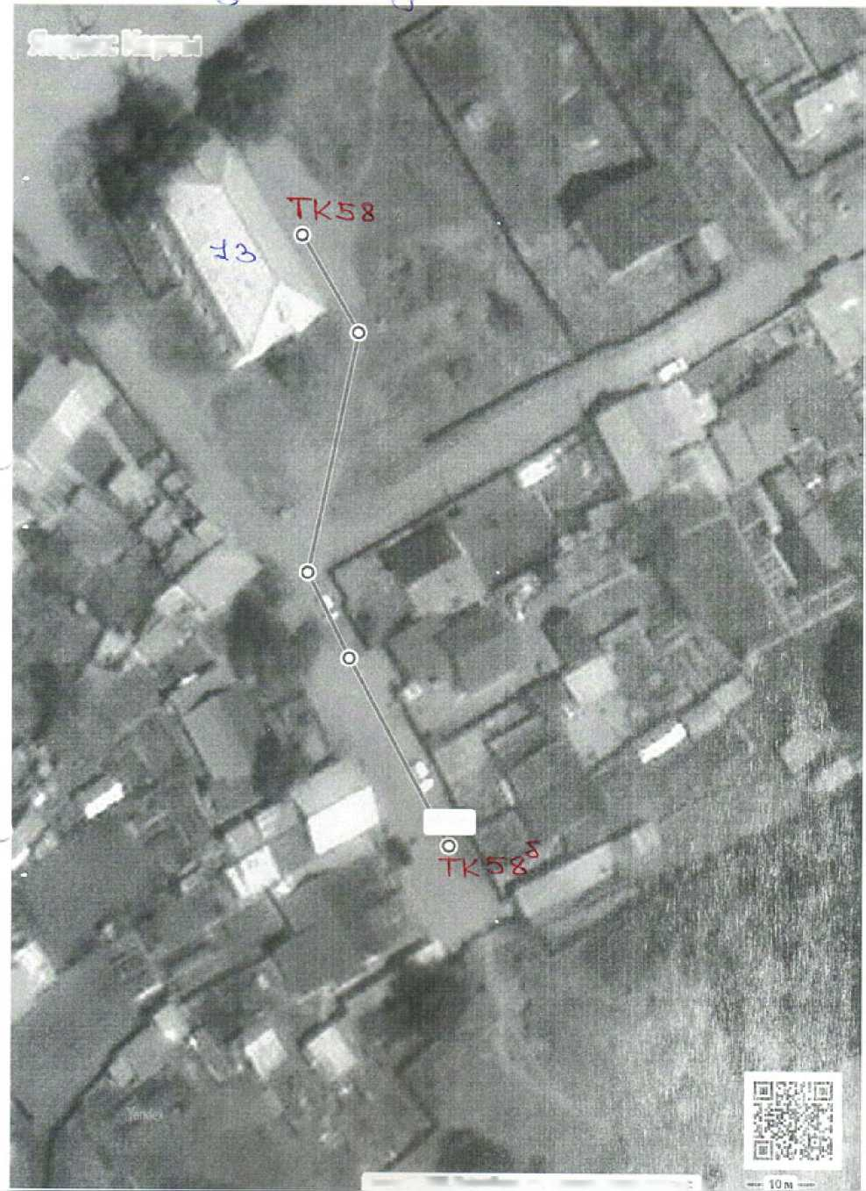

Яндекс Карты
100м
Image © 2020 DlgitalGlobe. Inc. Условия использовался R
Рисунок 12.3 - Участок от ТК58 - до ТК-586, ул. Рабочая

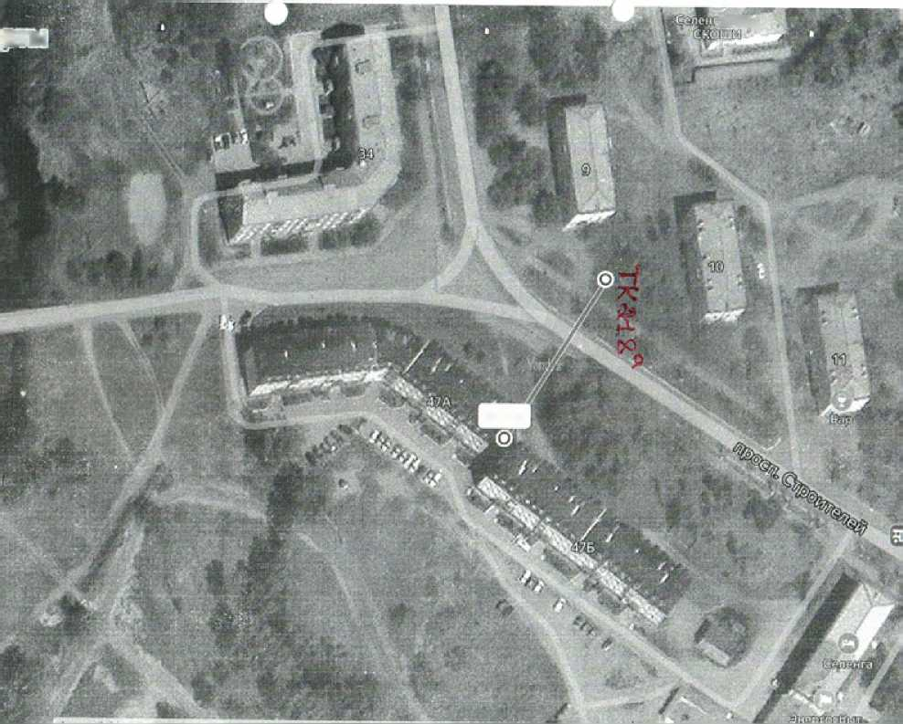
ж&йи
рты
50.6 М
Рисунок 12.4 - Участок от ТК-218а до стены МКД № 47 блок 1 и 2 мкн. Солнечный

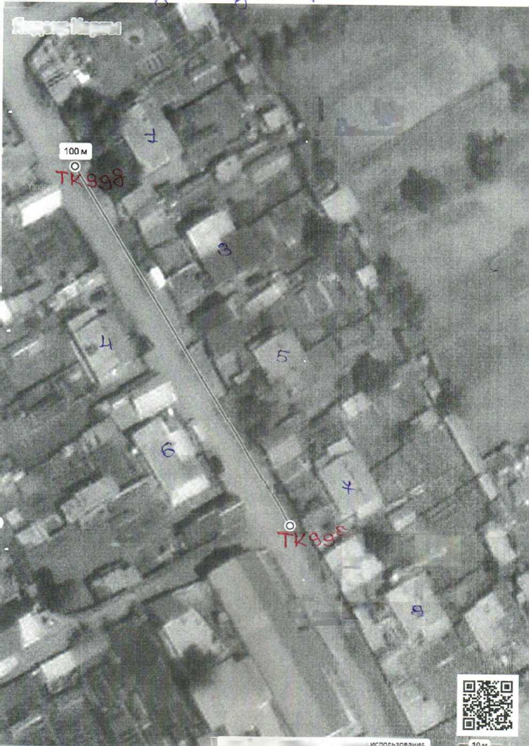

ЯндексКарты
Image © 2020 DIoltalGtebe. Inc. Уелояи а
Рисунок 12.5 - Участок от ТК-996 до ТК-99д ул. Парковая

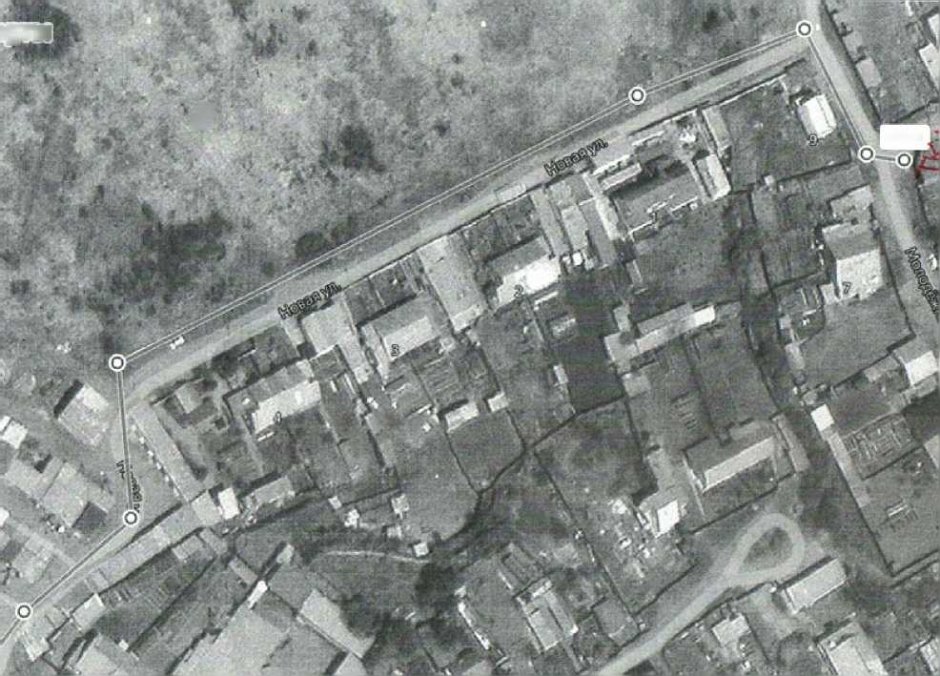

■
422 м

*
Рисунок 12.6 - Участок от ТК-43 до ТК-130в ул. Рабочая - ул. Молодежная

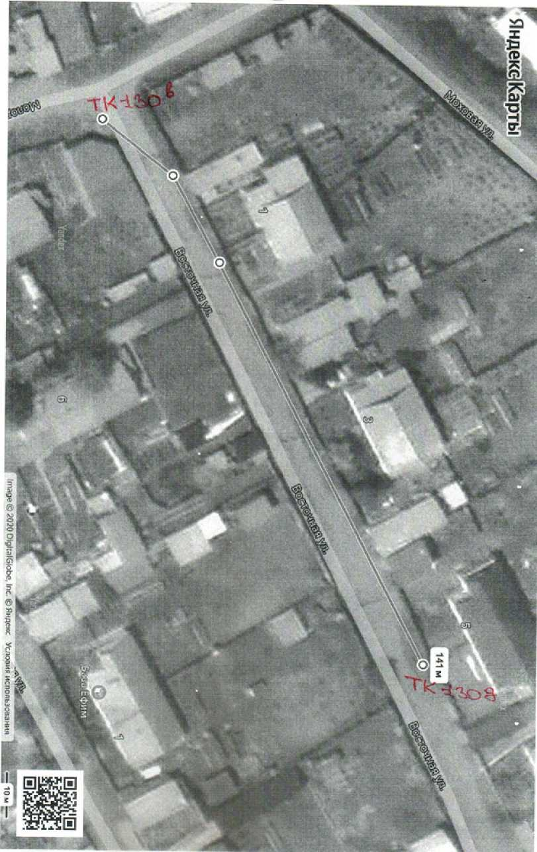
Рисунок 12.7 - Участок от ТК-130в до ТК-130д ул. Восточная

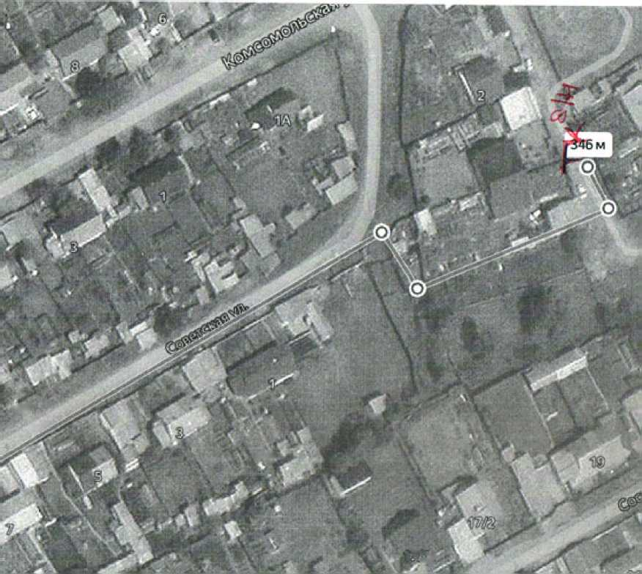
ДО
и гг
i⁷:;r

Рисунок 12.8 - Участок от ТК-65 до ТК-б/н ул. Советская - ул. Юбилейная

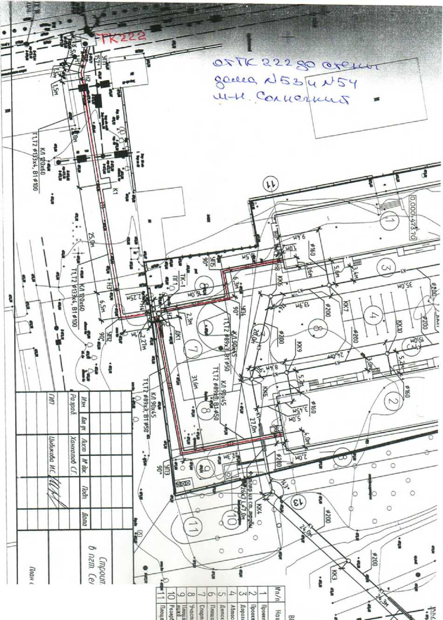
Копиров
[07 £&» *0004)1

Рисунок 12.9 - Участок от ТК-222 до стены МКД № 53 и № 54 мкн. Солнечный

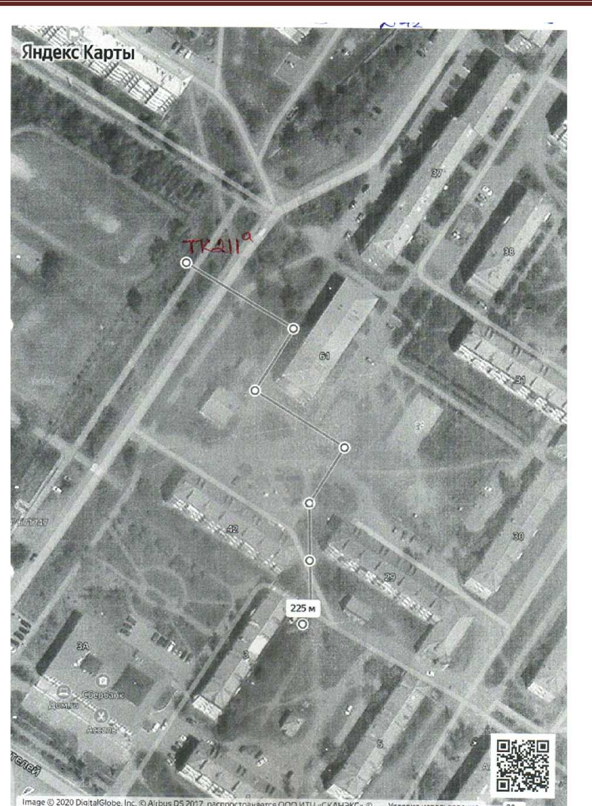
Рисунок 12.10 - Участок от ТК-211а до стены МКД № 3 и № 42 мкн. Березовый

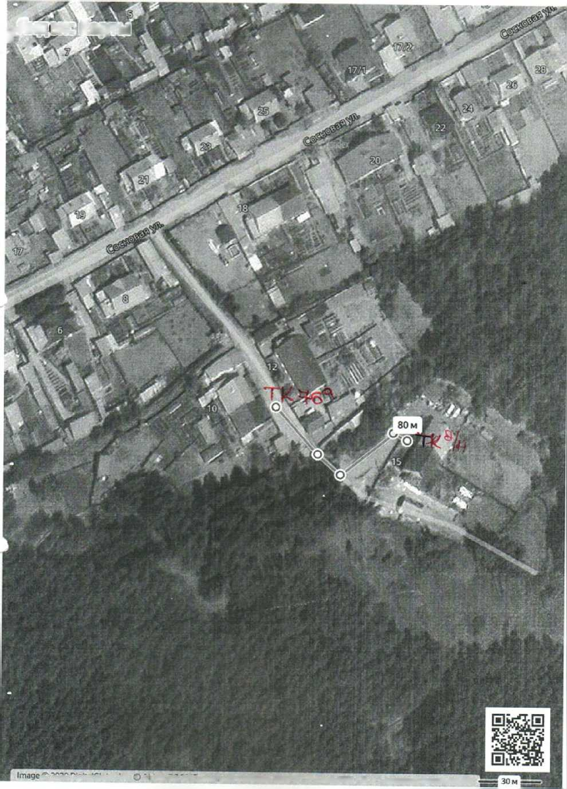

^Яндекс Карты
^ ««u u.gi_{ls},oi_{00e}. me. < A rous иъЛП7, распространяется ООО ИТЦ ..СКАНЭКС» ©... Условия использования
Рисунок 12.11 - Участок от ТК-76а до ТК-б/н ул. Сосновая

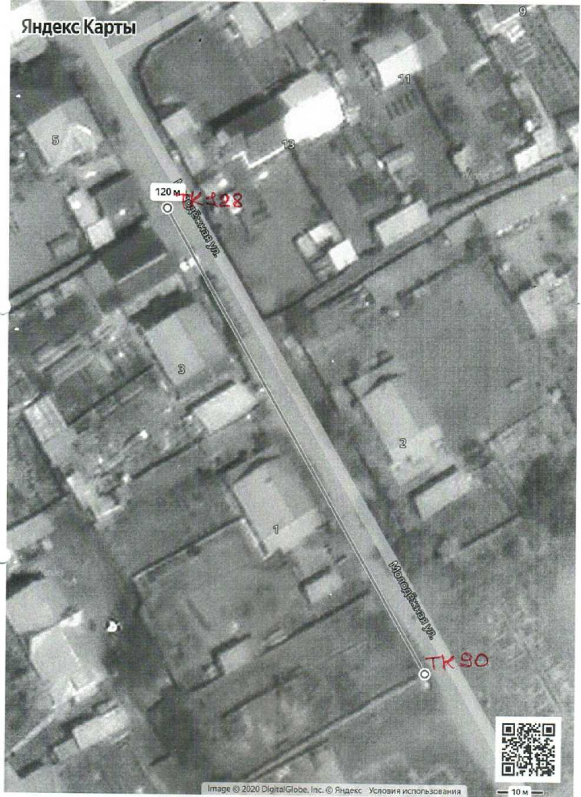
Рисунок 12.12 - Участок от ТК-90 до ТК-128 ул. Молодежная

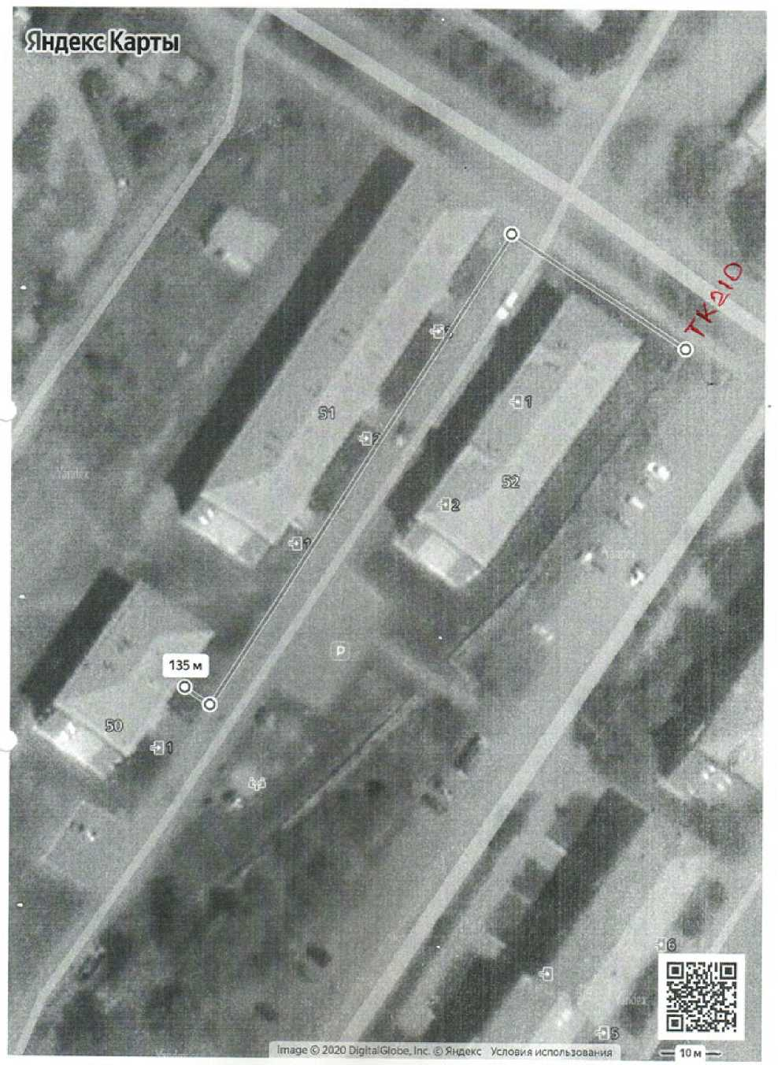
Рисунок 12.13 - Участок от ТК-210 до стены МКД № 50, № 51, № 52 мкн. Солнечный

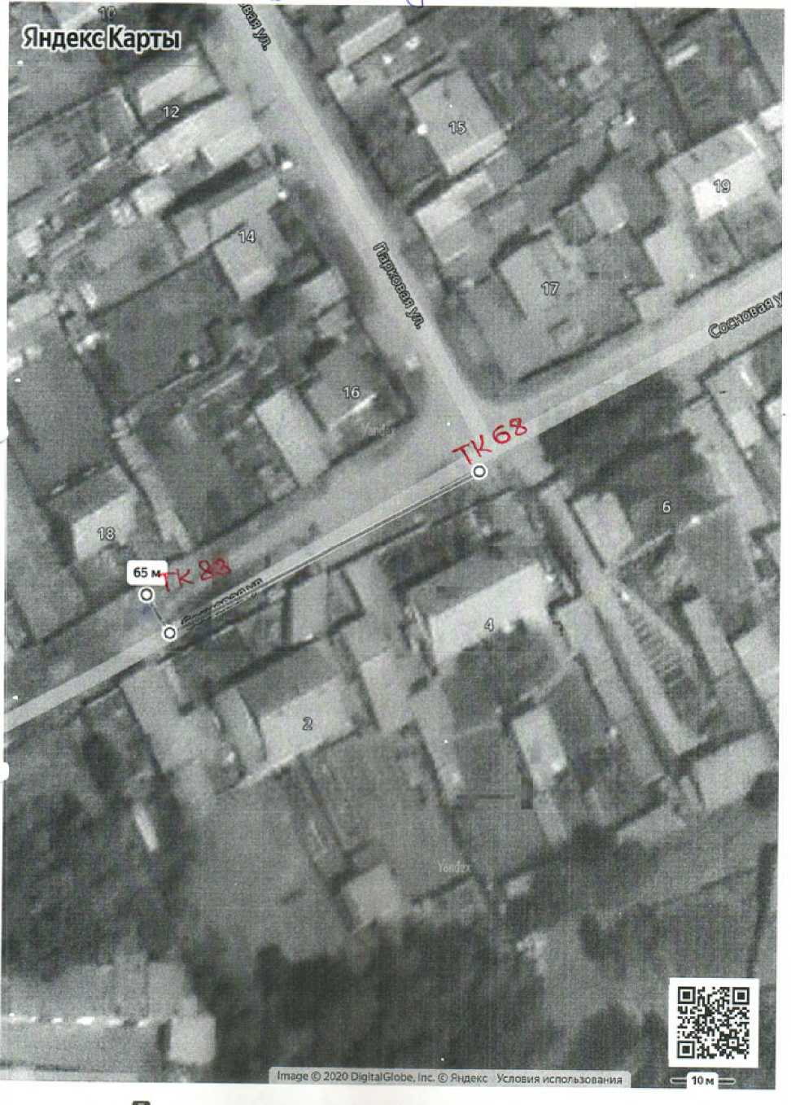
Рисунок 12.14- Участок от ТК83 до ТК-38 ул. Сосновая

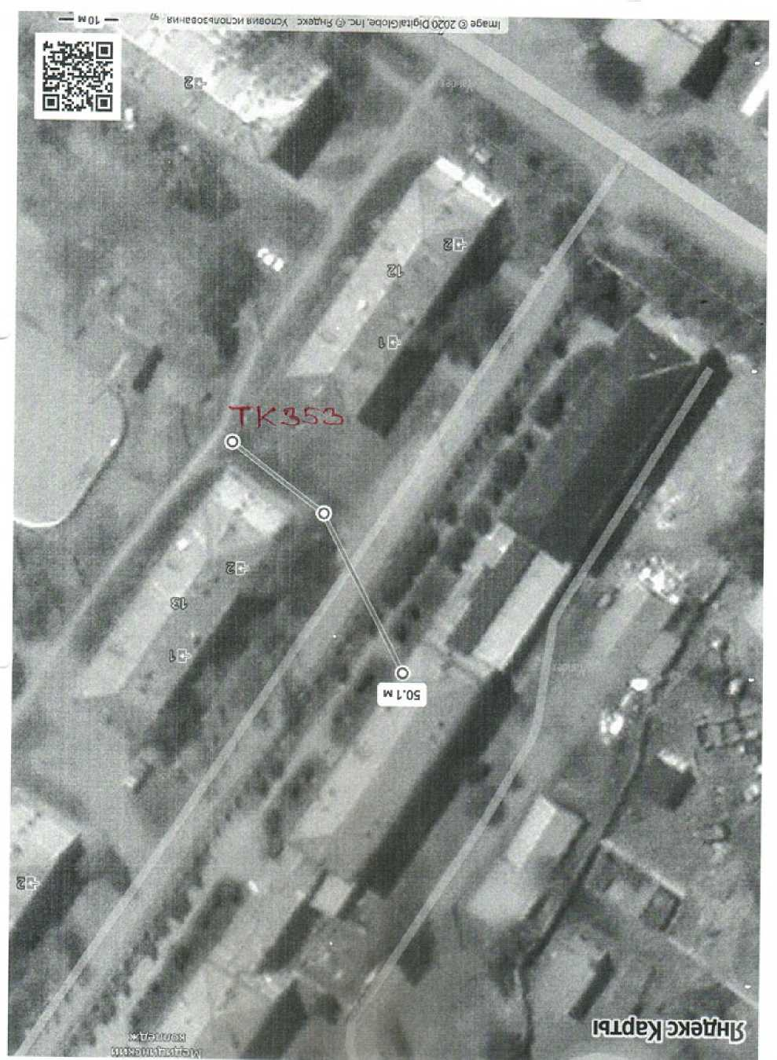
Рисунок 12.15- Участок от ТК-353до стены гл. корпуса Мед. Колледжа

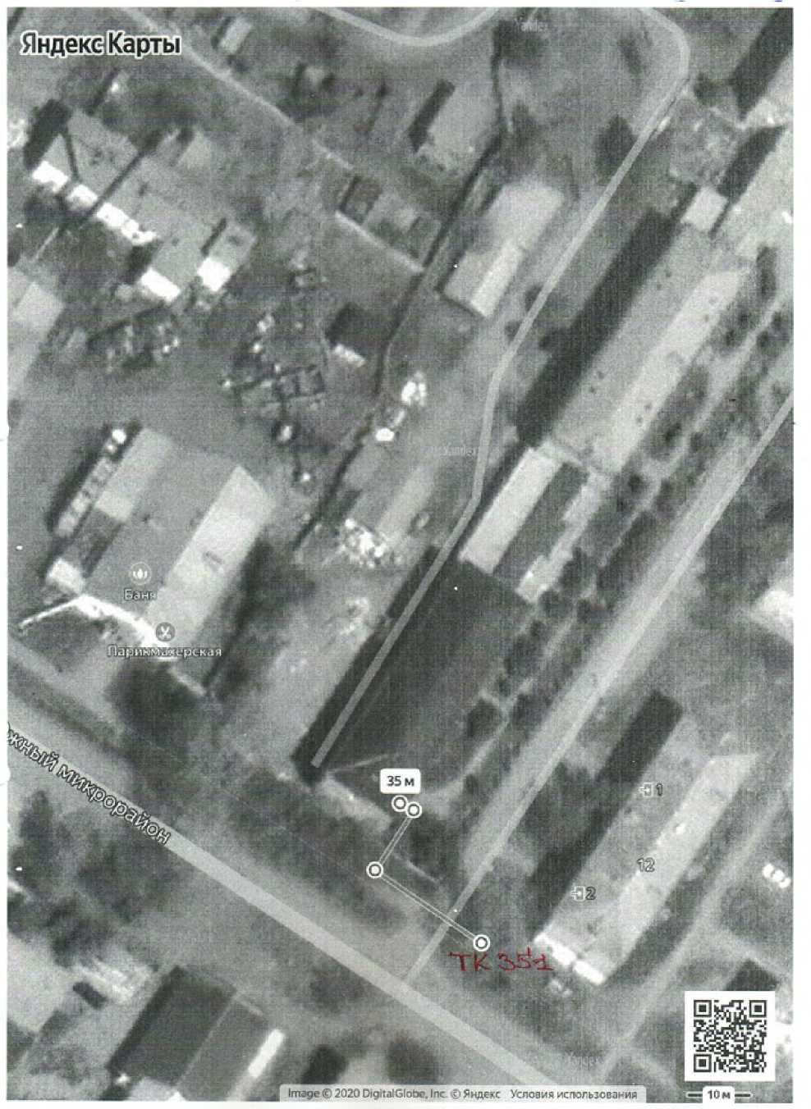
Рисунок 12.16- участок тепловой сети от ТК-351 до стены общежития №1 Мед. колледжа

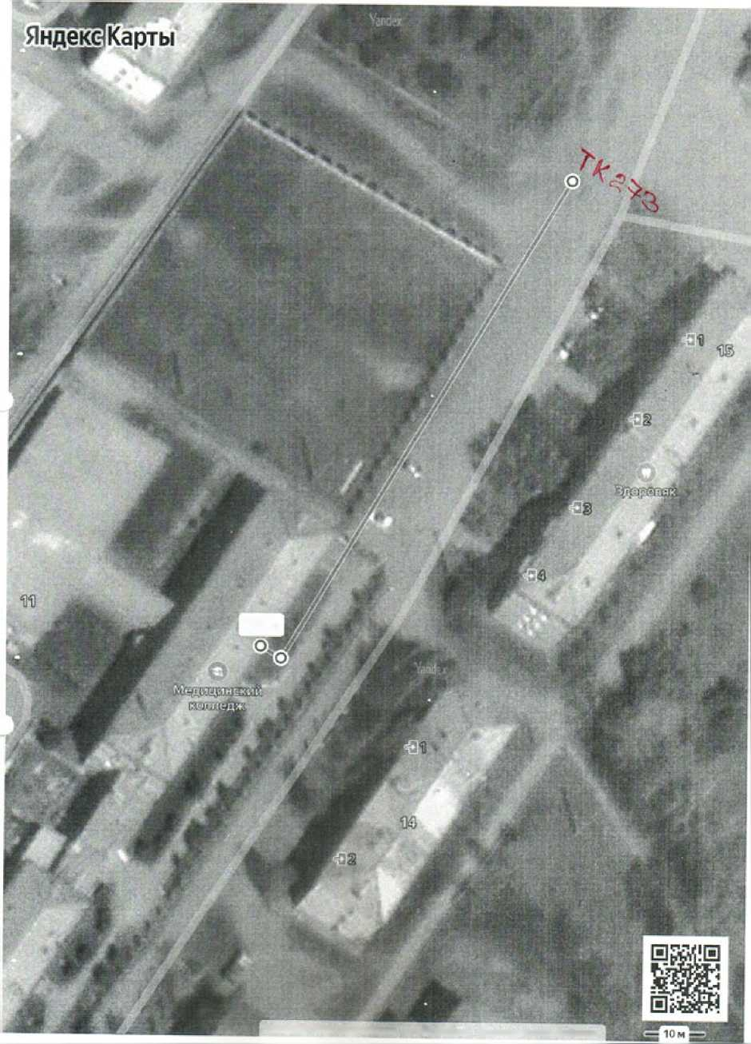
100м
Image ф 2020 DigitalGiobc. Inc. © Яндекс Условия использования

Рисунок 12.17- участок тепловой сети от ТК-273 до стены общежития №2 Мед. колледжа
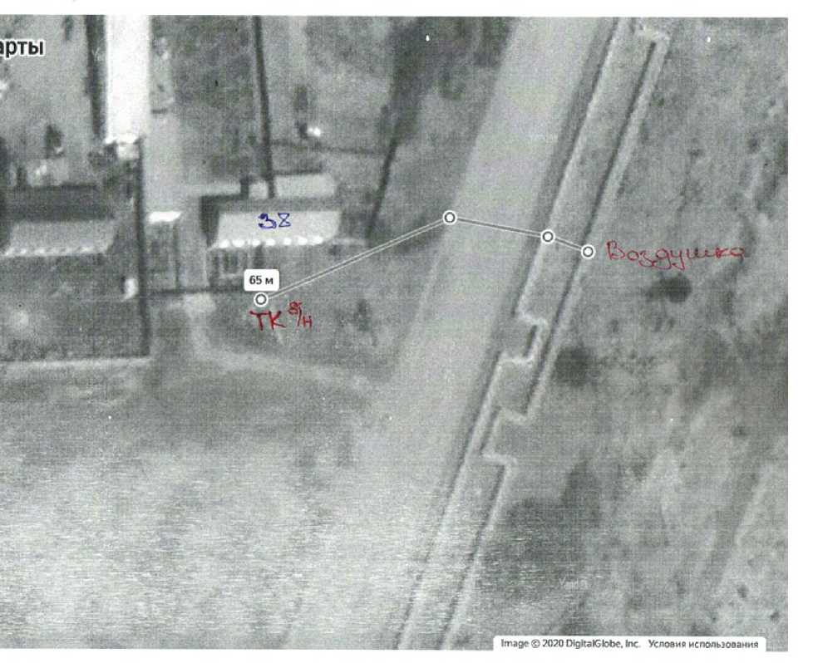
Рисунок 12.18- Участок от воздушной линии до ТК-б/н мкн. Солнечный 38

VC-
*
г
t'vUN
h.O
Рисунок 12.19 - Участок от ТК-7 до стены Тубдиспансера
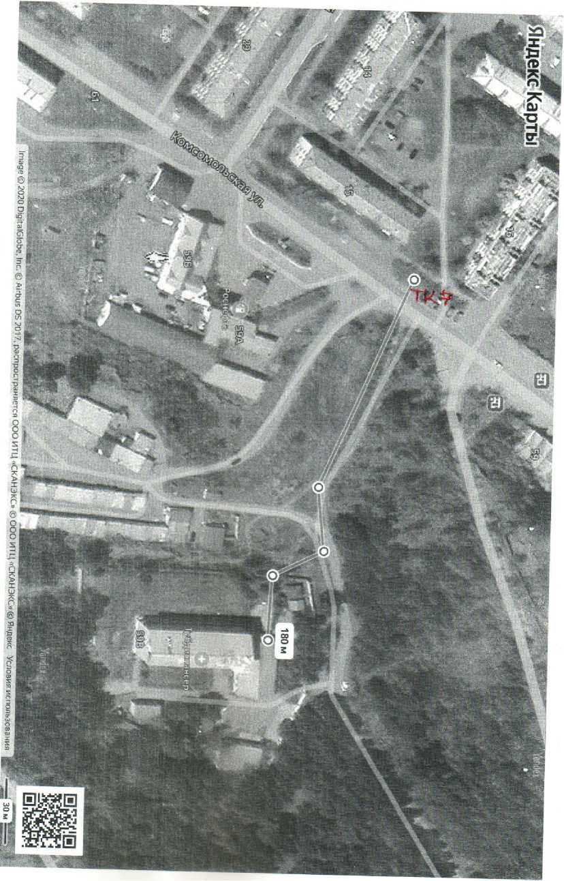

Обосновывающие материалы к схеме теплоснабжения
Глава 1 «Существующее положение в сфере производства, передачи и потребления тепловой энергии для целей теплоснабжения»

1.1 «Функциональная структура теплоснабжения»
Тепловая энергия к потребителям МО ГП «Селенгинское» передается по тепловым сетям от ТЭС СЦКК. Это дает равномерную нагрузку тепловой энергии потребителям.
а. Зоны действия производственных котельных
Источником теплоснабжения в МО ГП «Селенгинское» является ТЭС Селенгинского целлюлозно-картонного комбината (СЦКК). Паротурбинная теплоэлектроцентраль, в качестве топлива использует уголь, мазут и гидролизный лигнин. Обеспечивает энергоснабжение Селенгинского целлюлозно-картонного комбината и потребителей МО ГП «Селенгинское». Установленная электрическая мощность станции — 36 МВт, тепловая мощность — 418 Гкал/час.
В состав теплоэлектростанции входят технологическая котельная; цех химводоочистки; энергетическая котельная; турбинный цех; топливоподача со складами угля и мазута [2].
Для производства пара на ТЭЦ установлено 5 энергетических котлов БКЗ-75-39 ФБ производительностью 75 т/ч пара каждый, и 3 содорегенерационных котла производительностью до 45 т/ч по пару. Энергетические котлы работают на мелко размолотом угле, вдуваемом в топку котла, СРК - на сгущенном ч/щ.
Теплоноситель на теплоснабжение посёлка с ТЭЦ поступает на тепловую насосную станцию ТНС-1 согласно температурного графика 100-63°С. На станции ТНС-1 за счёт подмешивания воды из обратного трубопровода температура теплоносителя уходящего со станции снижается в соответствии с принятым температурным графиком центрального качественного регулирования тепловых сетей. В настоящее время по данным заказчика сеть теплоснабжения посёлка работает по температурному графику 80- 63°С. Всего на сетях теплоснабжения поселка функционируют две тепловые насосные станции - ТНС-1, ТНС-2.
Услуги теплоснабжения в МО ГП «Селенгинское» Кабанского района оказывает коммунальное предприятие МУП «ЖКХ Селенга», которое занимается эксплуатацией тепловых сетей, водозаборных сооружений, водопроводных сетей.
Централизованным теплоснабжением в городском поселении охвачены население, объекты социальной и административной сферы и прочие потребители.
Общий объем жилищного фонда МО ГП «Селенгинское» 324300 кв.м., в том числе в черте поселка с частным сектором 97800 кв.м. При этом количество многоэтажных домов каменной постройки составляет 127 ед., в них проживает 9751 жителей, т.е. большинство населения поселка. В деревянных блоках проживает 3379 чел.
Площадь аварийного жилого фонда составляет 0,5 % от общего жилфонда.
Таким образом, одной из основных проблем поселка является нехватка жилого фонда.
б. Зоны действий индивидуального теплоснабжения
В настоящее время основная часть жилого сектора обеспечивается теплоснабжением в основном автономными теплогенераторами для отопления и горячего водоснабжения: печами, поквартирными системами, котлами на твердом топливе.

в. Описание (текстовые материалы) функциональной структуры теплоснабжения поселения
Схемы теплоснабжения от котельных МО ГП «Селенгинское» представлены ниже.
- Источники тепловой энергии
Источником теплоснабжения в МО ГП «Селенгинское» является ТЭС Селенгинского целлюлозно-картонного комбината (СЦКК). Паротурбинная теплоэлектроцентраль, в качестве топлива использует уголь, мазут и гидролизный лигнин. Обеспечивает энергоснабжение Селенгинского целлюлозно-картонного комбината и потребителей МО ГП «Селенгинское». Установленная электрическая мощность станции — 36 МВт, тепловая мощность — 418 Гкал/час.
а. Структура основного оборудования. В состав теплоэлектростанции входят технологическая котельная; цех химводоочистки; энергетическая котельная; турбинный цех; топливоподача со складами угля и мазута [2].
Таблица 18.1 - Перечень оборудования ТЭС СЦКК
 | Наименование оборудования | котельная №9
1 | Энергетические паровые котлы | БКЗ-75-39 ФБ - 5 шт (по 75 т/час)
 | Содорегенационные котлы (на технологические | СРК-320 - 3 шт.
 | нужды) | (по 45 т/ч
 | Биотопливный котел | WGF 75/3.82-1 - 1 шт
2 | Теплообменники | -
3 | Мощность котельной | Электрическая - 36 Мвт Тепловая - 418 Гкал/час
4 | Потребное количество теплоэнергии | 134,462 тыс.Гкал/год

б. Параметры установленной тепловой мощности теплофикационного оборудования и теплофикационной установки
Комбинированная выработка тепловой энергии - есть, избыточных источников тепловой энергии - нет, источников тепловой энергии, выработавших нормативный срок службы - нет.

в. Ограничения тепловой мощности и параметры располагаемой тепловой мощности
№ | Наименование | источник
№ | Наименование | Мощность, Гкал/час | Мощность потребителей Гкал/час | (-)-дефицит (+) запас, Гкал/час
1 | Мощность ТЭС СЦКК | 36 | 1,53 | + 1,17
2 | Мощность тепловой энергии | 4,3 | 1,93 | +2,37

(нетто) перспективные
Ограничения тепловой мощности - нет г. Объем потребления тепловой энергии (мощности) и теплоносителя

на собственные и хозяйственные нужды и параметры мощности нетто
№п/п | Наименование | котельная
1 | Собственные нужды ТЭС СЦКК (отопление и ГВС) | 153,3+1,32 Гкал/год

д. Схемы выдачи тепловой мощности, структура теплофикационных установок
Централизованное теплоснабжение на базе комбинированного производства электроэнергии и тепла осуществляется следующим образом:
Для производства пара на ТЭЦ установлено 5 энергетических котлов БКЗ-75-39 ФБ (рисунок 1) производительностью 75 т/ч пара каждый, и 3 содорегенерационных котла производительностью до 45 т/ч по пару. Энергетические котлы работают на мелко размолотом угле, вдуваемом в топку котла, СРК - на сгущенном ч/щ. Для производства пара используется вода с водозабора, подготовленная на химводоочистке. В котлах вода нагревается, испаряется и превращается в пар под давлением 4 МПа. Со всех котлов пар поступает в один главный паропровод. Пар с паропровода подается на турбогенераторы № 1 (ПТ-12-35/10), № 2 и 3 (Т-12- 6/5). Пар, попадая на лопатки турбины, приводит ее во вращение, а вращающийся момент передается на генератор, где вырабатывается электроэнергия. Пар 4 МПа, потеряв часть энергии, редуцируется до пара 0,6 МПа на ТГ 2,3 и 1,3 МПа на ТГ 1 и подается на производство. Пар 1,6 МПа получают через редукционно-охладительную установку (РОУ) и подают на ЦПТ.
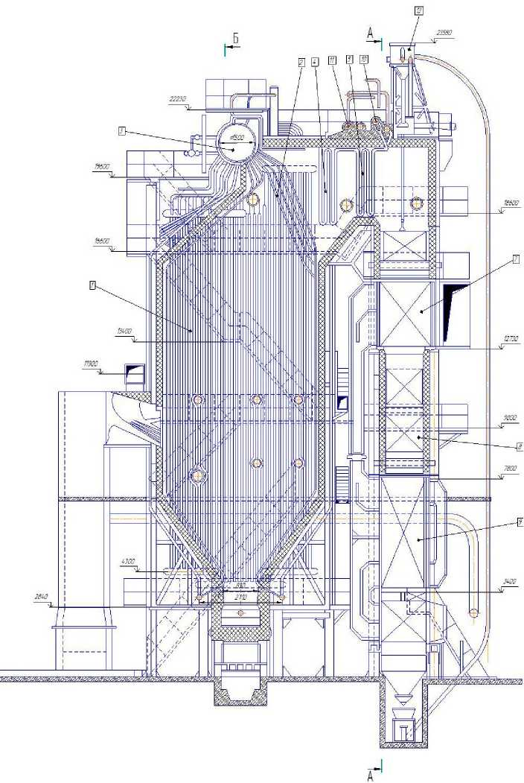
Рисунок 1 - Продольный разрез котла БКЗ-75-39 ФБ

Низкопотенциальный пар после Т/Г №1 конденсируется свежей водой с водозабора в одном конденсаторе, а другой работает через градирню. Таким образом вода нагревается перед хим. водоочисткой.
Шлак, образовавшийся после сгорания угля, удаляется осветленной водой на гидрозолоудаление (ГЗУ), где он отлагается, а вода используется в обороте. Вырабатываемая продукция: пар и электроэнергия.

е. Способы учета тепла, отпущенного в тепловые сети.

Прибор учета тепловой энергии на источнике тепловой энергии.

Наименование | номер | пломба № | дата след. поверки
СПТ 961.2 | 27791 | 1000819348 | 21.04.2025
Расходомер ВЗЛЕТ М УРСВ-520 ц (старая нитка) | 2100963 | 499592 | 12.01.2026
Расходомер ВЗЛЕТ М УРСВ-520 ц (новая нитка) | 2101006 | 499237 | 12.01.2026
Термопреобразователь ТСПУ Метран 276 (подающий трубопровод старой нитки) | 2550539 | 499542 | 02.03.2025
Термопреобразователь ТСПУ Метран 276 (обратный трубопровод старой нитки) | 2569203 | 499246 | 02.03.2025
Термопреобразователь ТСПУ Метран 276 (подающий трубопровод новой нитки) | 2584990 | 499589 | 09.07.2025
Термопреобразователь ТСПУ Метран 276 (обратный трубопровод новой нитки) | 2569201 | 499594 | 02.03.2025
Комплект преобразобразователей электроаккаустических исполнения ПЭА Н -21(подающий трубопровод новой нитки) |  | 100819381/95057395/9557394
Комплект преобразобразователей электроаккаустических исполнения ПЭА Н -21(обратный трубопровод новой нитки) |  | 499233
ДТС 035Л-50М.В4.120 (холодная вода) | 126801220644214053 | 100819358 | 10.06.2026
ДТС 035Л-50М.В4.120 (холодная вода) | 126801220644214050 | 100819313 | 10.06.2026
Преобразователи давления ПД100-Ди 1.6-111-05 (подающий трубопровод старой нитки) | 42574220646024728 |  | 10.06.2026
Преобразователи давления ПД100-Ди 1.6-111-06 (обратный трубопровод старой нитки) | 4257420646024997 |  | 10.06.2026
Преобразователи давления ПД100-Ди 1.6-111-07 (подающий трубопровод старой нитки) | 42574220646024215 |  | 10.06.2026
Преобразователи давления ПД100-Ди 1.6-111-08 (обратный трубопровод старой нитки) | 425742220646024212 |  | 10.06.2026

ж. Статистика отказов и восстановлений оборудования источников тепловой энергии
Все неисправности котлов записываются в журнал, где кроме неисправностей указываются и восстановленные и замененные агрегаты, запчасти.
Статистические данные ведутся.

з. Предписания надзорных органов по запрещению дальнейшей эксплуатации источников тепловой энергии
Предписания надзорными органами, по запрещению дальнейшей эксплуатации источников тепловой энергии в 2019-2020гг. не выдавались.

и. Электронные или бумажные карты тепловых сетей в зонах действия источников тепловой энергии
Схемы тепловых сетей имеются, см.ниже. Параметры тепловых сетей
Максимальное удаление точки подключения потребителей от источников тепловой энергии
 |  | На Ю-В | На восток | На Ю-З | На запад
1 | ТЭС СЦКК | 5,178 | 4,978 | 4,747 | 4,545

к. Фактические температурные режимы отпусков тепла в тепловые сети и их соответствие, утвержденным графикам регулирования отпуска тепла в тепловые сети
Отпуск тепла в тепловые сети осуществляется, согласно утвержденного графика.

л. Статистика отказов тепловых сетей (аварий, инцидентов) за последние 5 лет
№п/п | Наименование | 2014г. | 2015г. | 2016г. | 2017г. | 2018г.
1 | ул.К |  | 1
2 | _хл. |  |  |  | 1
3 | ул.О |  |  | 1

м. Статистика восстановлений тепловых сетей и среднее время, затраченное на восстановление работоспособности тепловых сетей за последние 5 лет
№п/п |  |  | Наименование | 2014г. |  | 2015г. |  | 2016г. |  | 2017г. |  | 2018г.
 |  |  | Наименование | К- во часов | К-во  аварий | К- во часов | К-во  аварий | К- во часов | К-во  аварий | К- во часов | К-во  аварий | К- во часов | К-во  аварий
 | 1 |  | ул.К |  |  | 30 | 1
 | 2 |  | ул.Н |  |  |  |  |  |  | 5 | 1
 | 3 |  | ул_ |  |  |  |  | 18 | 1

н. Описание процедур диагностики состояние тепловых сетей и планирование капитальных (текущих) ремонтов
Визуальный осмотр теплосетей и ТК. При обнаружении неисправностей, производится текущий ремонт и включаем в план мероприятий по проведению капитального ремонта тепловых сетей.
п. Описание периодичности и соответствия техническим регламентами иным обязательным требованиям процедур летних ремонтов с параметрами и методами испытаний (гидравлических, температурных, на тепловые потери) тепловых сетей
- При окончании отопительного сезона проводится визуальный осмотр тепловых сетей и колодцев, а после чего гидравлическое испытание давлением, превышающее рабочее на 1,25кг/см².
- При ремонте теплотрасс соблюдаются все требования СНиП 2.04.07.86. Перед началом отопительного сезона опять проводится гидравлические испытания тепловых сетей в течение 10-15 минут.

р. Предписания надзорных органов по запрещению дальнейшей эксплуатации участков тепловой сети и результаты их исполнения
Предписания надзорными органами, по запрещению дальнейшей эксплуатации участков тепловой сети в 2020-2024гг. не выдавались.
с. Описание типов присоединений тепло-потребляющих установок потребителей к тепловым сетям с выделением наиболее распространенных, определяющих выбор и обоснование графика регулирования отпуска тепловой энергии потребителям
Тепло-потребляющие установки отсутствуют.
т. Сведения о наличии коммерческого прибора учета тепловой энергии, отпущенной из тепловых сетей потребителям и анализ планов по установке приборов учета тепловой энергии и теплоносителя

Информация по оснащению приборами учета объектов МО ГП «Селенгинское» представлена в нижеприведенной таблице.

По состоянию на 31 декабря 2024 года более 75 процентов фактического объема отпуска тепловой энергии потребителей МО ГП «Селенгинское» из эксплуатируемых тепловых сетей МУП «ЖКХ Селенга» определяется по показаниям приборов учета.

Коммерческий учет потребления тепла осуществляется у потребителей, приведенных в таблице 18.2

Таблица 18.2 - Перечень потребителей с узлами учета потребления тепла МО ГП «Селенгинское»
Адрес | Тип, марка | зав. N | дата очередной поверки |  | Тип, марка | вода | зав. № | дата очередной поверки
МЕСТНЫЙ БЮДЖЕТ
МАДОУ ЦРР"Аленушка" | Взлет ТСРВ -034 | 1409509 | 16.07.2026 |  | СГВ-20 | хвс | 20946415 (2015 г.) | 17.06.2027
МАДОУ ЦРР"Аленушка" | Взлет ЭР пр. 440ЛВ ДУ-50 | 1450483 | 14.07.2026 |  | СВ-20 | гвс 1 | 5883035 | 29.10.2026
МАДОУ ЦРР"Аленушка" | Взлет ЭР пр. 440ЛВ ДУ-50 | 1451443 | 14.07.2026 |  | СВ-20 | гвс 2 | 5883039 | 29.10.2026
МАДОУ ЦРР"Аленушка" | КТСП | 141212/1421981 | 13.07.2026 |  | Прачечная
МАДОУ ЦРР"Аленушка" |  |  |  |  | ВСКМ-15 | хвс | 261723039 | 01.10.2026
МАДОУ ЦРР"Аленушка" |  |  |  |  | СГВ-15 | гвс | 45975976 | 12.05.2027
МАДОУ д/с "Рябинушка" | Взлет ТСРВ- 034 | 1552907 | 12.07.2026 |  | СВМ-40 |  | 1900607576 | 25.05.2025
МАДОУ д/с "Рябинушка" | Взлет ЭР 440 Л ДУ-32 | 123733 | 12.07.2026 |  | СВМ-40 |  | 1900607576 | 25.05.2025
МАДОУ д/с "Рябинушка" | Взлет ЭР 440 Л ДУ-32 | 123763 | 12.07.2026 |  | СВМ-40 |  | 1900607576 | 25.05.2025
МАДОУ д/с "Рябинушка" | КТСП | 2498 г, 2498 х | 11.07.2026 |  | СВМ-40 |  | 1900607576 | 25.05.2025
МАДОУ "Теремок" | Взлет ТСРВ | 1204421 | 24.06.2028 |  | СВМ-40 |  | 24671 | 17.02.2027
МАДОУ "Теремок" | Взлет ЭР | 1238618 | 24.06.2028 |  | СВМ-40 |  | 24671 | 17.02.2027
МАДОУ "Теремок" | Взлет ЭР | 1231322 | 24.06.2028 |  | СВМ-40 |  | 24671 | 17.02.2027
МАДОУ "Теремок" | КТСП | 1108031/1015227 | 02.07.2028 |  | СВМ-40 |  | 24671 | 17.02.2027
МАУ ДО "Дом творчества п. Селенгинск" | Взлет ТСРВ-042 | 1500013 | 24.06.2028 |  | СВМТ-50
МАУ ДО "Дом творчества п. Селенгинск" | Расходомер Взлет ЭР Ду-50 | 1420463 | 24.06.2028 |  | СТВУ-50 | хвс подвал | 501306417 | 07.04.2028
МАУ ДО "Дом творчества п. Селенгинск" | Расходомер Взлет ЭР Ду-50 | 1400998 | 24.06.2028
МАУ ДО "Дом творчества п. Селенгинск" | Взлет ТСП ТЭ | 1607369 | 24.06.2028 |  | СВМ-25 | гвс под. | 55901857 | 01.02.2028
МАУ ДО "Дом творчества п. Селенгинск" | Взлет ТСП ТЭ | 1500937 | 24.06.2028 |  | СВМ-25 | гвс об | 43843433 | 25.08.2030
МОУ ДОД Селенгинская детская школа искусств | Взлет ТСРВ-026М | 1210620 | 19.05.2026 |  | СГВ-15 |  | 12606853 | 11.01.2030
МОУ ДОД Селенгинская детская школа искусств | Взлет ЭР Ду 32 | 1311013 | 19.05.2026 |  | СГВ-15 |  | 12606853 | 11.01.2030
МОУ ДОД Селенгинская детская школа искусств | Взлет ЭР Ду 32 | 1817443 | 19.05.2026 |  | СГВ-15 |  | 12606853 | 11.01.2030
МОУ ДОД Селенгинская детская школа искусств | Взлет ТПС | 1617340 / 1617327 | 18.05.2026 |  | СГВ-15 |  | 12606853 | 11.01.2030
МАОУ Селенгинкая СОШ №1 (главный корпус) | ТЭМ-104 | 0445470 | 12.07.2026 |  | СВМТ-50 |  | 40721879 | 11.08.2026
МАОУ Селенгинкая СОШ №1 (главный корпус) | ПРП-50 | 183275 | 12.07.2026 |  | СВМТ-50 |  | 40721879 | 11.08.2026
МАОУ Селенгинкая СОШ №1 (главный корпус) | ППР-50 | 183325 | 12.07.2026 |  | СВМТ-50 |  | 40721879 | 11.08.2026
МАОУ Селенгинкая СОШ №1 (главный корпус) | Термопреобразователь | 1434832/1434832 | 12.07.2026 |  | СВМТ-50 |  | 40721879 | 11.08.2026
МАОУ Селенгинкая СОШ №1 (мастерские) | Взлет ТСР-034 | 1004666 | 16.07.2026 |  | СВМ-25 |  | 51706622 | 03.02.2029
МАОУ Селенгинкая СОШ №1 (мастерские) | ЭРСВ-420 Ду-32 | 943779 | 14.07.2026 |  | СВМ-25 |  | 51706622 | 03.02.2029
МАОУ Селенгинкая СОШ №1 (мастерские) | ЭРСВ-420 Ду-32 | 112681 | 14.07.2026 |  | СВМ-25 |  | 51706622 | 03.02.2029
МАОУ Селенгинкая СОШ №1 (мастерские) | Комплект термопр. Взлет ТПС | 1000705/1,2 | 13.07.2026 |  | СВМ-25 |  | 51706622 | 03.02.2029
МАОУ Селенгинкая СОШ №2 (главный корпус) | ТЭМ-104 | 485157 | 13.07.2026 |  | СВМ-40 | хвс | 26304144 | 18.07.2028
МАОУ Селенгинкая СОШ №2 (главный корпус) | ПРП-1 050 | 333158 | 13.07.2026
МАОУ Селенгинкая СОШ №2 (главный корпус) | ПРП-2 050 | 343260 | 13.07.2026 |  | Экомера 15 | гвс | 19000736112 | 14.09.2027
МАОУ Селенгинкая СОШ №2 (главный корпус) | КТСП-Н | 164432 | 13.06.2026 |  | Экомера 25 | гвс | 210476364 | 10.03.2029
МАОУ Селенгинкая СОШ №2 (мастерские) | Взлет ТСРВ | 1007212 | 16.07.2026 |  | СВМ-40 | хвс | 26304026 | 18.07.2028
МАОУ Селенгинкая СОШ №2 (мастерские) | ЭРСВ-420 | 1022780 | 14.07.2026
МАОУ Селенгинкая СОШ №2 (мастерские) | ЭРСВ-420 | 1029529 | 14.07.2026 |  | СВМ-32 | гвс | 55001915 | 01.10.2029
МАОУ Селенгинкая СОШ №2 (мастерские) | Термопреобразователь | 1019324/1024499 | 14.07.2026
МОУ Селенгинская школа-гимназия | Взлет ТСРВ-042 | 1500526 | 24.06.2028 |  | СВМ-40 |  | 21874751 | 07.07.2027
МОУ Селенгинская школа-гимназия | Взлет ЭР пр.-Ду-80 | 1424556 | 24.06.2028 |  | СВМ-40 |  | 21874751 | 07.07.2027
МОУ Селенгинская школа-гимназия | Взлет ЭР обр.-Ду-80 | 1504926 | 24.06.2028 |  | СВМ-40 |  | 21874751 | 07.07.2027
МОУ Селенгинская школа-гимназия | Взлет ЭР пр.гвс.-Ду-25 | 1421740/1421282 | 24.06.2028 |  | СВМ-40 |  | 21874751 | 07.07.2027
МОУ Селенгинская школа-гимназия | ТПС ТЭ пр. | 1615267/1500935 | 02.07.2028 |  | СВМ-40 |  | 21874751 | 07.07.2027
МОУ Селенгинская школа-гимназия | ТПС ТЭ пр. гвс | 1607387/1607375 | 02.07.2028
МАУ "Селенгинская СШ" (гл.корпус) | Взлет ТСРВ-034 | 1103580 | 14.03.2027 |  | СВМ-25 | хвс | 30609057 | 06.03.2029
МАУ "Селенгинская СШ" (гл.корпус) | Взлет ЭР 50 | 2212575 | 26.08.2026
МАУ "Селенгинская СШ" (гл.корпус) | Взлет ЭР 50 | 2212259 | 26.08.2026
МАУ "Селенгинская СШ" (гл.корпус) | КТПС | 2205580/2202505 | 06.09.2026
МАУ "Селенгинская СШ" (хоккейная к.) (ДЮСШ) | Взлет ТСРВ-034 | 1112161 | 14.03.2027 |  | СВМ-32 | хвс | 27551043 | 06.03.2029
МАУ "Селенгинская СШ" (хоккейная к.) (ДЮСШ) | Взлет ЭРСВ-420 Л/32 | 1128479 | 15.08.2027
МАУ "Селенгинская СШ" (хоккейная к.) (ДЮСШ) | Взлет ЭРСВ-420 Л/32 | 1103824 | 15.08.2027
МАУ "Селенгинская СШ" (хоккейная к.) (ДЮСШ) | КТПС | 1127902/1129381 | 15.08.2027
Администрация МО ГП "Селенгинское" пр. Строителей 47 | Магика | М 1509090 | 17.12.2027
Администрация МО ГП "Селенгинское" пр. Строителей 47 | ППР1-50 | 1535 | 17.12.2027 |  | СВУ-15 | хвс | 396299319 | 25.10.2025
Администрация МО ГП "Селенгинское" пр. Строителей 47 | ППР2-50 | 1551 | 17.12.2027 |  | СВУ-15 | гвс | 386930819 | 25.10.2025
Администрация МО ГП "Селенгинское" пр. Строителей 47 | КТС | 14262/14262А | 01.09.2027
Администрация МО ГП "Селенгинское" пр. Строителей 47 |  |  |  |  | Фонтан СВМ-25 |  | 33704 | 2019
Администрация МО ГП "Селенгинское" пр. Строителей 47 |  |  |  |  | Полив (площадь Ленина) СГВ-20 |  | 32352882 | 01.11.2019
Администрация МО ГП "Селенгинское" мкр. Южный, д. 3 | ТЭМ-104 | 1550360 | 16.12.2028 |  | СВКМ-32 Г |  | 2600000065 | 09.10.2023
Администрация МО ГП "Селенгинское" мкр. Южный, д. 3 | ПРП | 123118 | 16.12.2028 |  | СВКМ-32 Г |  | 2600000065 | 09.10.2023
Администрация МО ГП "Селенгинское" мкр. Южный, д. 3 | ПРП | 123129 | 16.12.2028 |  | СВКМ-32 Г |  | 2600000065 | 09.10.2023
Администрация МО ГП "Селенгинское" мкр. Южный, д. 3 | ТСПА-К | 82300 г/82300 х | 15.12.2028 |  | СВКМ-32 Г |  | 2600000065 | 09.10.2023
МАУ КДЦ Жемчужина (ДК и СК) | Взлет ТСРВ-026М | 1702170 | 24.07.2026 |  | Бетар | хвс | 50407363 | 16.05.2028
МАУ КДЦ Жемчужина (ДК и СК) | Расходомер Взлет ЭР Ду-80 | 1809496 | 25.07.2026
МАУ КДЦ Жемчужина (ДК и СК) | Расходомер Взлет ЭР Ду-80 | 1805257 | 25.07.2026
МАУ КДЦ Жемчужина (ДК и СК) | Комплект термопр. Взлет ТПС | 1720446/1720484 | 26.07.2026
МАУ КДЦ Жемчужина ("Лыжная база") | АВЕКТРА ТСУ-25 | 8200318 | 12.04.2026 |  | нет
РЕСПУБЛИКАНСКИЙ БЮДЖЕТ
ГБУЗ Кабанская ЦРБ-Селенгинская Главный корпус | ТЭМ-104 | 1740170 | 08.09.2028 |  | СВМ-40 | ХВС | 58014594 | 12.11.2030
ГБУЗ Кабанская ЦРБ-Селенгинская Главный корпус | ПРП Ду 80 | 126506 | 08.09.2028
ГБУЗ Кабанская ЦРБ-Селенгинская Главный корпус | ПРП Ду 80 | 126675 | 08.09.2028
ГБУЗ Кабанская ЦРБ-Селенгинская Главный корпус | КТСП | 1427732 | 08.09.2028
ГБУЗ Кабанская ЦРБ-Селенгинская Инфекционное отделение | ТЭМ-104 | 1550182 | 15.12.2019 |  | СГВ-20 |  | 46677599 | 29.08.2030
ГБУЗ Кабанская ЦРБ-Селенгинская Инфекционное отделение | ПРП-32-1 | 122032 | 15.12.2019 |  | СГВ-20 |  | 46677599 | 29.08.2030
ГБУЗ Кабанская ЦРБ-Селенгинская Инфекционное отделение | ПРП-32-2 | 122034 | 15.12.2019 |  | СГВ-20 |  | 46677599 | 29.08.2030
ГБУЗ Кабанская ЦРБ-Селенгинская Инфекционное отделение | ТСПА-К | 82272 | 15.12.2019 |  | СГВ-20 |  | 46677599 | 29.08.2030
ГБУЗ Кабанская ЦРБ-Селенгинская Стоматология | ТЭМ-104 | 1551940 | 15.12.2019 |  | ВСКМ-15 У |  | 1679811 | 31.05.2030
ГБУЗ Кабанская ЦРБ-Селенгинская Стоматология | ПРП | 122267 | 15.12.2019 |  | ВСКМ-15 У |  | 1679811 | 31.05.2030
ГБУЗ Кабанская ЦРБ-Селенгинская Стоматология | ПРП | 122290 | 15.12.2019 |  | ВСКМ-15 У | хвс | 1679811 | 31.05.2030
ГБУЗ Кабанская ЦРБ-Селенгинская Стоматология | ТСПА К | 84101 | 15.12.2019 |  | ВСКМ-15 У |  | 1679811 | 31.05.2030
ГБУЗ Кабанская ЦРБ-Селенгинская Детская поликлиника нов. | ТВ-7 | 20-119710 | 13.10.2025 |  | ЭКОМЕРА -25 | хвс | 239000247 | 01.06.2029
ГБУЗ Кабанская ЦРБ-Селенгинская Детская поликлиника нов. | ПИТЕРФЛОУ ДУ-50 | 310854 | 19.09.2027
ГБУЗ Кабанская ЦРБ-Селенгинская Детская поликлиника нов. | ПИТЕРФЛОУ ДУ-50 | 310439 | 19.09.2027
ГБУЗ Кабанская ЦРБ-Селенгинская Детская поликлиника нов. | КТСП-Н | 35672/35672 | 30.06.2026
ГОУ СПО "Байкальский медицинский колледж общежитие №1 | ТЭМ-104 | 0496685 | 27.08.2027 |  | СВМ-40 (уч.кор) |  | 43876626 | 12.05.2027
ГОУ СПО "Байкальский медицинский колледж общежитие №1 | ППР/32 | 302191 | 27.08.2027 |  | СВМ-40(общ№2) |  | 50406844 | 05.09.2028
ГОУ СПО "Байкальский медицинский колледж общежитие №1 | ППР/32 | 302193 | 27.08.2027 |  | СГВ-15(общ№1) |  | 56128638 | 03.02.2030
ГОУ СПО "Байкальский медицинский колледж общежитие №1 | КТСП | 168670 | 27.08.2027
ГОУ СПО "Байкальский медицинский колледж общежитие №2 | СПТ-940 | 5074 | 14.09.2027
ГОУ СПО "Байкальский медицинский колледж общежитие №2 | Взлет ЭР 440 Л В /65 | 2311880 | 15.01.2030
ГОУ СПО "Байкальский медицинский колледж общежитие №2 | Взлет ЭР 440 Л В /65 | 2313288 | 15.01.2030
ГОУ СПО "Байкальский медицинский колледж общежитие №2 | КТСП | 19005 А/19005 | 13.03.2028
ГОУ СПО "Байкальский медицинский колледж Учебный корпус | СПТ-940 | 3965 | 14.06.2027
ГОУ СПО "Байкальский медицинский колледж Учебный корпус | преобразователь МФ 40 | 201064227 | 05.06.2027
ГОУ СПО "Байкальский медицинский колледж Учебный корпус | преобразователь МФ 40 | 201064226 | 05 06 2027
ГОУ СПО "Байкальский медицинский колледж Учебный корпус | Комплект термопреобразователей | 2633/2633 А | 11.04.2027
ГАПОУ РБ "Политехнический техникум" уч. корпус | ВЗЛЕТ ТСРВ-026М | 2002679 | 06.12.2028 |  | (Учебный корп)СТВУ-80 | хв | 161302765 | 17.11.2026
ГАПОУ РБ "Политехнический техникум" уч. корпус | Взлет ЭРСВ-440ЛВ Ду 80 | 2013453 | 06.12.2028
ГАПОУ РБ "Политехнический техникум" уч. корпус | Взлет ЭРСВ-440ЛВ Ду 80 | 2018511 | 06.12.2028
ГАПОУ РБ "Политехнический техникум" уч. корпус | Комплект термопреобразователей | 2018394/2018451 | 06.12.2028
ГАПОУ РБ "Политехнический техникум" уч. корпус | КОРУНД-ДИ-001 | 264534 | 06.12.2028 |  | (столовая)ВСКМ90-40 |  | 274093368
ГАПОУ РБ "Политехнический техникум" студ. общежитие | ВЗЛЕТ ТСРВ-026М | 1808218 | 25.07.2027 |  | (семейное) | хв
ГАПОУ РБ "Политехнический техникум" студ. общежитие | Взлет ЭРСВ-440ЛВ Ду 80 | 1912891 | 25.07.2027 |  | СВК | хв | 2898447 А15 | 03.06.2027
ГАПОУ РБ "Политехнический техникум" студ. общежитие | Взлет ЭРСВ-440ЛВ Ду 80 | 1924247 | 25.07.2027 |  |  | хв
ГАПОУ РБ "Политехнический техникум" студ. общежитие | Комплект термопреобразователей | 1902107/1901304 | 24.07.2027 |  | (студенч.) Экомера-40У | хв | 209003729 | 19.10.2026
ГАПОУ РБ "Политехнический техникум" студ. общежитие | КОРУНД-ДИ-001 | 222052/221998 | 02.04.2024 |  |  | хв
ГБОУ Селенгинская СКОШИ | ТЭМ-104 | 1548945 | 20.02.2028 |  | Эко ном СВДЛ40 |  | 101001801 | 12.12.2027
ГБОУ Селенгинская СКОШИ | ПРП-1 032 | 85689 | 20.02.2028 |  | Эко ном СВДЛ40 |  | 101001801 | 12.12.2027
ГБОУ Селенгинская СКОШИ | ПРП-2 032 | 85718 | 20.02.2028 |  | Эко ном СВДЛ40 |  | 101001801 | 12.12.2027
ГБОУ Селенгинская СКОШИ | ТСПА-К | 80897 | 07.02.2028 |  | Эко ном СВДЛ40 |  | 101001801 | 12.12.2027
Отдел МВД России по Кабанскому району, п. Селенгинск | ТЭМ-104 | 1562798 | 17.08.2023
Отдел МВД России по Кабанскому району, п. Селенгинск | ПП-1 | 142121 | 17.08.2023 |  | СВУ-15 | ХВС | 9964104 18 | 02.10.2030
Отдел МВД России по Кабанскому району, п. Селенгинск | ПП-2 | 142205 | 17.08.2023
Отдел МВД России по Кабанскому району, п. Селенгинск | Термопреобразователь | 1335118х,г | 15.08.2023
Филиал ГУЗ РКПТД им. Дугаровой Селенгинский ПТД | ТЭМ-104 | 0455511 | 09.08.2027 |  | СВМ-32 |  | А8217383 | 28.03.2027
Филиал ГУЗ РКПТД им. Дугаровой Селенгинский ПТД | ПРП Ду 80 | 136314 | 09.08.2027 |  | СВМ-32 |  | А8217383 | 28.03.2027
Филиал ГУЗ РКПТД им. Дугаровой Селенгинский ПТД | ПРП Ду 80 | 136315 | 09.08.2027 |  | СВМ-32 |  | А8217383 | 28.03.2027
Филиал ГУЗ РКПТД им. Дугаровой Селенгинский ПТД | КТС-Б | 1611120 г | 10.08.2027 |  | СВМ-32 |  | А8217383 | 28.03.2027
Филиал ГУЗ РКПТД им. Дугаровой Селенгинский ПТД | КТС-Б | 1611120 х | 10.08.2027
Филиал ГУЗ РКПТД им. Дугаровой Селенгинский ПТД | Расходомер-счетчик на гвс | 283574 | 09.08.2027
Филиал ГУЗ РКПТД им. Дугаровой Селенгинский ПТД | Термопреобразователи сопротивления на гвс | 163547 | 10.08.2027
Филиал ГУЗ РКПТД им. Дугаровой Селенгинский ПТД | Преобразователь давления | А561624 | 10.08.2027
Филиал ГУЗ РКПТД им. Дугаровой Селенгинский ПТД | Преобразователь давления | 181315 | 10.08.2027
ПРОЧИЕ ПОТРЕБИТЕЛИ
ПАО "Ростелеком" | ВКТ-9 | 6189 | 19.08.2025
ПАО "Ростелеком" | ПРЭМ Ду 32 | 679800 | 26.12.2026 |  | СГВ-15 |  | 40105435 | 14.10.2025
ПАО "Ростелеком" | ПРЭМ Ду 32 | 679803 | 26.12.2026
ПАО "Ростелеком" | КТСП-Н | 13666 | 17.08.2025
ИП "Бредний Р.И. "Титан" мкр.Березовый 47 А | ТЭМ-104 | 1542061 | 18.09.2027 |  | СГВ-15 | хвс | 5311546 | 03.04.2029
ИП "Бредний Р.И. "Титан" мкр.Березовый 47 А | ПРП 1 Ду 25 | 77828 | 18.09.2027
ИП "Бредний Р.И. "Титан" мкр.Березовый 47 А | ПРП 2 Ду 25 | 79268 | 18.09.2027
ИП "Бредний Р.И. "Титан" мкр.Березовый 47 А | ТПК | 60129 | 18.09.2027
Брянский Сергей Васильевич Гараж (СТО) мкр. Березовый | АВЕКТРА ТСУ-25 | 81500544 | 25.08.2026 |  | ЭКОНОМ | хвс | 1145587 | 02.04.2030
Гараж Недорезов А.В. | ТСУ-20 | 2001 | 13.02.2026
ИП Гуля-Яновская "За рулем" | Магика" А 220-2 | ED 901049 | 17.08.2026 |  | СВКМ-15 У | хвс туалет | 2059885 | 03.10.2028
ИП Гуля-Яновская "За рулем" | ПП 025 | 2982 08 г/х | 17.08.2026 |  | СВКМ-15 У | гвс туалет | 1953920 | 03.10.2028
ИП Гуля-Яновская "За рулем" | ПП 025 | 2982 08 г/х | 17.08.2026 |  | СВКМ-15 У | хвс столовая | 1943125 | 16.08.2028
ИП Гуля-Яновская "За рулем" | КТСПР 001 | 2982 08 /2982 08 | 17.08.2026 |  | СВКМ-15 У | гвс столовая | 2075978 | 03.10.2028
ЧУЗ "Специализированная поликлиника" | магика | М1809044 | 02.08.2026 |  | СГВ-20 | хвс | 47748283 | 08.09.2027
ЧУЗ "Специализированная поликлиника" | ПП-32 | 2009 | 02.08.2026 |  | СГВ-15 | гвс | 28965141 | 17.11.2029
ЧУЗ "Специализированная поликлиника" | ПП-32 | 2011 | 02.08.2026
ЧУЗ "Специализированная поликлиника" | компл.термопреобр. | 6463/6463 А | 03.08.2026
ИП Деменко Д.В. "Дом Быта" | Взлет ТСР-026М | 21000113 | 18.06.2025 |  | СВМ-32 | хвс | 27551038 | 15.09.2028
ИП Деменко Д.В. "Дом Быта" | взлет ЭРСВ-440ЛВ/32 | 2101763 | 15.06.2025
ИП Деменко Д.В. "Дом Быта" | взлет ЭРСВ-440ЛВ/32 | 2108706 | 15.06.2025 |  | СГВ-15 | гвс | 44288763 | 02.02.2027
ИП Деменко Д.В. "Дом Быта" | Комплект термоп. Взлет ТПС | 2105372/2105364 | 11.05.2025
ИП Дорожков Г.М. - Гар "Михалыч" база Рабочая 20 | Эльф-01 | 13371514 | 24.10.2026 |  | нет |  | нет | нет
ИП Дорожков Г.М. - Гар "Михалыч" база Рабочая 20 | расходомер-счетчик ( счетчик горячей воды) ETW | 8892984 | 24.10.2026
ИП Дорожков Г.М. - Гар "Михалыч" база Рабочая 20 | расходомер-счетчик ( счетчик горячей воды) ETW | 8893006 | 24.10.2026
ИП Дорожков Г.М. - Гар "Михалыч" база Рабочая 20 | компл.термопреобр. КТС | 1425548 г/х | 24.10.2026
ИП Дорожков Г.М/ ИП Роксин маг. "СТОПЦЕН" Рабочая 20 | ТЭМ-104 М | 20409196 | 02.09.2026 |  | Эконом СВ 15 | ХВС | ВС 1454022 | 21.09.2028
ИП Дорожков Г.М/ ИП Роксин маг. "СТОПЦЕН" Рабочая 20 | ППР-1 DN 40 | 101035 | 26.06.2026
ИП Дорожков Г.М/ ИП Роксин маг. "СТОПЦЕН" Рабочая 20 | ППР-2 DN 40 | 101036 | 26.06.2026
ИП Дорожков Г.М/ ИП Роксин маг. "СТОПЦЕН" Рабочая 20 | Термопреобразователи | 145455г/145455х | 26.06.2026
ИП Даукшене Е.В. маг "Лиза" | Карат-306 | 58703923 | 04.10.2027 |  | VLF-R | гвс | 141153193 | 30.12.2026
ИП Даукшене Е.В. маг "Лиза" | Расходомер (сч. хвс и гвс) | 9ZR100 2005 2565 | 15.01.2031 |  | VLF-R | хвс | 141144056 | 28.09.2028
ИП Даукшене Е.В. маг "Лиза" | КТСП-Н | 2226 | 30.10.2028
ИП Даукшене Е.В. Магазин мкр. Березовый 35 | Карат-306 | 12674223 | 24.10.2027 |  | СВУ-15 | гвс | 396473719 | 25.10.2025
ИП Даукшене Е.В. Магазин мкр. Березовый 35 | Расходомер (сч. хвс и гвс) | 43000209 | 10.01.2031 |  | СВУ-15 | хвс | 399190219 | 25.10.2025
ИП Даукшене Е.В. Магазин мкр. Березовый 35 | Расходомер (сч. хвс и гвс) | 43000027 | 10.01.2031
ИП Даукшене Е.В. Магазин мкр. Березовый 35 | КТСП-Н | 2127 | 16.10.2028
ИП Истомина М.Р. Шиномонтаж ДАКАР | ВКТ-7 | 206244 | 23.09.2025 |  | СГВ-20 |  | 38726399 | 01.06.2025
ИП Истомина М.Р. Шиномонтаж ДАКАР | ПРЭМ32 | 507164 | 23.09.2025 |  | СГВ-20 |  | 38726399 | 01.06.2025
ИП Истомина М.Р. Шиномонтаж ДАКАР | ПРЭМ32 | 511676 | 23.09.2025 |  | СГВ-20 |  | 38726399 | 01.06.2025
ИП Истомина М.Р. Шиномонтаж ДАКАР | КТСП-Н (1,2) | 15827 | 08.09.2025 |  | СГВ-20 |  | 38726399 | 01.06.2025
ИП Калашникова "Дина" | ВЗЛЕТ ТСРВ | 1800734 | 08.08.2027 |  | СГВ-15 (2021гв) | хвс | 44304691 | 11.01.2027
ИП Калашникова "Дина" | ЭРСВ-440 ЛВ ДУ25 | 1920625 | 09.07.2027
ИП Калашникова "Дина" | ЭРСВ-440 ЛВ ДУ25 | 1920814 | 09.07.2027 |  | СГВ-15 (2019гв) | гвс | 38239339 | 01.04.2025
ИП Калашникова "Дина" | ТПС | 1914095/1914133 | 08.08.2027
ИП Макарьев Виктор Борисович "Ремонт обуви" | Взлет ТСРВ | 1108743 | 08.08.2027 |  | Норма СВКМ-15У | хвс | 1361206 А | 01.10.2027
ИП Макарьев Виктор Борисович "Ремонт обуви" | Взлет ЭР | 1125733 | 08.08.2027 |  | Норма СВКМ-15У | гвс | 1358306 А 21 | 01.10.2027
ИП Макарьев Виктор Борисович "Ремонт обуви" | Взлет ЭР | 1101167 | 08.08.2027
ИП Макарьев Виктор Борисович "Ремонт обуви" | ТС-Б-Р | 3671/3683 | 08.08.2027
ИП Сокольникова Н.А. Синема-Парк | ВКТ-7 | 172443 | 16.06.2025 |  | СГВ-20 | (ХВ) | 10387815 | 03.03.2025
ИП Сокольникова Н.А. Синема-Парк | ПРЭМ-32 | 461253 | 16.06.2025
ИП Сокольникова Н.А. Синема-Парк | ПРЭМ-32 | 462156 | 16.06.2025 |  | Эко НОМ СВ-20-130 | (ГВ) | 5883023 | 29.10.2025
ИП Сокольникова Н.А. Синема-Парк | КТСП-Н (1,2) | 27073 | 09.06.2025
ИП Сокольников Е.Л. Кондитерский цех | Авектра; ТСУ-25 | 82500327 | 11.01.2027 |  | (ГВ) СВУ-15 |  | 7618335 15 | 18.08.2028
ИП Сокольников Е.Л. Кондитерский цех |  |  |  |  | (ХВ) СВУ-15 |  | 7608985 15 | 18.08.2028
ООО "Селенга КМ" мкр.Солнечный 44 | Взлет ТСРВ | 2002716 | 15.01.2025
ООО "Селенга КМ" мкр.Солнечный 44 | Взлет ЭР Ду 50 | 2011288 | 03.12.2024 |  | отсутствует
ООО "Селенга КМ" мкр.Солнечный 44 | Взлет ЭР Ду 50 | 2011081 | 03.12.2024 |  | по договору
ООО "Селенга КМ" мкр.Солнечный 44 | Взлет ТПС | 2020896/2020911 | 15.12.2024
ИП Ананина Е.В. мебельный маг "ТВИАС" | ВКТ-7 | 111346 | 18.04.2026 |  | ВСКМ-15 | гвс | 257320597 | 19.01.2030
ИП Ананина Е.В. мебельный маг "ТВИАС" | ПРЭМ | 324129 | 18.04.2026 |  | ВСКМ-15 | хвс | 257320595 | 19.01.2030
ИП Ананина Е.В. мебельный маг "ТВИАС" | ПРЭМ | 325873 | 18.04.2026
ИП Ананина Е.В. мебельный маг "ТВИАС" | КТСП-Н (1,2) | 31911г/х | 12.04.2026
АДМИНИСТРАЦИЯ МО ГП Селенгинское мкр.Березовый 9а ООО "Байкал обувь" | ВКТ-7 | 205301 | 27.10.2026 |  | ВСКМ-15 | хвс | 121707749 | 01.06.2027
 | ПРЭМ Ду 32 | 548437 | 27.10.2026
 | ПРЭМ Ду 32 | 548421 | 27.10.2026 |  | ВСКМ-15 | гвс | 261723031 | 01.10.2027
 | 01.10.2025-Н | 44819 | 24.10.2026
ИП Вторушин А.А. магазин СтройБатя Солнечный 1 "А" | ТЭСМА - 160-02 | 1215715 | 01.10.2025 |  | ВСКМ-15 | хвс | 2800212 | 23.11.2029
ИП Вторушин А.А. магазин СтройБатя Солнечный 1 "А" | ППР 1 | 902040 | 01.10.2025 |  | ВСКМ-15 | гвс | 042302133 | 08.09.2028
ИП Вторушин А.А. магазин СтройБатя Солнечный 1 "А" | ППР 2 | 902044 | 01.10.2025
ИП Вторушин А.А. магазин СтройБатя Солнечный 1 "А" | КТСП | 70922 Г | 01.10.2025
ИП Вторушин А.А. магазин СтройБатя Солнечный 1 "А" | КТСП | 70922 Х | 01.10.2025
ИП Грибанова М.В. Маг. "Информ" | Карат 20/2,5 | 46007659 | 17.06.2026
ИП Фарина маг. "Сказка" "Рыболовные товары" | ВКТ-7 | 189656 | 09.10.2026 |  | Экомера | гвс | 1800338728 | 17.08.2030
ИП Фарина маг. "Сказка" "Рыболовные товары" | ПРЭМ Ду 32 | 485861 | 05.10.2026 |  | СГВ-15 | хвс | 12357980 | 02.03.2029
ИП Фарина маг. "Сказка" "Рыболовные товары" | ПРЭМ Ду 32 | 514344 | 05.10.2026
ИП Фарина маг. "Сказка" "Рыболовные товары" | КТСП-Н (1,2) | 5855 | 18.09.2026
ООО "Полюс" - Южный-33а | АВЕКТРА ТСУ-25 | 82500320 | 14.03.2025 |  | СГВ-15 (ХВС) |  | 33610663 | 19.01.2030
ООО "Полюс" - Южный-33а |  |  |  |  | Экомера-15У (ГВС) |  | 200037914 | 23.04.2026
ООО "Свант (Евтеев И.И.) | ВЗЛЕТ ТСРВ-026 | 1301191 | 18.09.2026
ООО "Свант (Евтеев И.И.) | ВЗЛЕТ ЭР | 1447463 | 21.07.2026
ООО "Свант (Евтеев И.И.) | ВЗЛЕТ ЭР | 1259583 | 21.07.2026
ООО "Свант (Евтеев И.И.) | ВЗЛЕТ ТПС | 1724976 | 17.08.2026
ООО "Свант (Евтеев И.И.) | ВЗЛЕТ ТПС | 1722060 | 17.08.2026
Мамедова А.О. Комсомольская 59б (ФОРТУНА ) маг. Фаина | Взлет ТСРВ-026М | 2102229 | 06.12.2025 |  | СВКМ-15У | ХВ | 1358740 А 21 | 21.10.2027
Мамедова А.О. Комсомольская 59б (ФОРТУНА ) маг. Фаина | Взлет ЭРСВ-440ЛВ /32 | 2113517 | 08.11.2025
Мамедова А.О. Комсомольская 59б (ФОРТУНА ) маг. Фаина | Взлет ЭРСВ-440ЛВ /32 | 2111452 | 12.11.2025
Мамедова А.О. Комсомольская 59б (ФОРТУНА ) маг. Фаина | ТПС | 2113555/2111224 | 19.11.2025
Кафе "У Мамочки" ИП Ипатьева Южный 44 | ВЗЛЕТ ТСРВ-026М | 1313995 | 08.08.2027 |  | СГВ-15 | хвс | 10387629 | 28.09.2028
Кафе "У Мамочки" ИП Ипатьева Южный 44 | ВЗЛЕТ ЭР | 1431915 | 08.08.2027
Кафе "У Мамочки" ИП Ипатьева Южный 44 | ВЗЛЕТ ЭР | 1431334 | 08.08.2027 |  | СГВ-15 | гвс | 10387841 | 28.09.2026
Кафе "У Мамочки" ИП Ипатьева Южный 44 | ВЗЛЕТ ТПС | 1416108/1415998 | 08.08.2027
ООО "Мастер-пласт" Деменко Д.В. | ТСУ-25 | 2125008493 | 13.09.2025 |  | СГВ-15 | хвс | 46376473 | 05.07.2027
ООО "Мастер-пласт" Деменко Д.В. |  |  |  |  | СГВ-15 | гвс | 46615044 | 05.07.2027
СТО " Цунами" | ТСУ-20/5 | 2020516172 | 20.09.2025 |  | Эконом СВ-15 | ГВС | SJ 1142574 | 02.04.2030
СТО " Цунами" |  |  |  |  | Эконом СВ-15 | хвс | SJ 1134483 | 02.04.2030
"Титан" ООО "Регион" мкр. Березовый 7А | Взлет ТСРВ исп. ТСРВ-026М | 1801939 | 02.08.2026 |  | (ХВ) СГВ-15 |  | 39503573 | 08.07.2025
"Титан" ООО "Регион" мкр. Березовый 7А | Взлет ЭРСВ-440ЛВ ДУ 32 | 1809898 | 02.08.2026
"Титан" ООО "Регион" мкр. Березовый 7А | Взлет ЭРСВ-440ЛВ ДУ 32 | 1809638 | 02.08.2026
"Титан" ООО "Регион" мкр. Березовый 7А | Взлет ТПС | 1620850 / 1704056 | 27.07.2026
Абдуллаев ОИО маг. "Мебельный рай" | ВКТ-9 (схема 2.1) | 5932 | 20.06.2025
Абдуллаев ОИО маг. "Мебельный рай" | ПРЭМ | 666631 | 07.06.2025
Абдуллаев ОИО маг. "Мебельный рай" | ПРЭМ | 668915 | 07.06.2025
Абдуллаев ОИО маг. "Мебельный рай" | КТСП-Н | 12530 | 16.05.2025
ООО "Берег" Качин Ю.А. | ВКТ-9 | 5800 | 16.08.2025 |  | СВКМ-15У |  | 8600901 К 19 | 01.06.2026
ООО "Берег" Качин Ю.А. | ПРЭМ-32 | 682124 | 08.08.2025 |  | СВКМ-15У |  | 8600901 К 19 | 01.06.2026
ООО "Берег" Качин Ю.А. | ПРЭМ-32 | 682225 | 08.08.2025 |  | СВКМ-15У |  | 8600901 К 19 | 01.06.2026
ООО "Берег" Качин Ю.А. | КТСП-Н (1,2) | 44805 | 03.08.2025 |  | СВКМ-15У |  | 8600901 К 19 | 01.06.2026
ИП Хотяновский Н.В. маг "Белоснежка" | Авектра ТСУ-15 | 2115008917 | 03.03.2027 |  | (ГВ) СГВ-15 |  | 19259474 | 02.09.2027
ИП Хотяновский Н.В. маг "Белоснежка" |  |  |  |  | СГВ-15 |  | 19259482 | 02.09.2027
ИП Бурлакова О.А. база "Карина" мкр. Солнечный 15а | ТСУ-20 Авектра | 82000805 | 14.08.2026 |  | ВСКМ-15 | хвс | 493703437 | 02.04.2030
ИП Евсюнина Т.С. Солнечный 14 | ВКТ-7 | 112030 | 27.09.2025 |  | СВМ-32 |  | 31844141 | 20.08.2029
ИП Евсюнина Т.С. Солнечный 14 | ПРЭМ-32 | 325923 | 20.09.2025 |  | СВМ-32 | хвс | 31844141 | 20.08.2029
ИП Евсюнина Т.С. Солнечный 14 | ПРЭМ-32 | 325922 | 20.09.2025 |  | СВМ-32 |  | 31844141 | 20.08.2029
ИП Евсюнина Т.С. Солнечный 14 | КТСП-Н | 30693 | 15.09.2025 |  | СВМ-32 |  | 31844141 | 20.08.2029
"Стройка" мкр. Березовый 17 А Евсюнин Н.В | ВКТ-7 | 260464 | 20.08.2027
"Стройка" мкр. Березовый 17 А Евсюнин Н.В | ПРЭМ-32 | 654695 | 20.06.2027 |  | СГВ-15 | хвс | 30323437 | 01.05.2023
"Стройка" мкр. Березовый 17 А Евсюнин Н.В | ПРЭМ-32 | 654642 | 20.06.2027 |  | СГВ-15 | гвс | 32377667 | 01.09.2023
"Стройка" мкр. Березовый 17 А Евсюнин Н.В | КТСП-Н | 3779 (г) / 3779(х) | 20.08.2027
ИП Зазулина Н.А. маг. "Ромашка" | ТСУ-20 | 82000301 | 25.08.2026 |  | СГВ-15 | гвс | 49953653 | 01.06.2028
ИП Зазулина Н.А. маг. "Ромашка" |  |  |  |  | Бетар | хвс | 57719027 | 04.06.2030
Березовый 24 А Прошкин В.К. | Взлет ТСРВ (головной) | 2101238 | 27.09.2025
Березовый 24 А Прошкин В.К. | ЭРСВ-440ЛВ Ду 32 | 1906669 | 17.10.2027 |  | СГВ-15 (цоколь) | хв | 38074826 | 13.02.2025
Березовый 24 А Прошкин В.К. | ЭРСВ-440ЛВ Ду 32 | 1903881 | 17.10.2027
Березовый 24 А Прошкин В.К. | ТПС | 1910434/1910404 | 17.10.2027
Березовый 24 А Прошкин В.К. | ЭРСВ-440ЛВ Ду 25 (в цоколе) | 2109083 | 23.09.2025
Березовый 24 А Прошкин В.К. | ЭРСВ-440ЛВ Ду 25 | 2108259 | 23.09.2025
Березовый 24 А Прошкин В.К. | ТПС | 2105076/2105096 | 09.09.2025
ИП Калашников Е.Г. База (магазин) Солнечный-45 | ВКТ-7 | 86390 | 10.10.2026 |  | ЭКОНОМ СВ-15 | хвс | 1129236 | 02.04.2030
ИП Калашников Е.Г. База (магазин) Солнечный-45 | ПРЭМ-32 | 674652 | 06.10.2028 |  | ЭКОНОМ СВ-15 | гвс | 1129121 | 02.04.2030
ИП Калашников Е.Г. База (магазин) Солнечный-45 | ПРЭМ-32 | 674748 | 06.10.2028
ИП Калашников Е.Г. База (магазин) Солнечный-45 | КТСП-Н | 31784 | 29.09.2028
ИП Щербакова Е.В. Маг. "Золото" | ТСУ-20 | 82000806 | 14.08.2026 |  | СГВ-15 | хвс | 25317027 | 20.09.2028
Церковь "Благодать" | ТСУ-25 АВЕКТРА | 82500317 | 07.07.2026 |  | СГВ-15 | хвс | 33152380 | 03.02.2030
Церковь "Благодать" |  |  |  |  | СГВ-15 | гвс | 39672744 | 13.08.2025
ООО "ЖКХ п. Селенгинск" промбаза ЛЗУ | ВКТ-7 | 224812 | 14.08.2026
ООО "ЖКХ п. Селенгинск" промбаза ЛЗУ | ПРЭМ-50 | 605007 | 14.08.2026
ООО "ЖКХ п. Селенгинск" промбаза ЛЗУ | ПРЭМ-50 | 611085 | 14.08.2026
ООО "ЖКХ п. Селенгинск" промбаза ЛЗУ | КТСП-Н | 23916 / 23916 | 21.07.2026
Черниговский С.В. Гаражи № 1,2 мкр. Солнечный | ТСУ-20 | 82000809 | 25.08.2026
Казаков Ю.П. мкр. Солнечный 46 А | АВЕКТРА ТСУ-25 | 82500328 | 14.03.2025 |  | Норма СВКМ-15У | хвс | 2807974 | 20.11.2029
ИП Абдулаев И кафе "Баку" | Эльф -01 | 4290316 | 25.01.2027 |  | ЭКО-15 | ХВС | 1500152004 | 03.05.2029
ИП Абдулаев И кафе "Баку" | Карат-520-20-0 ГРСИ | 18243216 | 24.08.2027
ИП Абдулаев И кафе "Баку" | Карат-520-20-0 ГРСИ | 18373216 | 24.08.2027 |  | ЭКО-15 | ГВС | 1500152003 | 03.05.2027
ИП Абдулаев И кафе "Баку" | КТСП-Н | 957 | 24.08.2027
Прошкин В.К база "Сантехмонтаж" | Взлет ТСРВ-026 М | 1809311 | 13.10.2026
Прошкин В.К база "Сантехмонтаж" | Взлет ЭР 440 ЛВ ДУ-32 | 2205610 | 17.05.2026
Прошкин В.К база "Сантехмонтаж" | Взлет ЭР 440 ЛВ ДУ-32 | 2203508 | 17.05.2026
Прошкин В.К база "Сантехмонтаж" | Взлет ТПС | 2200817 | 26.06.2026
ИП Красильников мкр. Южный 42 | ВКТ-7 | 91142 | 16.10.2027 |  | СГВ-15 |  | 15253238 | 2017
ИП Красильников мкр. Южный 42 | ПРЭМ-п | 326582 | 16.10.2027
ИП Красильников мкр. Южный 42 | ПРЭМ-о | 325591 | 16.10.2027
ИП Красильников мкр. Южный 42 | КТСП-Н | 31912 | 16.10.2027
Агаев Вусал гараж Рабочая 17а | Авектра ТСУ-15 | 2115008916 | 03.03.2026 |  | Норма СВКМ-15 | хвс | 2596265 А-23 | 09.08.2029
Новолодский Вячеслав Алексеевич СТО | Авектра ТСУ-20 | 320016352 | 17.06.2028

у. Анализ работы диспетчерских служб теплоснабжающих организаций и используемых средств автоматизации
Диспетчерская служба работает круглосуточно. Рабочий телефон 73-1-10

ф. Уровень автоматизации и обслуживания центральных тепловых пунктов, насосных станций
Насосные станции находятся в помещении ТНС-1,2. Тепловые колодцы (ТК) не телефонизированные.

х. Сведения о наличии защиты тепловых сетей от превышения давления
Сведений о наличии защиты тепловых сетей от превышения давления -
нет.
ц. Перечень выявленных бесхозных тепловых сетей и обоснование выбора организации, уполномоченной на их эксплуатацию
Согласно данным в МО ГП «Селенгинское» имеются участки тепловых сетей не
имеющих хозяина. В таблице приведен перечень бесхозных тепловых сетей.
Таблица. Список бесхозных тепловых сетей МО ГП «Селенгинское»
№ пп | Месторасположение | Протяженность тепловых сетей в двухтрубном исчислении, м
1 | От ТК330- до ТК-330г, ул.Березовая | 119
2 | От ТК331- до ТК-331г, ул.Снежная | 185
3 | От ТК58 - до ТК-58б, ул.Рабочая | 100
4 | От ТК-218а до стены МКД № 47 блок 1 и 2 мкн. Солнечный | 60,6
5 | От ТК-996 до ТК-99д ул. Парковая | 100
6 | От ТК-43 до ТК-130в ул. Рабочая - ул. Молодежная | 422
7 | От ТК-130в до ТК-130д ул. Восточная | 141
8 | От ТК-65 до ТК-б/н ул. Советская - ул. Юбилейная | 346
9 | От ТК-222 до стены МКД № 53 и № 54 мкн.Солнечный | 154,8

10 | От ТК-211а до стены МКД № 3 и № 42 мкн. Березовый | 225
11 | От ТК-76а до ТК-б/н ул. Сосновая | 80
12 | От ТК-90 до ТК-128 ул. Молодежная | 120
13 | От ТК-210 до стены МКД № 50, № 51, № 52 мкн. Солнечный | 135
14 | От ТК-83 до ТК-68 ул. Сосновая | 65
15 | От ТК-353 до стены гл. корпуса Мед. колледжа | 50,1
16 | От ТК-351 до стены общежития №1 Мед. колледжа | 35
17 | От ТК-273 до стены общежития №2 Мед. колледжа | 100
18 | От воздушной линии до ТК-б/н мкн. Солнечный 38 | 157
19 | От ТК-7 до стены Тубдиспансера | 217
 | ИТОГО | 2812,5

- «Зоны действия источников тепловой энергии»
Максимальное удаление точки подключения потребителей от источников тепловой энергии
 |  | На Ю-В | На восток | На Ю-З | На запад
1 | ТЭС СЦКК | 5,178 | 4,978 | 4,747 | 4,545

- «Тепловые нагрузки потребителей тепловой энергии, групп потребителей тепловой энергии в зонах действия тепловой энергии»
а. Значение потребления тепловой энергии в расчетных элементах территориального деления при расчетных температурах наружного воздуха
 | Наименование | Отопление | Потери | Собственные  нужды | Итого
1 | ТЭС СЦКК | 95,657 | 41,829 | 1017,465 (производство кар- тона)+0,793 (отопление цехов) | 1155,744

б. Применение отопления жилых помещений в многоквартирных домах с использованием индивидуальных квартирных источников тепловой энергии
Индивидуальные квартирные источники тепловой энергии в многоквартирных домах не применяются.
- «Балансы тепловой мощности и тепловой нагрузки в зонах действия источников тепловой энергии»
а. балансы установленной, располагаемой тепловой мощности и тепловой мощности нетто, потерь тепловой мощности в тепловых сетях и присоединенной тепловой нагрузки по каждому источнику тепловой энергии
Таблица - Тепловой баланс по источнику Селенгинский ЦКК до 2034г.
Показатель | 2023 | 2024 | 2025 | 2026 | 2027 | 2028 | 2029 | 2030 | 2031 | 2034 | Итого
Прогнозная нагрузка, Гкал/ч | 126,67 | 138,67 | 147,66 | 151,71 | 151,71 | 151,71 | 151,71 | 151,71 | 151,71 | 151,71 | 151,71
Располагаемая мощность, Гкал | 214 | 243 | 243 | 296 | 296 | 296 | 296 | 296 | 296 | 296 | 296
Избыток (+), дефицит (-) мощности, Гкал | 87,33 | 104,33 | 95,34 | 144,29 | 144,29 | 144,29 | 144,29 | 144,29 | 144,29 | 144,29 | 144,29

- «Балансы теплоносителя»
Водоподготовительных установок в котельных нет.
- «Топливные балансы источников тепловой энергии и система обеспечения топливом»
а. Описание видов и количества используемого основного топлива для каждого источника тепловой энергии
В качестве топлива используется уголь «Тугнуйского» месторождения. Низшая теплота сгорания 5259ккал/кг.
 | Выработка теплоэнергии | Удельная норма расхода топлива на 1Гкал | Расход топлива, Тн.
Каменный уголь | 4339,96 | 0,234 | 1030,379
Итого: | 4339,96 | 0,234 | 1030,379

б. Описание видов резервного и аварийного топлива и возможности их обеспечения в соответствии с нормативными требованиями
В качестве резервного топлива используется тот- же уголь, т.е. Тугнуйского угольного разреза.
в. Описание особенностей характеристик топлива
№п/п | Наименование | Количество
1 | Влага % | 8,474
2 | Зольность % | 19,86
3 | Выход летучих | 46,23
4 | Теплота сгорания низшая | 5259
5 | Сера | 0,317
6 | Хлор | 0,03
7 | Мышьяк | 0,0007

- «Надежность теплоснабжения»
а. Описание показателей, определяемых в соответствии с методическими указаниями по расчету уровня надежности и качества поставляемых товаров
Расчет тепловых нагрузок населению и организациям производится, согласно методических указаний. Температура внутри помещения соответствует или выше нормативных.

б. Анализ аварийных отключений потребителей
Аварийных отключений у потребителей не было.

в. Анализ времени восстановления теплоснабжения потребителей после аварийных отключений
Аварийных отключений потребителей не было. Ремонтные работы и профилактика проводятся в летнее время.

г. Графические материалы (карты, схемы тепловых сетей и зон ненормативной надежности безопасности теплоснабжения)
Схема тепловых сетей МО ГП «Селенгинское» прилагается.
- «Цены (тарифы) в сфере теплоснабжения»
а. Динамика утвержденных тарифов, устанавливаемых органами исполнительной власти субъекта РФ в области государственного регулирования цен (тарифов) по каждому из регулируемых видов деятельности с учетом последних 3 лет
Наименование предприятия | Ед. изм. | 2024 год |  | 2025 год |  | 2026 год
Наименование предприятия | Ед. изм. | 01.01.-  30.06. | 01.07.-  31.12. | 01.01.-  30.06. | 01.07.  -31.12. | 01.01.-30.06. | 1.07.-  31.12.
МУП «ЖКХ Селенга» | Руб./  Гкал | 1229,01 | 1350,56 | 1418,09 | 1863,64 | 1236,3 | 1285,59

в. Плата за подключение к системе теплоснабжения и поступлений денежных средств от осуществления указанной деятельности
Подключение к системе теплоснабжения не производится.
г. Платы за услуги по поддержанию резервной тепловой мощности, в т.ч. для социально значимых категорий потребления
Платы за услуги по поддержанию резервной тепловой мощности не производится.
- «Описание существующих технических и технологических проблем в системах теплоснабжения поселения, городского округа»
а. Описание существующих проблем организации качественного теплоснабжения (перечень причин, приводивших к снижению качества теплоснабжения, включая проблемы в работе тепло-потребляющих установок
Необходимо произвести капитальный ремонт тепловых сетей.
б. Описание существующих проблем организации надежного и безопасного теплоснабжения поселения (перечень причин, приводящих к снижению надежного теплоснабжения, включая проблемы в работе тепло-потребляющих установок потребителей)
- Устаревшие тепловые сети
в. Описание существующих проблем развития систем теплоснабжения
1.Отсутствие финансирования.
г. Описание существующих проблем надежного и эффективного снабжения топливом действующих систем теплоснабжения
- Нехватка финансовых средств.
- Плохое качество угля Тугнуйского угольного разреза (грязь, порода).
Глава 2 «Существующее и перспективное потребление тепловой энергии на цели теплоснабжения»
а. «Данные базового уровня потребления тепла на цели теплоснабжения»
 | Наименование | Отопление | Потери | Собственные  нужды | Итого
1 | ТЭССЦКК | 95,657 | 41,829 | 1017,465 (производство кар- тона)+0,793 (отопление цехов) | 1155,744

б. «Прогнозы приростов на каждом этапе площади строительных фондов, сгруппированные по расчетным элементам территориального деления и по зонам действия источников тепловой энергии с разделением объектов строительства на многоквартирные дома, жилые дома, общественные здания и производственные здания промышленных предприятий»
Прогнозов прироста строительных фондов - нет.
в. «Прогнозы перспективных удельных расходов тепловой энергии на отопление, вентиляцию и горячее водоснабжение, согласованных с требованиями к энергетической эффективности объектов теплопотребления,

устанавливаемых в соответствии с законодательством Российской Федерации»
Прогнозов прироста удельных расходов тепловой энергии - нет.

г. «Прогнозы перспективных удельных расходов тепловой энергии для обеспечения технологических процессов»
Прогнозов перспективных удельных расходов тепловой энергии для обеспечения технологических процессов - нет
д. «Прогнозы приростов объемов потребления тепловой энергии (мощности) и теплоносителя с разделением по видам теплопотребления в каждом расчетном элементе территориального деления и в зоне действия каждого из существующих или предлагаемых для строительства источников тепловой энергии на каждом этапе»
Прогнозы приростов объемов потребления тепловой энергии (мощности) и теплоносителя с разделением по видам теплопотребления в каждом расчетном элементе территориального деления и в зоне действия каждого из существующих или предлагаемых для строительства источников тепловой энергии на каждом этапе - нет.
е. «Прогнозы приростов объемов потребления тепловой энергии (мощности) и теплоносителя с разделением по видам теплопотребления в расчетных элементах территориального деления и в зонах действия индивидуального теплоснабжения на каждом этапе»
Прогнозов приростов объемов потребления тепловой энергии (мощности) и теплоносителя с разделением по видам теплопотребления в расчетных элементах территориального деления и в зонах действия индивидуального теплоснабжения на каждом этапе - нет
ж. «Прогнозы приростов объемов потребления тепловой энергии (мощности) и теплоносителя объектами, расположенными в производственных зонах, с учетом возможных изменений производственных зон и их перепрофилирования и приростов объемов потребления тепловой энергии (мощности) производственными объектами с разделением по видам теплопотребления и по видам теплоносителя (горячая вода и пар) в зоне действия каждого из существующих или предлагаемых для строительства источников тепловой энергии на каждом этапе»
Прогнозов приростов объемов потребления тепловой энергии (мощности) и теплоносителя объектами, расположенными в производственных зонах, с учетом возможных изменений производственных зон и их перепрофилирования и приростов объемов потребления тепловой энергии (мощности) производственными объектами с разделением по видам теплопотребления и по видам теплоносителя (горячая вода и пар) в зоне действия каждого из существующих или предлагаемых для строительства источников тепловой энергии на каждом этапе - нет
з. «Прогноз перспективного потребления тепловой энергии отдельными категориями потребителей, в том числе социально значимых, для которых устанавливаются льготные тарифы на тепловую энергию (мощность), теплоноситель»
Прогнозов перспективного потребления тепловой энергии отдельными категориями потребителей, в том числе социально значимых, для которых устанавливаются льготные тарифы на тепловую энергию (мощность), теплоноситель - нет
и. «Прогноз перспективного потребления тепловой энергии потребителями, с которыми заключены или могут быть заключены в перспективе свободные долгосрочные договоры теплоснабжения»
Прогнозов перспективного потребления тепловой энергии потребителями, с которыми заключены или могут быть заключены в перспективе свободные долгосрочные договоры теплоснабжения - нет
к. «Прогноз перспективного потребления тепловой энергии потребителями, с которыми заключены или могут быть заключены долгосрочные договоры теплоснабжения по регулируемой цене»
Прогнозов перспективного потребления тепловой энергии потребителями, с которыми заключены или могут быть заключены долгосрочные договоры теплоснабжения по регулируемой цене - нет
Глава 3 «Электронная модель системы теплоснабжения п.г.т. Селенгинск
а. «Графическое представление объектов системы теплоснабжения с привязкой к топографической основе поселения»
Схема теплосетей имеется.
б. «Паспортизацию объектов системы теплоснабжения»
В 2012 г. выполнена паспортизация объектов МО ГП "Селенгинское"
в. «Паспортизацию и описание расчетных единиц территориального деления, включая административное»
Все многоквартирные дома имеют технические паспорта.
д. «Моделирование всех видов переключений, осуществляемых в тепловых сетях, в том числе переключений тепловых нагрузок между источниками тепловой энергии»
Моделирования переключений в тепловых сетях нет.
е. «Расчет балансов тепловой энергии по источникам тепловой энергии и по территориальному признаку»
Расчет тепловой энергии производится, согласно методических указаний «По определению лимитов потребления топливных - энергетических ресурсов коммунального теплоснабжения Республики Бурятия»
ж. «Расчет потерь тепловой энергии через изоляцию и с утечками теплоносителя»
Расчет потерь тепловой энергии производится, согласно «Порядка расчета и обоснования нормативов технологических потерь в процессе передачи тепловой энергии».
з. «Расчет показателей надежности теплоснабжения»
-Отсутствует.
и. «Групповые изменения характеристик объектов (участков тепловых сетей, потребителей) по заданным критериям с целью моделирования различных перспективных вариантов схем теплоснабжения»
-Отсутствует.
к. «Сравнительные пьезометрические графики для разработки и анализа сценариев перспективного развития тепловых сетей»
Пьезометрические графики фактической работы тепловых сетей представлены в приложении 2.
Глава 4 «Существующие и перспективные балансы тепловой мощности источников тепловой энергии и тепловой нагрузки потребителей»
а. «Балансы тепловой энергии (мощности) и перспективной тепловой нагрузки в каждой из выделенных зон действия источников тепловой энергии с определением резервов (дефицитов) существующей располагаемой тепловой мощности источников тепловой энергии»
Дефицита мощности нет.
в. «Гидравлический расчет передачи теплоносителя для каждого магистрального вывода с целью определения возможности (невозможности) обеспечения тепловой энергией существующих и перспективных потребителей, присоединенных к тепловой сети от каждого магистрального вывода»
Гидравлический расчет тепловых сетей разработан.
г. Выводы о резервах (дефицитах) существующей системы теплоснабжения при обеспечении перспективной тепловой нагрузки потребителей
Дефицита мощности нет.
Глава 5 Мастер-план развития систем теплоснабжения муниципального района
Глава 6 «Существующие и перспективные балансы производительности водоподготовительных установок и максимального потребления теплоносителя теплопотребляющими установками потребителей, в том числе в аварийных режимах»
Водоподготовка есть.
Глава 7 «Предложения по строительству, реконструкции, техническому перевооружению и (или) модернизации источников тепловой энергии»
а. «Определение условий организации централизованного теплоснабжения, индивидуального теплоснабжения, а также поквартирного отопления»
- Централизованное теплоснабжение:
Ремонт котельного оборудования, ремонт тепловых сетей, приобретение топлива (уголь).
- Индивидуальное теплоснабжение:
Ремонт внутренних тепловых сетей осуществляется за счет собственных средств.
Топливо (Уголь, дрова, древесные отходы) приобретаются за счет собственных средств.
- Поквартирное отопление:
Стояки внутри квартир производится за счет собственников.
б. «Обоснование предлагаемых для строительства источников тепловой энергии с комбинированной выработкой тепловой и электрической энергии для обеспечения перспективных тепловых нагрузок»
Комбинированного источника теплоснабжения нет.
в. «Обоснование предлагаемых для реконструкции действующих источников тепловой энергии с комбинированной выработкой тепловой и электрической энергии для обеспечения перспективных приростов тепловых нагрузок»
ТЭЦ СЦКК в реконструкции с комбинированной выработкой тепловой и электрической энергии не нуждаются.
г. «Обоснование предлагаемых для реконструкции котельных для выработки электроэнергии в комбинированном цикле на базе существующих и перспективных тепловых нагрузок»
Обоснований нет.
д. «Обоснование предлагаемых для реконструкции котельных с увеличением зоны их действия путем включения в нее зон действия существующих источников тепловой энергии»
Обоснований нет.
е. «Обоснование предлагаемых для перевода в пиковый режим работы котельных по отношению к источникам тепловой энергии скомбинированной выработкой тепловой энергии и электрической энергии»
Обоснований нет.
ж. Обоснование предложений по расширению зон действия действующих источников тепловой энергии с комбинированной выработкой тепловой и электрической энергии
Обоснований нет.
з. Обоснование предлагаемых для вывода в резерв и вывода из эксплуатации котельных и при передаче тепловых нагрузок на другие источники тепловой энергии
На ТЭЦ СЦКК планируется замена 1 котла БКЗ
и. Обоснование организации индивидуального теплоснабжения в зонах застройки поселения малоэтажными жилыми зданиями
Застройка малоэтажных зданий не планируется.
к. Обоснование организации теплоснабжения в производственных зонах на территории поселения, городского поселения
Источники теплоснабжения в производственных зонах на территории сельского поселения не планируется.
л. Обоснование перспективных балансов тепловой мощности источников тепловой энергии и теплоносителя и присоединенной тепловой нагрузки в каждой из систем теплоснабжения поселения, городского округа и ежегодное распределение объемов тепловой нагрузки между источниками тепловой энергии
Ежегодное распределение объемов тепловой нагрузки между источниками тепловой энергии осуществляется в зависимости от мощности котельных и подключенных от них потребителей.
м. Расчет радиусов эффективного теплоснабжения (зоны действия источников тепловой энергии) в каждой из систем теплоснабжения, позволяющий определить условия, при которых подключение тепло-потребляющих установок к системе теплоснабжения нецелесообразно вследствие увеличения совокупных расходов в указанной системе
Максимальное удаление точки подключения потребителей от источников тепловой энергии
 |  | На Ю-В | На восток | На Ю-З | На запад
1 | ТЭС СЦКК | 5,178 | 4,978 | 4,747 | 4,545

н. Покрытие перспективной тепловой нагрузки, не обеспеченной тепловой мощностью
Тепловой мощности для перспективного развития поселения достаточно.
o. Максимальная выработка электрической энергии на базе прироста теплового потребления
Выработки электроэнергии нет.
п. Определение перспективных режимов загрузки источников по присоединенной тепловой нагрузке
Присоединение перспективных нагрузок не планируется.
p. Определение потребности в топливе и рекомендации по видам используемого топлива.
- Расход топлива котельной определяется на основании утвержденных норм расхода топлива на выработку 1 Гкал.
- Качество угля должно соответствовать ГОСТ Р 51971-2002.
Глава 8 «Предложения по строительству, реконструкции и (или) модернизации тепловых сетей»
а. Реконструкция и строительство тепловых сетей, обеспечивающих перераспределение тепловой нагрузки из зон с дефицитом тепловой мощности (использование существующих резервов)
Дефицита мощности нет.
б. Строительство тепловых сетей для обеспечения перспективных приростов тепловой нагрузки под жилищную, комплексную или производственную застройку во вновь осваиваемых районах поселения
Строительство теплосетей - не планируется.
в. Строительство тепловых сетей, обеспечивающих условия, при наличии которых существует возможность поставок тепловой энергии потребителям от различных источников тепловой энергии при сохранении надежности теплоснабжения.
Строительство тепловых сетей не планируется.
г. Строительство или реконструкция тепловых сетей для повышения эффективности функционирования системы теплоснабжения, в том числе за счет перевода котельных в пиковый режим работы или ликвидации котельных
Строительство тепловых сетей не планируется.
д. Строительство тепловых сетей для обеспечения нормативной надежности теплоснабжения
Строительство тепловых сетей не планируется.

е. Реконструкция тепловых сетей с увеличением диаметра трубопроводов для обеспечения перспективных приростов тепловой нагрузки
Не планируется
ж. Реконструкция тепловых сетей, подлежащих замене в связи с исчерпанием эксплуатационного ресурса.
№ |  | Длина участка, п.м. | Объем
п/п | Перечень мероприятий | Длина участка, п.м. | тыс.руб.
I. | ТЕПЛОВЫЕ СЕТИ
1.1. | ТНС № 1 - ТК - 213, ФГУП "Почта России" (старая нитка) | 560 | 34 098
1.2. | От ТК-260 до ТК-257, между домами №26 и №31 мкр. Солнечный | 225 | 4 256
1.3. | От ТК-207 б до ТК-189, к домам №30 и №31 мкр. Березовый | 65 | 880
1.4. | От ТК-278 до дома №20 мкр. Южный, через дома №16 и №19 | 166 | 2 810
1.5. | От ТК-224 до ТК-257, между воздушной магистралью и ТК, расположенной между домами №30 и №31 мкр. Солнечный | 65 | 2 271
1.6. | Теплосеть СЦКК до ТК - 431 (поселок) | 500 | 32 056
1.7. | От ТК-247 до ТК-251, между д/с "Рябинушка" и домом №20 мкр. Солнечный | 120 | 2997
1.8. | От ТК-296 до домов №6 и №8 мкр. Южный | 65 | 1 837
1.9. | От ТК-303 до ТК-344, между Больницей и домами №5 и №7 мкр. Южный | 40 | 1011
1.10. | От ТК-271 до ТК-273 между Домом Быта и домом №15 мкр. Южный | 550 | 21 789
1.11 | От ТК-258 до ТК-265 к домам №28 и №27 мкр. Солнечный | 30 | 682
1.12 | Теплосеть от ТК-204 до ТК-206 между домами №38 и №32 мкр.Березовый | 55 | 1419
1.13 | От ТК-213 до ТК-219 между Домом Связи до дома №9 мкр. Солнечный | 400 | 20 204
1.14 | ТК 431 - ТК-45 микрорайон Березовый | 175 | 14 020
1.15 | От ТК-301а до ТК-301 и между КДЦ "Жемчужина" и больницей | 190 | 9 928
1.16 | ТК348а - ТК-331 ул. Песчаная-Березовая | 500 | 10774
 | ИТОГО | 3706 | 161 032

з. Строительство и реконструкция насосных станций.
Нет необходимости.
Глава 9 Предложения по переводу открытых систем теплоснабжения (горячего водоснабжения) в закрытые системы горячего водоснабжения
Все системы горячего водоснабжения открытого типа.
Глава 10 «Перспективные топливные балансы»
а. Расчеты по каждому источнику тепловой энергии перспективных максимальных часовых и годовых расходов основного вида топлива для зимнего, летнего и переходного периодов, необходимого для обеспечения нормативного функционирования источников тепловой энергии на территории поселения, городского округа.
 | Выработка теплоэнергии | Удельная норма расхода топлива на 1Гкал | Расход топлива Тн.
Каменный уголь | 4339,96 | 0,234 | 1030,379
Итого: | 4339,96 | 0,234 | 1030,379

Глава 11 «Оценка надежности теплоснабжения»
а. Перспективные показатели надежности, определяемые числом нарушений в подаче тепловой энергии.
Нарушений в подаче тепловой энергии не было.
б. Перспективные показатели, определяемые приведенной продолжительностью прекращенной подачи тепловой энергии.
Максимальное прекращение подачи тепловой энергии - 18 часов.
в. Перспективные показатели, определяемые приведенным объемом недоотпуска тепла в результате нарушений в подаче тепловой энергии.
Если температура в квартирах ниже +20^{о}С то, по письменным заявлениям квартиросъемщиков производится перерасчет за отопление.
г. Перспективные показатели, определяемые средневзвешенной величиной отклонений температуры теплоносителя, соответствующих отклонениями параметров теплоносителя в результате нарушений в подаче тепловой энергии.
Нет
д. Применение на источниках тепловой энергии рациональных тепловых схем с дублированными связями и новых технологий, обеспечивающих готовность энергетического оборудования.
Рациональных тепловых схем с дублированными связями и новыми технологиями - нет.
е. Организация совместной работы нескольких источников тепловой энергии.
Не планируется.
ж. Взаимное резервирование тепловых сетей смежных районов поселения, городского округа.
Взаимного резервирования нет.
и. Устройство резервных насосных станций.
Устройство резервных насосных станций- нет
з. Установка баков-аккумуляторов.
Баков аккумуляторов нет.
Глава 12 «Обоснование инвестиций в строительство, реконструкцию и техническое перевооружение и (или) модернизацию»
а. Оценка финансовых потребностей для осуществления строительства, реконструкции и технического перевооружения источников тепловой энергии и тепловых сетей.
Инвесторов нет.
б. Предложения по источникам инвестиций, обеспечивающих финансовые потребности.
Нет
в. Расчеты эффективности инвестиций.
Нет
г. Расчеты ценовых последствий для потребителей при реализации программ строительства, реконструкции и технического перевооружения систем теплоснабжения.
Нет
11 «Обоснование предложения по определению единой теплоснабжающей организации»

Эксплуатацию тепловых сетей осуществляет на основании договора о закреплении муниципального имущества на праве хозяйственного ведения МУП "ЖКХ Селенга».
МУП "ЖКХ Селенга» заключает и исполняет:
- договоры теплоснабжения с любыми обратившимися к ней потребителями тепловой энергии, теплопотребляющие установки которых находятся в данной системе теплоснабжения при условии соблюдения указанными потребителями выданных им в соответствии с законодательством о градостроительной деятельности технических условий подключения к тепловым сетям;
- договоры поставки тепловой энергии (мощности) и (или) теплоносителя;
- договоры оказания услуг по передаче тепловой энергии, теплоносителя в объеме, необходимом для обеспечения теплоснабжения потребителей тепловой энергии с учетом потерь тепловой энергии, теплоносителя при их передаче.
В соответствии с Постановлением №468 от 08.11.2023 г. Администрации МО ГП «Селенгинское» статус единой теплоснабжающей организации на территории МО ГП «Селенгинское» присвоен МУП «ЖКХ Селенга», зона деятельности установлена в границах территории МО ГП «Селенгинское».

Приложение 1
Таблица П1-1 Результаты гидравлического расчета трубопроводов системы теплоснабжения МО ГП «Селенгинское» (потребители)
Адрес узла ввода | Геодезическая отметка, м | Расчетная нагрузка на отопление, Гкал/ч | Расчетная нагруз ка на вентиляцию, Гкал/ч | Расчетная нагрузка на ГВС, Гкал/ч | Диаметр шайбы на обр. тр-де после СО, мм | Ко  личе  ство  шайб  на  обр.  тр-де  после  СО,  шт | Диаметр шайбы в циркуляционной линии ГВС, мм | Диаметр циркуляционной шайбы на ГВС, мм
мкр. Солнечный, 52 ЖД | 473,74 | 0,06 |  | 0,01 | 6,22 | 1 | 3,00 | 16,24
мкр. Солнечный, 51 ЖД | 473,37 | 0,06 |  | 0,01 | 5,85 | 1 | 3,00 | 15,30
мкр. Солнеч- | 473,41 | 0,03 |  | 0,00 | 4,42 | 1 | 3,00 | 11,55

ный, 50 ЖД
мкр. Солнечный, 33 ЖД | 476,72 | 0,18 |  | 0,02 | 10,86 | 1 | 6,73 | 27,92
мкр. Солнечный, 17 ЖД | 477,21 | 0,03 |  | 0,00 | 4,41 | 1 | 3,00 | 11,23
мкр. Солнечный, 15 ЖД | 477,68 | 0,06 |  | 0,01 | 6,02 | 1 | 3,00 | 15,35
мкр. Солнечный, 23 ЖД | 477,48 | 0,05 |  | 0,01 | 5,93 | 1 | 3,00 | 15,12
мкр. Солнечный, 16 ЖД | 475,99 | 0,08 |  | 0,01 | 7,11 | 1 | 3,00 | 17,82
мкр. Солнечный, 22 ЖД | 476,83 | 0,15 |  | 0,01 | 10,06 | 1 | 3,00 | 25,04
 | 474,65 | 0,25 |  | 0,03 | 13,15 | 1 | 5,35 | 32,54
мкр. Солнечный, 22 ЖД | 475,65 | 0,03 |  | 0,01 | 4,68 | 1 | 3,00 | 11,64
мкр. Солнечный, 20 ЖД | 475,08 | 0,07 |  | 0,01 | 6,82 | 1 | 3,00 | 16,97
мкр. Солнечный, 18 ЖД | 475,50 | 0,07 |  | 0,01 | 7,12 | 1 | 3,00 | 17,70
мкр. Солнечный, 42 Полит. техникум | 472,85 | 0,20 |  |  | 11,75 | 1 | 0,00 | 0,00
мкр. Солнечный, 42 Полит. техникум | 474,56 | 0,20 |  | 0,12 | 11,81 | 1 | 3,97 | 29,32
мкр. Солнечный, Хоз.корп. | 474,13 | 0,03 |  |  | 4,76 | 1 | 0,00 | 0,00
мкр. Солнечный, 42/3 Гараж | 473,73 | 0,01 |  |  | 4,40 | 2 | 0,00 | 0,00
мкр. Солнечный, 42 Полит. техникум | 473,40 | 0,20 |  |  | 11,79 | 1 | 0,00 | 0,00
мкр. Солнечный, Хоз. корп. | 475,54 | 0,03 |  |  | 4,26 | 1 | 0,00 | 0,00
мкр. Солнечный, Сооружение | 475,15 | 0,04 |  |  | 0,00 | 0 | 0,00 | 0,00
мкр. Солнечный, 21 ЖД | 475,10 | 0,09 |  | 0,01 | 7,78 | 1 | 3,00 | 19,58
мкр. Солнечный, 32 ЖД | 475,34 | 0,07 |  | 0,01 | 6,82 | 1 | 3,00 | 17,16
мкр. Солнечный, 40 Адм.зд. | 476,05 | 0,08 |  | 0,12 | 7,33 | 1 | 4,21 | 18,06
мкр. Берёзовый, 61 ЖД | 474,89 | 0,07 |  | 0,01 | 6,84 | 1 | 3,00 | 17,44
мкр. Берёзовый, 3 ЖД | 477,22 | 0,09 |  | 0,01 | 7,54 | 1 | 3,00 | 19,17
мкр. Берёзовый, 42 ЖД | 476,67 | 0,08 |  | 0,01 | 7,12 | 1 | 3,00 | 17,94
мкр. Берёзовый, Сооружение | 477,91 | 0,03 |  |  | 4,67 | 1 | 0,00 | 0,00
мкр. Берёзовый, 29 ЖД | 477,65 | 0,11 |  | 0,01 | 8,63 | 1 | 3,00 | 21,70
мкр. Берёзовый, 5 ЖД | 478,09 | 0,09 |  | 0,01 | 7,83 | 1 | 3,00 | 19,65
мкр. Берёзовый, 6 ЖД | 476,93 | 0,15 |  | 0,03 | 10,24 | 1 | 3,21 | 25,04

мкр. Берёзовый, 57 Д/с Аленушка | 474,75 | 0,17 |  | 0,02 | 10,77 | 1 | 3,84 | 26,68
мкр. Берёзовый, 54 Магазин | 475,26 | 0,13 |  | 0,01 | 0,00 | 0 | 3,45 | 23,37
мкр. Берёзовый, 6 к18 Магазин | 475,67 | 0,13 |  |  | 0,00 | 0 | 0,00 | 0,00
мкр. Берёзовый, 4 ЖД | 477,64 | 0,11 |  | 0,05 | 8,62 | 1 | 4,21 | 21,49
мкр. Берёзовый, 6/1 ЖД | 477,44 | 0,15 |  | 0,03 | 10,13 | 1 | 3,99 | 25,30
мкр. Берёзовый, 28 ЖД | 476,20 | 0,09 |  | 0,01 | 7,85 | 1 | 3,00 | 19,73
мкр. Берёзовый, 31 ЖД | 475,94 | 0,09 |  | 0,01 | 7,68 | 1 | 3,00 | 19,61
мкр. Берёзовый, 30 ЖД | 475,82 | 0,06 |  | 0,01 | 6,37 | 1 | 3,00 | 16,26
мкр. Берёзовый, 56 Гимназия | 475,71 | 0,33 |  | 0,02 | 14,81 | 1 | 3,00 | 37,55
мкр. Берёзовый, 34 ЖД | 477,90 | 0,14 |  | 0,01 | 9,33 | 1 | 3,00 | 24,13
мкр. Берёзовый, 35 ЖД | 477,86 | 0,13 |  | 0,03 | 9,16 | 1 | 3,06 | 23,58
мкр. Берёзовый, 36 ЖД | 476,56 | 0,31 |  |  | 13,89 | 1 | 0,00 | 0,00
мкр. Берёзовый, 37 ЖД | 475,60 | 0,13 |  | 0,02 | 9,12 | 1 | 3,00 | 23,81
мкр. Берёзовый, 38 ЖД | 477,18 | 0,06 |  | 0,00 | 6,28 | 1 | 3,00 | 16,41
мкр. Берёзовый, 33 ЖД | 477,55 | 0,13 |  | 0,01 | 9,21 | 1 | 3,00 | 23,50
мкр. Берёзовый, 32 ЖД | 477,75 | 0,06 |  | 0,01 | 6,02 | 1 | 3,00 | 15,67
мкр. Солнечный, Сооружение | 475,41 | 0,04 |  |  | 5,55 | 1 | 0,00 | 0,00
мкр. Солнечный, 38 Школа №2 | 476,00 | 0,30 |  | 0,02 | 15,04 | 1 | 3,00 | 35,41
мкр. Берёзовый, 3а Адм.зд. | 477,24 | 0,10 |  | 0,04 | 9,21 | 1 | 3,39 | 20,22
мкр. Берёзовый, 6 к4 Магазин | 475,36 | 0,00 |  | 0,00 | 3,34 | 20 | 3,00 | 3,22
мкр. Южный, 33 ЖД | 477,09 | 0,13 |  | 0,02 | 10,74 | 1 | 4,22 | 23,37
мкр. Южный, 51 Библиотека | 476,90 | 0,17 |  | 0,00 | 12,64 | 1 | 3,00 | 27,10
мкр. Южный, 33а Адм.зд. | 477,73 | 0,01 |  | 0,00 | 3,44 | 1 | 3,00 | 7,81
мкр. Южный, 35 ЖД | 477,15 | 0,18 |  | 0,01 | 12,36 | 1 | 3,00 | 27,95
мкр. Южный, 1 ЖД | 475,36 | 0,21 |  |  | 0,00 | 0 | 0,00 | 0,00
мкр. Южный, 34 ЖД | 478,00 | 0,08 |  | 0,01 | 7,92 | 1 | 3,00 | 17,88
мкр. Южный, 3 Больница | 478,00 | 0,07 |  | 0,01 | 7,33 | 1 | 3,00 | 16,59

мкр. Южный, 37 ЖД | 478,84 | 0,11 |  | 0,01 | 9,37 | 1 | 3,00 | 21,19
мкр. Южный, 36 ЖД | 479,89 | 0,11 |  | 0,02 | 9,77 | 1 | 3,97 | 22,03
мкр. Южный, 6 ЖД | 478,56 | 0,08 |  | 0,01 | 8,00 | 1 | 3,00 | 18,13
мкр. Южный, 8 ЖД | 479,61 | 0,07 |  | 0,01 | 7,37 | 1 | 3,00 | 16,62
мкр. Южный, 32 ЖД | 476,25 | 0,13 |  | 0,02 | 10,35 | 1 | 4,59 | 23,28
мкр. Южный, 50 Адм. зд. | 475,26 | 0,18 |  |  | 12,25 | 1 | 0,00 | 0,00
 | 476,02 | 0,03 |  |  | 5,29 | 1 | 0,00 | 0,00
мкр. Южный, 11 Медиц. колледж | 479,18 | 0,12 |  | 0,18 | 10,13 | 1 | 3,34 | 22,80
мкр. Южный, 15 ЖД | 477,72 | 0,08 |  | 0,00 | 8,04 | 1 | 3,00 | 18,06
мкр. Южный, 31 ЖД | 476,59 | 0,07 |  | 0,01 | 7,53 | 1 | 3,00 | 16,85
мкр. Южный, 30 ЖД | 478,03 | 0,08 |  | 0,01 | 8,51 | 1 | 3,00 | 18,95
мкр. Южный, 14 ЖД | 478,88 | 0,13 |  |  | 10,61 | 1 | 0,00 | 0,00
мкр. Южный, 23 ЖД | 478,32 | 0,15 |  |  | 11,34 | 1 | 0,00 | 0,00
мкр. Южный, 22 ЖД | 479,04 | 0,15 |  |  | 11,51 | 1 | 0,00 | 0,00
мкр. Южный, 16 ЖД | 479,42 | 0,08 |  | 0,01 | 8,17 | 1 | 3,00 | 18,18
мкр. Южный, 19 ЖД | 479,93 | 0,08 |  | 0,01 | 8,22 | 1 | 3,00 | 18,18
мкр. Южный, 20 ЖД | 479,49 | 0,08 |  | 0,01 | 8,42 | 1 | 3,00 | 18,60
мкр. Южный, 27 ЖД | 478,11 | 0,07 |  | 0,01 | 7,89 | 1 | 3,00 | 17,22
мкр. Южный, 26 ЖД | 478,20 | 0,08 |  | 0,01 | 8,76 | 1 | 3,00 | 18,64
пр. Строителей, 47 Адм. зд. | 475,57 | 0,21 |  | 0,12 | 0,00 | 0 | 5,03 | 29,72
мкр. Солнечный, 13 ЖД | 476,79 | 0,04 |  | 0,01 | 5,69 | 1 | 3,00 | 13,03
мкр. Солнечный, Хоз. корп. | 476,35 | 0,02 |  |  | 3,92 | 1 | 0,00 | 0,00
мкр. Солнечный, 11 ЖД | 477,81 | 0,05 |  | 0,01 | 6,38 | 1 | 3,00 | 14,55
мкр. Солнечный, 10 ЖД | 477,41 | 0,05 |  | 0,00 | 6,37 | 1 | 3,00 | 14,45
мкр. Солнечный, 12 ЖД | 476,13 | 0,05 |  | 0,01 | 6,30 | 1 | 3,00 | 14,38
мкр. Солнечный, 9 ЖД | 476,05 | 0,05 |  | 0,01 | 6,48 | 1 | 3,00 | 14,67
мкр. Солнечный, 34 ЖД | 475,38 | 0,13 |  | 0,02 | 10,32 | 1 | 4,10 | 23,49
мкр. Солнечный, 39 Школа интернат | 477,20 | 0,09 |  | 0,01 | 8,61 | 1 | 3,00 | 19,61
мкр. Солнечный, 7 ЖД | 476,26 | 0,05 |  | 0,01 | 6,23 | 1 | 3,00 | 14,15

мкр. Солнечный, 3 ЖД | 475,69 | 0,05 |  | 0,00 | 6,30 | 1 | 3,00 | 14,29
мкр. Солнечный, 5 ЖД | 477,03 | 0,06 |  | 0,01 | 6,88 | 1 | 3,00 | 15,61
мкр. Солнечный, 8 ЧД | 474,48 | 0,00 |  | 0,00 | 3,44 | 8 | 3,00 | 4,12
мкр. Солнечный, 6 ЧД | 474,26 | 0,00 |  | 0,00 | 4,21 | 6 | 3,00 | 4,51
мкр. Солнечный, 4 ЧД | 473,67 | 0,01 |  | 0,00 | 5,87 | 2 | 3,00 | 6,70
мкр. Солнечный, 35 Спорт. соор. | 475,39 | 0,02 |  |  | 4,27 | 1 | 0,00 | 0,00
мкр. Солнечный, 2а ЧД | 473,28 | 0,01 |  | 0,00 | 3,22 | 2 | 3,00 | 5,93
мкр. Солнечный, 2 ЧД | 473,74 | 0,00 |  | 0,00 | 3,87 | 10 | 3,00 | 3,90
мкр. Солнечный, 1 ЖД | 475,98 | 0,04 |  | 0,01 | 5,65 | 1 | 3,00 | 12,80
мкр. Солнечный, 31 ЖД | 477,65 | 0,07 |  | 0,01 | 7,75 | 1 | 3,00 | 17,49
мкр. Солнечный, 29 ЖД | 476,33 | 0,09 |  | 0,01 | 8,65 | 1 | 3,00 | 19,56
мкр. Солнечный, 30 ЖД | 477,35 | 0,07 |  | 0,01 | 7,72 | 1 | 3,00 | 17,38
мкр. Солнечный, 28 ЖД | 478,00 | 0,07 |  | 0,07 | 7,64 | 1 | 3,89 | 17,22
мкр. Солнечный, 27 ЖД | 478,00 | 0,06 |  | 0,01 | 6,78 | 1 | 3,00 | 15,30
мкр. Солнечный, 26 ЖД | 475,80 | 0,05 |  | 0,01 | 6,60 | 1 | 3,00 | 14,90
мкр. Солнечный, 24 ЖД | 477,53 | 0,05 |  | 0,01 | 6,67 | 1 | 3,00 | 15,04
мкр. Солнечный, 25 ЖД | 476,60 | 0,05 |  | 0,01 | 6,63 | 1 | 3,00 | 14,97
мкр. Солнечный, 44 Магазин | 472,45 | 0,07 |  |  | 0,00 | 0 | 0,00 | 0,00
мкр. Солнечный, 44/1 Хоз. корп. | 472,00 | 0,02 |  |  | 0,00 | 0 | 0,00 | 0,00
мкр. Солнечный, 44/1 Хоз. корп. | 471,50 | 0,01 |  |  | 0,00 | 0 | 0,00 | 0,00
мкр. Солнечный, 44/1 Хоз. корп. | 471,68 | 0,02 |  |  | 0,00 | 0 | 0,00 | 0,00
мкр. Солнечный, 47а ЖД | 474,76 | 0,21 |  | 0,02 | 13,24 | 1 | 3,89 | 30,05
мкр. Солнечный, 47 ЖД | 474,78 | 0,21 |  | 0,02 | 13,33 | 1 | 4,01 | 30,05
мкр. Солнечный, 48/1 Кафе | 473,04 | 0,03 |  |  | 0,00 | 0 | 0,00 | 0,00
мкр. Солнечный, 48а Кинотеатр | 473,82 | 0,10 |  |  | 0,00 | 0 | 0,00 | 0,00
мкр. Солнечный, 48 Адм. зд. | 474,09 | 0,58 |  | 0,06 | 22,19 | 1 | 6,27 | 49,65
мкр. Солнечный, 14а Адм. | 475,46 | 0,06 |  |  | 6,90 | 1 | 0,00 | 0,00

зд.
мкр. Солнечный, 14 Гостин- ница | 476,66 | 0,04 |  | 0,03 | 5,43 | 1 | 3,20 | 12,44
мкр. Южный, 4 ЖД | 477,64 | 0,07 |  | 0,00 | 7,45 | 1 | 3,00 | 16,72
мкр. Южный, 2 ЖД | 476,89 | 0,08 |  | 0,01 | 8,22 | 1 | 3,00 | 18,49
мкр. Южный, Хоз. корп. | 475,45 | 0,04 |  | 0,00 | 6,00 | 1 | 3,00 | 13,50
мкр. Южный, 48 Больница | 476,36 | 0,26 |  | 0,12 | 14,93 | 1 | 3,48 | 33,36
мкр. Южный, Хоз. корп. | 476,73 | 0,07 |  | 0,00 | 7,86 | 1 | 3,00 | 17,62
мкр. Южный, 7 ЖД | 477,63 | 0,01 |  | 0,01 | 3,02 | 2 | 3,00 | 5,71
мкр. Южный, 5 ЖД | 477,84 | 0,09 |  | 0,01 | 8,76 | 1 | 3,00 | 19,08
мкр. Южный, Хоз. корп. | 476,03 | 0,01 |  | 0,01 | 3,37 | 2 | 3,00 | 5,98
мкр. Южный, 9 ЖД | 476,74 | 0,06 |  | 0,00 | 7,12 | 1 | 3,00 | 16,02
мкр. Южный, 45 Кафе | 475,93 | 0,01 |  | 0,02 | 5,90 | 2 | 3,14 | 6,64
пер. Песчаный, 1а ЧД | 474,54 | 0,01 |  | 0,00 | 3,93 | 2 | 3,00 | 6,24
 | 473,68 | 0,01 |  | 0,00 | 0,00 | 0 | 3,00 | 5,12
 | 473,13 | 0,00 |  | 0,00 | 0,00 | 0 | 3,00 | 4,56
пер. Песчаный, 6 ЧД | 474,62 | 0,01 |  | 0,00 | 3,13 | 2 | 3,00 | 5,75
пер. Песчаный, 4 ЧД | 474,57 | 0,00 |  | 0,00 | 3,00 | 101 | 3,00 | 3,83
пер. Песчаный, 5 ЧД | 474,68 | 0,01 |  | 0,00 | 3,02 | 2 | 3,00 | 5,67
пер. Песчаный, 2 ЧД | 474,19 | 0,00 |  | 0,00 | 3,01 | 5 | 3,00 | 4,51
пер. Песчаный, 3 ЧД | 473,93 | 0,01 |  | 0,00 | 0,00 | 0 | 3,00 | 6,70
пер. Песчаный, 1в ЧД | 473,34 | 0,00 |  |  | 0,00 | 0 | 0,00 | 0,00
пер. Песчаный, 2а ЧД | 473,87 | 0,00 |  |  | 3,00 | 101 | 0,00 | 0,00
пер. Песчаный, 1 ЧД | 473,17 | 0,00 |  | 0,00 | 0,00 | 0 | 3,00 | 4,17
ул. Березовая, 15 ЧД | 473,70 | 0,00 |  | 0,00 | 0,00 | 0 | 3,00 | 3,32
ул. Березовая, 8 ЧД | 474,00 | 0,00 |  | 0,00 | 3,85 | 10 | 3,00 | 3,85
ул. Березовая, 13 ЧД | 474,00 | 0,01 |  | 0,00 | 0,00 | 0 | 3,00 | 5,60
ул. Березовая, 6 ЧД | 474,19 | 0,01 |  | 0,00 | 11,75 | 3 | 3,00 | 5,65
ул. Березовая, 11 ЧД | 474,01 | 0,01 |  | 0,00 | 3,19 | 3 | 3,00 | 5,21
ул. Березовая, 9 ЧД | 474,51 | 0,01 |  | 0,00 | 3,36 | 4 | 3,00 | 4,87
ул. Снежная, 6 | 474,87 | 0,01 |  | 0,00 | 3,63 | 3 | 3,00 | 5,37

ЧД
ул. Снежная, 4 ЧД | 474,73 | 0,00 |  | 0,00 | 3,21 | 5 | 3,00 | 4,56
ул. Снежная, 2 ЧД | 474,46 | 0,01 |  | 0,00 | 3,38 | 3 | 3,00 | 5,29
ул. Березовая, 7 ЧД | 474,54 | 0,00 |  | 0,00 | 3,74 | 6 | 3,00 | 4,41
ул. Березовая, 5 ЧД | 474,56 | 0,01 |  | 0,00 | 5,78 | 4 | 3,00 | 5,08
ул. Березовая, 4 ЧД | 475,25 | 0,01 |  |  | 4,43 | 2 | 0,00 | 0,00
ул. Березовая, 2 ЧД | 475,81 | 0,00 |  | 0,00 | 7,05 | 27 | 3,00 | 7,63
 | 474,85 | 0,01 |  | 0,00 | 9,10 | 3 | 3,00 | 5,64
ул. Березовая, 3 ЧД | 475,07 | 0,01 |  | 0,00 | 5,80 | 4 | 3,00 | 5,08
ул. Березовая, 1а ЧД | 476,46 | 0,00 |  | 0,00 | 3,01 | 26 | 3,00 | 7,63
ул. Снежная, 1/1 ЧД | 474,56 | 0,01 |  | 0,00 | 3,56 | 4 | 3,00 | 4,91
ул. Снежная, 3 ЧД | 475,11 | 0,01 |  |  | 3,20 | 4 | 0,00 | 0,00
ул. Снежная, 5 ЧД | 475,87 | 0,01 |  | 0,00 | 3,42 | 2 | 3,00 | 5,96
ул. Снежная, 7 ЧД | 475,91 | 0,01 |  | 0,00 | 3,45 | 2 | 3,00 | 5,96
ул. Снежная, 14 ЧД | 475,30 | 0,00 |  |  | 3,44 | 18 | 0,00 | 0,00
ул. Снежная, 12 ЧД | 475,26 | 0,01 |  | 0,00 | 3,11 | 2 | 3,00 | 5,75
ул. Снежная, 10 ЧД | 474,76 | 0,01 |  | 0,00 | 5,87 | 3 | 3,00 | 5,60
ул. Снежная, 8 ЧД | 474,78 | 0,01 |  | 0,01 | 3,36 | 2 | 3,00 | 5,93
мкр. Южный, 11 Медиц. колледж | 476,99 | 0,12 |  |  | 10,37 | 1 | 0,00 | 0,00
мкр. Южный, 12 ЖД | 478,14 | 0,14 |  |  | 10,77 | 1 | 0,00 | 0,00
мкр. Южный, 13 ЖД | 478,96 | 0,13 |  |  | 11,21 | 1 | 0,00 | 0,00
мкр. Южный, 11 Медиц. колледж | 478,34 | 0,12 |  |  | 11,12 | 1 | 0,00 | 0,00
мкр. Южный, 41 Храм | 477,51 | 0,01 |  | 0,00 | 3,93 | 4 | 3,00 | 5,41
ул. Дачная, 19 ЧД | 473,83 | 0,01 |  | 0,00 | 0,00 | 0 | 3,00 | 5,17
ул. Дачная, 21 ЧД | 474,21 | 0,01 |  | 0,00 | 3,71 | 4 | 3,00 | 5,37
ул. Дачная, 18 ЧД | 473,86 | 0,00 |  | 0,00 | 0,00 | 0 | 3,00 | 3,62
ул. Дачная, 23 ЧД | 473,88 | 0,01 |  | 0,00 | 0,00 | 0 | 3,00 | 5,08
ул. Дачная, 20 ЧД | 473,72 | 0,01 |  | 0,00 | 0,00 | 0 | 3,00 | 5,67
ул. Дачная, 17 ЧД | 474,07 | 0,00 |  | 0,00 | 3,67 | 11 | 3,00 | 4,06
ул. Дачная, 15 ЧД | 474,43 | 0,01 |  | 0,00 | 3,09 | 2 | 3,00 | 6,21

ул. Дачная, 16 ЧД | 473,99 | 0,01 |  | 0,00 | 0,00 | 0 | 3,00 | 5,33
ул. Дачная, 13 ЧД | 475,77 | 0,01 |  | 0,00 | 3,29 | 2 | 3,00 | 6,38
ул. Дачная, 11 ЧД | 475,33 | 0,01 |  | 0,00 | 6,01 | 6 | 3,00 | 4,87
ул. Дачная, 9 ЧД | 475,49 | 0,00 |  | 0,00 | 3,55 | 8 | 3,00 | 4,41
ул. Дачная, 5 ЧД | 476,27 | 0,00 |  |  | 4,45 | 25 | 0,00 | 0,00
ул. Дачная, 3 ЧД | 476,53 | 0,00 |  | 0,00 | 3,55 | 8 | 3,00 | 4,41
ул. Дачная, 6 ЧД | 476,75 | 0,00 |  | 0,00 | 4,81 | 17 | 3,00 | 3,62
мкр. Южный, 21 ЖД | 479,37 | 0,07 |  | 0,01 | 7,73 | 1 | 4,70 | 17,14
мкр. Южный, 17 ЖД | 478,60 | 0,06 |  | 0,01 | 7,32 | 1 | 3,00 | 16,33
мкр. Южный, 18 ЖД | 479,65 | 0,06 |  | 0,01 | 7,09 | 1 | 3,00 | 15,78
мкр. Березовый, 41 ЖД | 474,39 | 0,08 |  | 0,01 | 6,95 | 1 | 3,00 | 18,04
мкр. Березовый, 47 ЖД | 475,53 | 0,12 |  | 0,09 | 8,64 | 1 | 5,20 | 22,38
мкр. Березовый, 60 ЖД | 473,56 | 0,07 |  | 0,00 | 6,82 | 1 | 3,00 | 17,51
мкр. Березовый, 40 ЖД ввод 1 | 473,64 | 0,10 |  | 0,03 | 8,10 | 1 | 3,22 | 20,69
мкр. Березовый, 40 ЖД ввод 2 | 475,53 | 0,10 |  |  | 8,04 | 1 | 0,00 | 0,00
мкр. Березовый, 58 Д/с Теремок | 474,23 | 0,23 |  | 0,02 | 12,40 | 1 | 3,00 | 31,41
ул. Новая, 4 ЧД | 471,75 | 0,01 |  |  | 4,66 | 4 | 0,00 | 0,00
ул. Новая, 3 ЧД | 472,21 | 0,01 |  | 0,00 | 4,20 | 4 | 3,00 | 5,67
ул. Новая, 2 ЧД | 471,09 | 0,01 |  | 0,00 | 3,32 | 3 | 3,00 | 5,96
ул. Новая, 1 ЧД | 470,96 | 0,00 |  | 0,00 | 3,00 | 101 | 3,00 | 3,00
ул. Восточная, 5 ЧД | 472,00 | 0,01 |  | 0,00 | 3,36 | 2 | 3,00 | 7,01
ул. Восточная, 1 ЧД | 471,38 | 0,01 |  | 0,00 | 3,49 | 3 | 3,00 | 6,28
ул. Восточная, 3 ЧД | 472,00 | 0,01 |  | 0,00 | 3,49 | 3 | 3,00 | 6,28
ул. Молодежная, 7 ЧД | 472,55 | 0,01 |  |  | 3,13 | 2 | 0,00 | 0,00
ул. Нагорная, 2а ЧД | 472,00 | 0,02 |  |  | 3,56 | 1 | 0,00 | 0,00
ул. Нагорная, 2 ЧД | 472,33 | 0,00 |  | 0,00 | 4,09 | 12 | 3,00 | 4,32
ул. Нагорная, 5 ЧД | 472,83 | 0,00 |  | 0,00 | 3,08 | 10 | 3,00 | 4,46
ул. Нагорная, 8 ЧД | 472,67 | 0,02 |  | 0,00 | 3,58 | 1 | 3,00 | 9,36
ул. Нагорная, 6 ЧД | 472,48 | 0,02 |  | 0,00 | 3,57 | 1 | 3,00 | 9,36
ул. Нагорная, 11 ЧД | 473,35 | 0,00 |  | 0,00 | 3,62 | 13 | 3,00 | 4,22
ул. Нагорная, 9 ЧД | 473,44 | 0,01 |  | 0,00 | 3,01 | 4 | 3,00 | 5,60
ул. Нагорная, 7 ЧД | 473,19 | 0,00 |  | 0,00 | 3,88 | 11 | 3,00 | 4,41

ул. Нагорная, 1 ЧД | 472,25 | 0,00 |  |  | 3,42 | 11 | 0,00 | 0,00
ул. Нагорная, 3 ЧД | 472,89 | 0,01 |  | 0,00 | 4,23 | 7 | 3,00 | 5,00
ул. Молодежная, 5 ЧД | 473,00 | 0,01 |  |  | 3,68 | 3 | 0,00 | 0,00
ул. Нагорная, 13 ЧД | 473,00 | 0,01 |  | 0,00 | 3,00 | 2 | 3,00 | 6,21
ул. Молодежная, 3 ЧД | 473,00 | 0,01 |  |  | 3,05 | 2 | 0,00 | 0,00
ул. Молодежная, 2 ЧД | 473,16 | 0,01 |  |  | 5,91 | 5 | 0,00 | 0,00
ул. Молодежная, 1 ЧД | 473,07 | 0,01 |  |  | 4,90 | 4 | 0,00 | 0,00
ул. Комсомольская, 24а ЧД | 473,48 | 0,01 |  | 0,00 | 3,09 | 3 | 3,00 | 5,67
ул. Комсомольская, 22а ЧД | 473,52 | 0,01 |  |  | 3,41 | 7 | 0,00 | 0,00
ул. Комсомольская, 20а ЧД | 474,33 | 0,01 |  |  | 4,01 | 5 | 0,00 | 0,00
ул. Комсомольская, 22 ЧД | 473,40 | 0,01 |  | 0,00 | 3,17 | 2 | 3,00 | 6,38
ул. Комсомольская, 20 ЧД | 473,73 | 0,01 |  | 0,00 | 3,42 | 2 | 3,00 | 6,57
ул. Комсомольская, 18 ЧД | 474,51 | 0,01 |  | 0,00 | 3,46 | 2 | 3,00 | 6,60
ул. Парковая, 9 ЧД | 476,37 | 0,00 |  |  | 3,29 | 8 | 0,00 | 0,00
ул. Парковая, 7 ЧД | 476,10 | 0,00 |  | 0,00 | 4,67 | 8 | 3,00 | 4,51
ул. Парковая, 6 ЧД | 475,29 | 0,01 |  |  | 3,19 | 7 | 0,00 | 0,00
ул. Парковая, 5 ЧД | 475,16 | 0,00 |  |  | 4,94 | 33 | 0,00 | 0,00
ул. Парковая, 4 ЧД | 474,23 | 0,00 |  |  | 3,30 | 8 | 0,00 | 0,00
ул. Парковая, 3 ЧД | 474,37 | 0,01 |  | 0,00 | 4,65 | 4 | 3,00 | 5,52
ул. Парковая, 1 ЧД | 473,43 | 0,00 |  | 0,00 | 4,72 | 8 | 3,00 | 4,51
ул. Комсомольская, 16 ЧД | 477,19 | 0,01 |  | 0,00 | 4,75 | 7 | 3,00 | 4,69
ул. Комсомольская, 14 ЧД | 477,29 | 0,01 |  | 0,00 | 5,10 | 6 | 3,00 | 4,91
ул. Комсомольская, 12 ЧД | 476,87 | 0,00 |  | 0,00 | 3,51 | 8 | 3,00 | 4,46
ул. Комсомольская, 10 ЧД | 476,20 | 0,01 |  | 0,00 | 4,54 | 3 | 3,00 | 6,07
ул. Комсомольская, 8 ЧД | 475,59 | 0,01 |  | 0,00 | 3,20 | 5 | 3,00 | 5,00
ул. Комсомольская, 6 ЧД | 475,37 | 0,00 |  | 0,00 | 3,36 | 25 | 3,00 | 3,32
ул. Комсомольская, 4 ЧД | 474,80 | 0,00 |  | 0,00 | 3,75 | 35 | 3,00 | 3,05
ул. Комсомольская, 2 ЧД | 474,59 | 0,00 |  | 0,00 | 3,75 | 35 | 3,00 | 3,05

ул. Комсомольская, 2а ЧД | 474,12 | 0,00 |  | 0,00 | 3,35 | 27 | 3,00 | 3,25
ул. Рабочая, 17 магазин | 474,50 | 0,01 |  | 0,01 | 3,04 | 1 | 3,00 | 7,56
ул. Рабочая, 12/1 гараж | 473,61 | 0,01 |  |  | 3,05 | 2 | 0,00 | 0,00
ул. Рабочая, 12 | 474,11 | 0,00 |  |  | 3,23 | 12 | 0,00 | 0,00
ул. Нагорная, 4 ЧД | 473,24 | 0,01 |  | 0,01 | 4,65 | 6 | 3,00 | 4,96
ул. Рабочая, 13 ЖД | 475,42 | 0,01 |  | 0,01 | 3,04 | 1 | 3,00 | 7,56
ул. Советская, 25 ЧД | 475,97 | 0,01 |  | 0,00 | 3,22 | 5 | 3,00 | 5,04
ул. Советская, 23 ЧД | 475,23 | 0,01 |  | 0,00 | 3,06 | 4 | 3,00 | 5,29
ул. Советская, 21 ЧД | 475,32 | 0,01 |  | 0,00 | 3,66 | 6 | 3,00 | 4,87
ул. Комсомольская, 23 ЧД | 474,32 | 0,01 |  | 0,00 | 5,38 | 4 | 3,00 | 5,60
ул. Советская, 19 ЧД | 475,66 | 0,01 |  | 0,00 | 3,68 | 6 | 3,00 | 4,87
ул. Комсомольская, 21 ЧД | 474,27 | 0,01 |  | 0,00 | 3,05 | 3 | 3,00 | 5,67
ул. Советская, 17/1 ЧД | 475,82 | 0,00 |  | 0,00 | 3,60 | 24 | 3,00 | 3,38
ул. Советская, 15 ЧД | 475,01 | 0,01 |  | 0,00 | 4,36 | 2 | 3,00 | 7,04
ул. Комсомольская, 19 ЧД | 473,88 | 0,01 |  | 0,00 | 4,66 | 3 | 3,00 | 6,10
ул. Советская, 13 ЧД | 474,26 | 0,00 |  | 0,00 | 4,39 | 10 | 3,00 | 4,27
ул. Комсомольская, 17 ЧД | 474,06 | 0,01 |  | 0,00 | 3,27 | 2 | 3,00 | 6,48
ул. Советская, 11 ЧД | 473,95 | 0,00 |  | 0,00 | 3,26 | 39 | 3,00 | 7,63
ул. Комсомольская, 15 ЧД | 474,30 | 0,01 |  | 0,00 | 3,15 | 2 | 3,00 | 6,38
ул. Комсомольская, 13 ЧД | 474,77 | 0,01 |  | 0,00 | 3,08 | 2 | 3,00 | 6,31
ул. Парковая, 10 ЧД | 473,90 | 0,00 |  |  | 3,09 | 26 | 0,00 | 0,00
ул. Парковая, 12 ЧД | 473,62 | 0,00 |  |  | 3,10 | 26 | 0,00 | 0,00
ул. Парковая, 15 ЧД | 473,75 | 0,00 |  | 0,00 | 5,25 | 11 | 3,00 | 4,17
ул. Парковая, 14 ЧД | 473,46 | 0,01 |  |  | 4,19 | 5 | 0,00 | 0,00
ул. Парковая, 13 ЧД | 474,45 | 0,00 |  | 0,00 | 3,39 | 16 | 3,00 | 3,74
ул. Комсомольская, 11 ЧД | 475,57 | 0,00 |  | 0,00 | 3,89 | 8 | 3,00 | 4,51
ул. Советская, 9 ЧД | 474,02 | 0,00 |  | 0,00 | 3,38 | 16 | 3,00 | 3,74
ул. Комсомольская, 9 ЧД | 475,56 | 0,00 |  | 0,00 | 8,86 | 9 | 3,00 | 4,41
ул. Советская, 7 ЧД | 474,16 | 0,01 |  | 0,00 | 3,49 | 4 | 3,00 | 5,41

ул. Комсомольская, 7 ЧД | 475,61 | 0,01 |  | 0,00 | 3,35 | 4 | 3,00 | 5,37
ул. Советская, 5 ЧД | 474,18 | 0,00 |  |  | 3,47 | 8 | 0,00 | 0,00
ул. Комсомольская, 5 ЧД | 475,67 | 0,00 |  | 0,00 | 3,31 | 8 | 3,00 | 4,46
ул. Советская, 3 ЧД | 474,55 | 0,00 |  | 0,00 | 4,27 | 28 | 3,00 | 3,25
ул. Комсомольская, 3 ЧД | 475,82 | 0,01 |  | 0,00 | 4,47 | 6 | 3,00 | 4,91
ул. Советская, 1 ЧД | 474,09 | 0,00 |  | 0,00 | 3,83 | 9 | 3,00 | 4,37
ул. Комсомольская, 1 ЧД | 475,22 | 0,01 |  | 0,00 | 7,64 | 6 | 3,00 | 4,96
ул. Комсомольская, 1а ЧД | 474,20 | 0,00 |  | 0,00 | 4,30 | 28 | 3,00 | 3,25
ул. Юбилейная, 3 ЧД | 473,67 | 0,01 |  | 0,00 | 4,27 | 2 | 3,00 | 7,04
ул. Парковая, 16 ЧД | 474,50 | 0,00 |  |  | 3,33 | 40 | 0,00 | 0,00
ул. Парковая, 17 ЧД | 474,56 | 0,00 |  |  | 4,64 | 19 | 0,00 | 0,00
ул. Сосновая, 4 ЧД | 475,86 | 0,01 |  | 0,00 | 3,30 | 2 | 3,00 | 6,51
ул. Сосновая, 2 ЧД | 476,31 | 0,01 |  | 0,00 | 3,36 | 3 | 3,00 | 5,82
ул. Парковая, 20 ЧД | 476,79 | 0,00 |  |  | 6,09 | 18 | 0,00 | 0,00
ул. Сосновая, 6 ЧД | 476,15 | 0,01 |  | 0,00 | 3,11 | 2 | 3,00 | 6,34
ул. Сосновая, 8 ЧД | 476,90 | 0,01 |  | 0,00 | 3,48 | 4 | 3,00 | 5,41
ул. Парковая, 19 ЧД | 475,30 | 0,00 |  |  | 4,62 | 19 | 0,00 | 0,00
ул. Парковая, 21 ЧД | 475,95 | 0,00 |  |  | 6,25 | 18 | 0,00 | 0,00
ул. Сосновая, 10 ЧД | 482,64 | 0,01 |  | 0,00 | 3,03 | 2 | 3,00 | 6,28
ул. Сосновая, 12 ЧД | 483,24 | 0,01 |  | 0,00 | 4,17 | 2 | 3,00 | 6,98
ул. Сосновая, 15 ЧД | 493,95 | 0,01 |  | 0,00 | 4,28 | 2 | 3,00 | 7,04
ул. Парковая, 23 ЧД | 475,89 | 0,00 |  |  | 3,42 | 40 | 0,00 | 0,00
ул. Сосновая, 18 ЧД | 477,76 | 0,01 |  | 0,00 | 3,82 | 2 | 3,00 | 6,83
ул. Парковая, 25 ЧД | 476,07 | 0,00 |  |  | 3,45 | 40 | 0,00 | 0,00
ул. Сосновая, 20 ЧД | 477,80 | 0,01 |  |  | 3,23 | 4 | 0,00 | 0,00
ул. Сосновая, 22 ЧД | 477,53 | 0,00 |  | 0,00 | 3,45 | 17 | 3,00 | 3,68
ул. Сосновая, 24 ЧД | 478,57 | 0,00 |  | 0,00 | 3,45 | 17 | 3,00 | 3,68
ул. Рабочая, 11 ЧД | 475,67 | 0,00 |  |  | 3,33 | 12 | 0,00 | 0,00
ул. Рабочая, 4 ЧД | 474,93 | 0,01 |  |  | 4,05 | 4 | 0,00 | 0,00
ул. Рабочая, 6 | 475,04 | 0,00 |  |  | 3,85 | 29 | 0,00 | 0,00

ЧД
ул. Рабочая, 9 ЧД | 476,54 | 0,00 |  |  | 3,34 | 12 | 0,00 | 0,00
мкр. Березовый, 44 ЖД | 474,31 | 0,12 |  | 0,01 | 9,13 | 1 | 3,00 | 22,84
мкр. Березовый, 43 ЖД | 474,49 | 0,12 |  | 0,02 | 8,85 | 1 | 3,22 | 22,14
ул. Комсомольская, 31 ЧД | 474,48 | 0,01 |  | 0,00 | 3,30 | 5 | 3,00 | 5,08
ул. Комсомольская, 33 ЧД | 473,50 | 0,01 |  | 0,00 | 4,30 | 7 | 3,00 | 4,74
ул. Комсомольская, 35 ЧД | 473,27 | 0,00 |  | 0,00 | 3,07 | 8 | 3,00 | 4,46
ул. Комсомольская, 37 ЧД | 473,40 | 0,00 |  |  | 4,82 | 8 | 0,00 | 0,00
ул. Комсомольская, 39 ЧД | 474,74 | 0,01 |  | 0,00 | 3,24 | 4 | 3,00 | 5,33
ул. Комсомольская, 41 ЧД | 474,56 | 0,01 |  | 0,00 | 3,39 | 3 | 3,00 | 5,82
ул. Комсомольская, 43 ЧД | 474,27 | 0,01 |  | 0,00 | 3,65 | 7 | 3,00 | 4,65
ул. Комсомольская, 45 ЧД | 475,22 | 0,01 |  | 0,00 | 3,56 | 5 | 3,00 | 5,08
ул. Комсомольская, 47 ЧД | 474,42 | 0,00 |  |  | 3,20 | 8 | 0,00 | 0,00
мкр. Березовый, 19 ЖД 1 ввод | 477,67 | 0,07 |  | 0,01 | 7,35 | 1 | 3,00 | 17,79
мкр. Березовый, 19 ЖД 2 ввод | 477,88 | 0,07 |  |  | 7,32 | 1 | 0,00 | 0,00
мкр. Березовый, 48а Магазин | 477,08 | 0,00 |  | 0,01 | 4,10 | 14 | 3,00 | 3,79
мкр. Березовый, 20 ЖД | 476,57 | 0,19 |  | 0,01 | 12,01 | 1 | 3,00 | 28,67
мкр. Березовый, 48 ЖД | 476,28 | 0,09 |  | 0,01 | 8,26 | 1 | 3,00 | 19,84
мкр. Березовый, 50 ЖД | 477,36 | 0,19 |  | 0,01 | 11,71 | 1 | 3,00 | 28,52
мкр. Березовый, 17 ЖД | 476,83 | 0,18 |  | 0,01 | 11,51 | 1 | 3,00 | 27,87
ул. Комсомольская, 55 ЧД | 477,22 | 0,01 |  | 0,00 | 3,63 | 5 | 3,00 | 5,00
ул. Комсомольская, 57 ЧД | 477,14 | 0,00 |  |  | 3,73 | 37 | 0,00 | 0,00
ул. Комсомольская, 53 ЧД | 475,33 | 0,01 |  | 0,00 | 3,54 | 2 | 3,00 | 6,54
ул. Комсомольская, 51 ЧД | 475,21 | 0,00 |  |  | 3,23 | 24 | 0,00 | 0,00
ул. Комсомольская, 49 ЧД | 474,56 | 0,01 |  | 0,00 | 3,37 | 3 | 3,00 | 5,71
мкр. Березовый, 17а Магазин | 478,45 | 0,02 |  | 0,00 | 4,03 | 1 | 3,00 | 9,70
мкр. Березовый, 18 ЖД | 478,27 | 0,08 |  | 0,01 | 7,72 | 1 | 3,00 | 18,40

мкр. Березовый, 55 Школа №1 | 477,28 | 0,20 |  | 0,02 | 12,20 | 1 | 3,08 | 28,94
мкр. Березовый, 23 ЖД | 477,73 | 0,14 |  |  | 10,15 | 1 | 0,00 | 0,00
мкр. Березовый, 24 ЖД | 476,42 | 0,09 |  | 0,01 | 8,35 | 1 | 3,00 | 19,59
мкр. Березовый, 22 ЖД | 477,03 | 0,14 |  |  | 10,40 | 1 | 0,00 | 0,00
мкр. Березовый, 25 ЖД | 477,34 | 0,06 |  | 0,01 | 6,89 | 1 | 3,00 | 16,27
мкр. Березовый, 21 ЖД | 477,79 | 0,05 |  | 0,01 | 6,32 | 1 | 3,00 | 14,95
мкр. Березовый, 26 ЖД | 477,94 | 0,07 |  | 0,01 | 7,30 | 1 | 3,00 | 17,18
мкр. Березовый, 27 ЖД | 477,81 | 0,09 |  | 0,01 | 8,44 | 1 | 3,00 | 19,68
мкр. Березовый, 51 ЧД | 473,32 | 0,00 |  |  | 3,00 | 101 | 0,00 | 0,00
ул. Рабочая, 22 ЧД | 473,84 | 0,01 |  |  | 3,33 | 2 | 0,00 | 0,00
ул. Рабочая, 20/1 ЧД | 473,87 | 0,02 |  |  | 3,27 | 1 | 0,00 | 0,00
мкр. Березовый, 45 ЖД | 474,08 | 0,13 |  | 0,02 | 9,22 | 1 | 3,00 | 23,07
мкр. Березовый, 46 ЖД | 477,10 | 0,19 |  | 0,01 | 11,39 | 1 | 3,00 | 28,67
мкр. Березовый, 49 ЖД | 476,72 | 0,16 |  | 0,01 | 10,43 | 1 | 3,00 | 26,26
ул. Комсомольская, 59в Больница | 499,82 | 0,22 |  | 0,12 | 12,93 | 1 | 3,11 | 30,33
мкр. Березовый, 16 ЖД | 478,92 | 0,08 |  | 0,01 | 7,79 | 1 | 3,00 | 18,57
мкр. Березовый, 13 ЖД | 478,64 | 0,06 |  | 0,00 | 6,85 | 1 | 3,00 | 16,28
мкр. Березовый, 12 ЖД | 479,06 | 0,06 |  | 0,00 | 6,86 | 1 | 3,00 | 16,28
мкр. Березовый, 10 ЖД | 477,34 | 0,09 |  | 0,01 | 8,26 | 1 | 3,00 | 19,65
мкр. Березовый, 9 ЖД | 477,21 | 0,11 |  | 0,02 | 8,94 | 1 | 11,38 | 21,21
мкр. Березовый, 15 ЖД | 478,95 | 0,17 |  |  | 11,09 | 1 | 0,00 | 0,00
мкр. Березовый, 14 ЖД | 479,74 | 0,14 |  |  | 10,33 | 1 | 0,00 | 0,00
мкр. Березовый, 11 ЖД | 479,41 | 0,07 |  | 0,01 | 7,12 | 1 | 3,00 | 16,79
мкр. Березовый, 7 ЖД | 477,42 | 0,15 |  | 0,02 | 11,08 | 1 | 3,61 | 25,61
мкр. Березовый, 8 ЖД | 477,54 | 0,08 |  | 0,01 | 7,78 | 1 | 3,00 | 18,08
мкр. Олимпийский, 1 ЖД | 478,89 | 0,05 |  | 0,00 | 6,13 | 1 | 3,00 | 13,81
мкр. Олимпийский, 2 ЖД | 478,35 | 0,03 |  | 0,00 | 4,83 | 1 | 3,00 | 11,22
мкр. Олимпийский, 7 ЖД | 479,49 | 0,05 |  | 0,00 | 5,93 | 1 | 3,00 | 13,96

мкр. Олимпийский, 5 ЖД | 479,67 | 0,07 |  | 0,01 | 7,46 | 1 | 3,00 | 17,43
мкр. Олимпийский, 6 ЖД | 479,37 | 0,04 |  | 0,00 | 5,60 | 1 | 3,00 | 13,18
мкр. Олимпийский, 8 Адм. зд. | 478,40 | 0,03 |  | 0,00 | 4,73 | 1 | 3,00 | 11,18
мкр. Южный, 29 ЖД | 479,69 | 0,14 |  |  | 10,15 | 1 | 0,00 | 0,00
мкр. Южный, 28 ЖД | 479,16 | 0,06 |  | 0,00 | 6,94 | 1 | 3,00 | 16,28
мкр. Южный, 25 ЖД | 478,54 | 0,07 |  | 0,00 | 7,35 | 1 | 3,00 | 17,30
мкр. Южный, 24 ЖД | 478,61 | 0,07 |  | 0,00 | 7,04 | 1 | 3,00 | 16,59
ул. Парковая, 8 Адм. зд. | 475,50 | 0,06 |  |  | 6,59 | 1 | 0,00 | 0,00
мкр. Южный, 40 Спортивная школа | 478,41 | 0,07 |  | 0,01 | 7,13 | 1 | 3,00 | 17,18
мкр. Березовый, 39 ЖД | 477,44 | 0,21 |  | 0,03 | 11,41 | 1 | 3,34 | 29,52

Таблица П1-2 Результаты гидравлического расчета трубопроводов системы теплоснабжения МО ГП «Селенгинское» (тепловые сети)
Наименование начала участка | Наименование конца участка | Длина участка, м | Внутренний диаметр подающего трубопровода, м | Внутренний диаметр обратного трубопровода, м
ТНС-1 Селенгинск | ТК-377 | 11,71 | 0,41 | 0,41
ТК-377 | ТК-210 | 79,96 | 0,41 | 0,41
ТК-210 | ТК-210 А | 24,93 | 0,13 | 0,13
ТК-210А | мкр. Солнечный, 52 ЖД | 10,91 | 0,05 | 0,05
ТК-210 А | ТК-210Б | 17,56 | 0,13 | 0,13
ТК-210Б | мкр. Солнечный, 51 ЖД | 14,40 | 0,07 | 0,07
ТК-210Б | мкр. Солнечный, 50 ЖД | 108,56 | 0,10 | 0,10
ТК-210 | ТК-211 | 195,92 | 0,41 | 0,41
ТК-211 | ТК-211 А | 54,12 | 0,21 | 0,21
ТК-211А |  | 44,71 | 0,21 | 0,21
 | мкр. Солнечный, 33 ЖД | 19,58 | 0,13 | 0,13
 | ТК-245А | 90,96 | 0,21 | 0,21
ТК-245А | ТК-245 | 22,56 | 0,10 | 0,10
ТК-245 |  | 21,54 | 0,10 | 0,10
 | мкр. Солнечный, 17 ЖД | 41,89 | 0,05 | 0,05
 |  | 30,73 | 0,08 | 0,08

 | мкр. Солнечный, 15 ЖД | 3,68 | 0,08 | 0,08
 | мкр. Солнечный, 23 ЖД | 76,36 | 0,10 | 0,10
ТК-245А | ТК-246 | 80,27 | 0,15 | 0,15
ТК-246 |  | 20,52 | 0,10 | 0,10
 | мкр. Солнечный, 16 ЖД | 10,54 | 0,08 | 0,08
 | мкр. Солнечный, 22 ЖД | 99,81 | 0,08 | 0,08
ТК-246 | ТК-247 | 30,80 | 0,15 | 0,15
ТК-247 |  | 40,73 | 0,08 | 0,08
ТК-247 |  | 15,53 | 0,10 | 0,10
 | ТК-247А | 23,89 | 0,10 | 0,10
ТК-247А | ТК-250 | 32,22 | 0,10 | 0,10
ТК-250 | мкр. Солнечный, 22 ЖД | 20,32 | 0,05 | 0,05
ТК-250 | ТК-251 | 31,92 | 0,10 | 0,10
ТК-251 | мкр. Солнечный, 20 ЖД | 20,21 | 0,07 | 0,07
ТК-251 | мкр. Солнечный, 18 ЖД | 16,99 | 0,07 | 0,07
ТК-247 | ТК-247А | 93,53 | 0,15 | 0,15
ТК-247А | ТК-248 | 124,05 | 0,13 | 0,13
ТК-248 | мкр. Солнечный, 42 Полит. техникум | 14,28 | 0,13 | 0,13
ТК-247А | мкр. Солнечный, 42 Полит. техникум | 17,23 | 0,10 | 0,10
ТК-247А | ТК-247Б | 71,44 | 0,07 | 0,07
ТК-247Б | мкр. Солнечный, Хоз.корп. | 9,92 | 0,03 | 0,03
ТК-247Б | мкр. Солнечный, 42/3 Гараж | 49,90 | 0,05 | 0,05
ТК-247А | мкр. Солнечный, 42 Полит. техникум | 111,41 | 0,10 | 0,10
ТК-245А | ТК-252 | 105,77 | 0,10 | 0,10
ТК-252 | мкр. Солнечный, Хоз. корп. | 51,94 | 0,05 | 0,05
ТК-252 | мкр. Солнечный, Сооружение | 46,73 | 0,03 | 0,03
ТК-252 | ТК-254А | 20,53 | 0,10 | 0,10
ТК-254А | мкр. Солнечный, 21 ЖД | 14,18 | 0,07 | 0,07
ТК-254А | ТК-254 | 17,36 | 0,10 | 0,10
ТК-254 | мкр. Солнечный, 32 ЖД | 5,74 | 0,07 | 0,07
ТК-254 | мкр. Солнечный, 40 Адм.зд. | 42,43 | 0,05 | 0,05

ТК-211 | ТК-211В | 36,28 | 0,26 | 0,26
ТК-211В | ТК-212 | 108,51 | 0,26 | 0,26
ТК-212 | ТК-213 | 105,86 | 0,26 | 0,26
ТК-211В | ТК-214 | 44,06 | 0,21 | 0,21
ТК-214 | мкр. Берёзовый, 61 ЖД | 7,76 | 0,05 | 0,05
ТК-214 | ТК-209 | 173,07 | 0,21 | 0,21
ТК-209 | мкр. Берёзовый, 3 ЖД | 11,13 | 0,05 | 0,05
ТК-209 | мкр. Берёзовый, 42 ЖД | 45,40 | 0,05 | 0,05
ТК-209 | мкр. Берёзовый, Сооружение | 53,46 | 0,04 | 0,04
 | мкр. Берёзовый, 29 ЖД | 31,39 | 0,08 | 0,08
 | мкр. Берёзовый, 5 ЖД | 8,39 | 0,05 | 0,05
 | ТК-192 | 20,30 | 0,10 | 0,10
ТК-192 | ТК-191 | 19,29 | 0,15 | 0,15
ТК-191 |  | 97,82 | 0,13 | 0,13
 | ТК-170А | 65,57 | 0,13 | 0,13
ТК-170А | ТК-171А | 47,89 | 0,13 | 0,13
 | мкр. Берёзовый, 6 ЖД | 86,78 | 0,07 | 0,07
ТК-170А | мкр. Берёзовый, 57 Д/с Аленушка | 17,95 | 0,08 | 0,08
ТК-170А |  | 66,13 | 0,05 | 0,05
 | мкр. Берёзовый, 54 Магазин | 7,09 | 0,05 | 0,05
 | мкр. Берёзовый, 6 к18 Магазин | 15,87 | 0,05 | 0,05
ТК-171А |  | 13,93 | 0,08 | 0,08
 |  | 57,26 | 0,08 | 0,08
ТК-192 | ТК-193 | 97,56 | 0,10 | 0,10
ТК-193 | мкр. Берёзовый, 4 ЖД | 23,80 | 0,07 | 0,07
ТК-193 | мкр. Берёзовый, 6/1 ЖД | 34,54 | 0,10 | 0,10
ТК-191 | ТК-190 | 55,35 | 0,15 | 0,15
ТК-190 | мкр. Берёзовый, 28 ЖД | 24,63 | 0,05 | 0,05
ТК-190 | ТК-189 | 45,91 | 0,15 | 0,15
ТК-189 | ТК-207 | 32,93 | 0,10 | 0,10
ТК-207 | мкр. Берёзовый, 31 ЖД | 19,79 | 0,07 | 0,07
ТК-207 | мкр. Берёзовый, 30 ЖД | 14,10 | 0,05 | 0,05
ТК-189 | ТК-188 | 94,25 | 0,21 | 0,21
ТК-188 | ТК-187 | 109,56 | 0,21 | 0,21

ТК-187 | мкр. Берёзовый, 56 Гимназия | 140,45 | 0,10 | 0,10
ТК-187 | ТК-186 | 52,90 | 0,15 | 0,15
ТК-186 | мкр. Берёзовый, 34 ЖД | 14,50 | 0,05 | 0,05
ТК-186 | ТК-185 | 49,11 | 0,31 | 0,31
ТК-185 | мкр. Берёзовый, 35 ЖД | 21,32 | 0,05 | 0,05
ТК-185 | ТК-184 | 39,42 | 0,31 | 0,31
ТК-184 | мкр. Берёзовый, 36 ЖД | 17,49 | 0,07 | 0,07
ТК-184 | ТК-183 | 21,63 | 0,31 | 0,31
ТК-183 | ТК-377 | 106,53 | 0,31 | 0,31
ТК-184 | ТК-186 | 130,24 | 0,15 | 0,15
ТК-186 | мкр. Берёзовый, 37 ЖД | 33,74 | 0,08 | 0,08
ТК-186 | ТК-206 | 16,15 | 0,15 | 0,15
ТК-206 | мкр. Берёзовый, 38 ЖД | 8,08 | 0,05 | 0,05
ТК-206 | ТК-204 | 64,34 | 0,10 | 0,10
ТК-204 | мкр. Берёзовый, 33 ЖД | 27,68 | 0,05 | 0,05
ТК-204 | мкр. Берёзовый, 32 ЖД | 16,46 | 0,05 | 0,05
ТК-212 | мкр. Солнечный, Сооружение | 73,37 | 0,05 | 0,05
ТК-212 | ТК-212 А | 16,41 | 0,08 | 0,08
ТК-213 | ТК-271 | 29,64 | 0,26 | 0,26
ТК-271 | ТК-173 | 65,16 | 0,26 | 0,26
ТК-173 | мкр. Берёзовый, 3а Адм.зд. | 51,53 | 0,05 | 0,05
ТК-173 | ТК-272 | 134,43 | 0,26 | 0,26
ТК-272 | ТК-272Б | 45,46 | 0,26 | 0,26
ТК-272Б |  | 37,50 | 0,26 | 0,26
 |  | 78,03 | 0,26 | 0,26
 | мкр. Берёзовый, 6 к4 Магазин | 18,02 | 0,03 | 0,03
 |  | 28,86 | 0,07 | 0,07
 | мкр. Южный, 33 ЖД | 7,46 | 0,07 | 0,07
 | ТК-291 | 22,14 | 0,07 | 0,07
ТК-272 | ТК-289 | 50,62 | 0,26 | 0,26
ТК-289 | мкр. Южный, 33а Адм.зд. | 18,90 | 0,05 | 0,05
ТК-289 | ТК-292 | 58,72 | 0,26 | 0,26
ТК-292 | ТК-293 | 16,14 | 0,10 | 0,10
ТК-293 | мкр. Южный, 35 ЖД | 19,29 | 0,26 | 0,26
ТК-293 | ТК-293А | 53,51 | 0,05 | 0,05

ТК-293А | мкр. Южный, 1 ЖД | 14,30 | 0,05 | 0,05
ТК-289 |  | 39,17 | 0,26 | 0,26
 | мкр. Южный, 34 ЖД | 12,30 | 0,05 | 0,05
 | ТК-296 | 67,10 | 0,26 | 0,26
ТК-296 | ТК-295 | 102,20 | 0,15 | 0,15
ТК-295 | мкр. Южный, 3 Больница | 6,58 | 0,05 | 0,05
ТК-296 |  | 56,43 | 0,10 | 0,10
ТК-296 |  | 145,88 | 0,13 | 0,13
 | мкр. Южный, 37 ЖД | 13,17 | 0,10 | 0,10
 | ТК-297 | 14,67 | 0,10 | 0,10
ТК-297 | мкр. Южный, 36 ЖД | 37,53 | 0,08 | 0,08
 | мкр. Южный, 6 ЖД | 8,26 | 0,10 | 0,10
 | С.1 | 88,10 | 0,10 | 0,10
 | ТК-273А | 91,12 | 0,26 | 0,26
ТК-273А | мкр. Южный, 32 ЖД | 11,79 | 0,07 | 0,07
ТК-273А |  | 25,42 | 0,26 | 0,26
 | мкр. Южный, 50 Адм. зд. | 40,43 | 0,08 | 0,08
 |  | 10,55 | 0,26 | 0,26
 | ТК-273 | 56,13 | 0,26 | 0,26
ТК-273 | ТК-274 | 12,45 | 0,21 | 0,21
ТК-274 | ТК-275 | 43,61 | 0,21 | 0,21
ТК-275 | ТК-275А | 26,46 | 0,15 | 0,15
ТК-275А | ТК-275А | 69,66 | 0,15 | 0,15
ТК-275А | ТК-172 | 12,24 | 0,15 | 0,15
ТК-172 | ТК-433 | 22,03 | 0,08 | 0,08
ТК-433 |  | 9,29 | 0,08 | 0,08
ТК-273 | ТК-273А | 82,41 | 0,15 | 0,15
ТК-273А | мкр. Южный, 11 Медиц. колледж | 24,10 | 0,15 | 0,15
ТК-274 | мкр. Южный, 15 ЖД | 58,60 | 0,08 | 0,08
ТК-275 | ТК-276 | 24,91 | 0,21 | 0,21
ТК-276 |  | 12,46 | 0,05 | 0,05
ТК-276 | ТК-276А | 57,93 | 0,10 | 0,10
ТК-276А | мкр. Южный, 31 ЖД | 19,77 | 0,07 | 0,07
ТК-276А | мкр. Южный, 30 ЖД | 56,39 | 0,07 | 0,07
ТК-276 | ТК-277 | 37,96 | 0,21 | 0,21
ТК-277 |  | 78,86 | 0,13 | 0,13
 | мкр. Южный, 14 ЖД | 45,54 | 0,08 | 0,08
ТК-277 | ТК-281 | 135,48 | 0,15 | 0,15

ТК-281 | мкр. Южный, 23 ЖД | 12,45 | 0,07 | 0,07
ТК-281 |  | 78,44 | 0,15 | 0,15
 | мкр. Южный, 22 ЖД | 13,48 | 0,05 | 0,05
 |  | 22,65 | 0,10 | 0,10
 | мкр. Южный, 16 ЖД | 10,11 | 0,10 | 0,10
 |  | 104,11 | 0,10 | 0,10
 | мкр. Южный, 19 ЖД | 7,87 | 0,08 | 0,08
 | мкр. Южный, 20 ЖД | 36,56 | 0,08 | 0,08
 | мкр. Южный, 27 ЖД | 5,97 | 0,05 | 0,05
 | мкр. Южный, 26 ЖД | 43,06 | 0,05 | 0,05
ТК-213 | ТК-214 | 15,16 | 0,31 | 0,31
ТК-214 | ТК-215 | 35,76 | 0,31 | 0,31
ТК-215 | пр. Строителей, 47 Адм. зд. | 19,27 | 0,05 | 0,05
ТК-215 | ТК-216 | 98,94 | 0,26 | 0,26
ТК-216 | мкр. Солнечный, 13 ЖД | 21,33 | 0,05 | 0,05
ТК-216 | мкр. Солнечный, Хоз. корп. | 96,48 | 0,05 | 0,05
ТК-216 | ТК-217 | 59,28 | 0,26 | 0,26
ТК-218 | ТК-218 А | 78,15 | 0,26 | 0,26
ТК-217 | ТК-218 | 62,31 | 0,26 | 0,26
ТК-218 | ТК-239 | 15,68 | 0,10 | 0,10
ТК-239 | мкр. Солнечный, 11 ЖД | 13,35 | 0,05 | 0,05
ТК-239 | мкр. Солнечный, 10 ЖД | 42,58 | 0,05 | 0,05
ТК-217 | мкр. Солнечный, 12 ЖД | 19,29 | 0,05 | 0,05
ТК-218 А | ТК-219 | 61,29 | 0,26 | 0,26
ТК-219 | мкр. Солнечный, 9 ЖД | 34,50 | 0,05 | 0,05
ТК-219 | мкр. Солнечный, 34 ЖД | 27,09 | 0,08 | 0,08
ТК-219 | ТК-220 | 45,93 | 0,26 | 0,26
ТК-220 | мкр. Солнечный, 39 Школа интернат | 86,42 | 0,10 | 0,10
ТК-220 | ТК-221 | 45,19 | 0,26 | 0,26
ТК-221 | ТК-222 | 82,64 | 0,26 | 0,26
ТК-222 | ТК-223 | 58,61 | 0,26 | 0,26
ТК-223 | ТК-223А | 97,32 | 0,26 | 0,26
ТК-221 | мкр. Солнечный, 7 ЖД | 22,43 | 0,05 | 0,05
ТК-222 | ТК-240 | 39,35 | 0,08 | 0,08

ТК-240 | мкр. Солнечный, 3 ЖД | 7,40 | 0,05 | 0,05
ТК-240 | мкр. Солнечный, 5 ЖД | 46,09 | 0,07 | 0,07
ТК-222 | ТК-241 | 22,03 | 0,05 | 0,05
ТК-241Б | мкр. Солнечный, 8 ЧД | 15,58 | 0,03 | 0,03
ТК-241А | ТК-241Б | 45,21 | 0,07 | 0,07
ТК-241 | ТК-241 А | 32,32 | 0,07 | 0,07
ТК-241А | мкр. Солнечный, 6 ЧД | 19,50 | 0,03 | 0,03
ТК-241 | мкр. Солнечный, 4 ЧД | 31,27 | 0,03 | 0,03
ТК-223 | мкр. Солнечный, 35 Спорт. соор. | 31,53 | 0,05 | 0,05
ТК-223 |  | 34,89 | 0,05 | 0,05
 | мкр. Солнечный, 2а ЧД | 6,34 | 0,03 | 0,03
 | мкр. Солнечный, 2 ЧД | 29,91 | 0,05 | 0,05
ТК-223А | ТК-224 | 124,40 | 0,21 | 0,21
ТК-224 |  | 108,87 | 0,15 | 0,15
ТК-224 | ТК-257 | 44,86 | 0,26 | 0,26
ТК-257 | ТК-263 | 59,90 | 0,15 | 0,15
ТК-264 | мкр. Солнечный, 1 ЖД | 9,21 | 0,05 | 0,05
ТК-263 | ТК-264 | 32,30 | 0,07 | 0,07
ТК-263 | мкр. Солнечный, 31 ЖД | 14,17 | 0,05 | 0,05
ТК-257 | ТК-257А | 13,64 | 0,15 | 0,15
ТК-259 | мкр. Солнечный, 29 ЖД | 14,87 | 0,07 | 0,07
ТК-257А | ТК-257Б | 10,54 | 0,15 | 0,15
ТК-257Б | ТК-258 | 38,39 | 0,15 | 0,15
ТК-258 | ТК-259 | 49,23 | 0,15 | 0,15
ТК-258 | мкр. Солнечный, 30 ЖД | 14,91 | 0,05 | 0,05
ТК-258 | ТК-265 | 35,92 | 0,10 | 0,10
ТК-265 | мкр. Солнечный, 28 ЖД | 8,50 | 0,05 | 0,05
ТК-265 | ТК-267 | 51,76 | 0,10 | 0,10
ТК-267 | мкр. Солнечный, 27 ЖД | 8,86 | 0,05 | 0,05
ТК-259 | ТК-260 | 79,55 | 0,15 | 0,15
ТК-260 | мкр. Солнечный, 26 ЖД | 9,54 | 0,05 | 0,05
ТК-260 | ТК-261 | 30,42 | 0,10 | 0,10
ТК-262 | мкр. Солнечный, 24 ЖД | 7,65 | 0,05 | 0,05

ТК-263 | ТК-262 | 57,11 | 0,10 | 0,10
ТК-261 | ТК-263 | 48,44 | 0,10 | 0,10
ТК-261 | мкр. Солнечный, 25 ЖД | 8,46 | 0,05 | 0,05
 | ТК-228 | 121,30 | 0,10 | 0,10
 | ТК-226 | 77,71 | 0,13 | 0,13
ТК-226 | ТК-235 | 40,26 | 0,13 | 0,13
ТК-235 | мкр. Солнечный, 44 Магазин | 110,79 | 0,13 | 0,13
ТК-235 | мкр. Солнечный, 44/1 Хоз. корп. | 13,59 | 0,07 | 0,07
ТК-226 |  | 18,45 | 0,10 | 0,10
 | ТК-227 | 23,70 | 0,10 | 0,10
ТК-227 | мкр. Солнечный, 44/1 Хоз. корп. | 17,09 | 0,07 | 0,07
 | мкр. Солнечный, 44/1 Хоз. корп. | 14,53 | 0,05 | 0,05
ТК-218А |  | 32,22 | 0,13 | 0,13
 | мкр. Солнечный, 47а ЖД | 11,88 | 0,08 | 0,08
 | мкр. Солнечный, 47 ЖД | 40,48 | 0,08 | 0,08
ТК-215 | ТК-268 | 40,91 | 0,26 | 0,26
ТК-301 |  | 78,94 | 0,10 | 0,10
 | мкр. Солнечный, 48/1 Кафе | 123,63 | 0,05 | 0,05
 | мкр. Солнечный, 48а Кинотеатр | 34,14 | 0,05 | 0,05
 | ТК-301 | 46,82 | 0,26 | 0,26
 | мкр. Солнечный, 48 Адм. зд. | 29,53 | 0,10 | 0,10
ТК-268 |  | 132,19 | 0,26 | 0,26
ТК-268 | ТК-268А | 69,96 | 0,10 | 0,10
ТК-269 | ТК-270 | 36,02 | 0,10 | 0,10
ТК-270 | мкр. Солнечный, 14а Адм. зд. | 8,99 | 0,07 | 0,07
ТК-269 | мкр. Солнечный, 14 Гостинница | 9,88 | 0,07 | 0,07
ТК-268А | ТК-269 | 75,25 | 0,10 | 0,10
ТК-301 | ТК-302 | 145,46 | 0,26 | 0,26
ТК-302 | ТК-302А | 34,90 | 0,10 | 0,10
ТК-302А | мкр. Южный, 4 ЖД | 21,24 | 0,05 | 0,05
ТК-302А | ТК-302Б | 45,03 | 0,07 | 0,07
ТК-302Б | мкр. Южный, 2 ЖД | 9,10 | 0,07 | 0,07
ТК-302 | ТК-347 | 89,20 | 0,26 | 0,26
ТК-306 | ТК-346 | 18,55 | 0,07 | 0,07
ТК-346 | мкр. Южный, Хоз. корп. | 79,25 | 0,07 | 0,07

ТК-304 | ТК-306 | 54,27 | 0,26 | 0,26
ТК-303 | ТК-304 | 43,45 | 0,26 | 0,26
ТК-347 | ТК-303 | 27,74 | 0,26 | 0,26
ТК-347 | мкр. Южный, 48 Больница | 69,78 | 0,10 | 0,10
ТК-304 |  | 5,31 | 0,05 | 0,05
 | мкр. Южный, Хоз. корп. | 7,74 | 0,05 | 0,05
ТК-303 | ТК-302А | 37,02 | 0,10 | 0,10
ТК-302А | мкр. Южный, 7 ЖД | 20,52 | 0,05 | 0,05
ТК-302А | мкр. Южный, 5 ЖД | 52,86 | 0,05 | 0,05
ТК-306 | ТК-307 | 21,60 | 0,26 | 0,26
ТК-307 |  | 41,91 | 0,10 | 0,10
 | мкр. Южный, Хоз. корп. | 19,31 | 0,05 | 0,05
 |  | 40,42 | 0,10 | 0,10
 | мкр. Южный, 9 ЖД | 11,63 | 0,07 | 0,07
ТК-307 | ТК-308 | 114,55 | 0,26 | 0,26
ТК-308 | ТК-309 | 11,24 | 0,26 | 0,26
ТК-309 | ТК-310 | 62,69 | 0,26 | 0,26
ТК-310 | мкр. Южный, 45 Кафе | 17,43 | 0,05 | 0,05
ТК-307 | ТК-307 | 58,57 | 0,15 | 0,15
ТК-307 | ТК-349 | 91,92 | 0,15 | 0,15
ТК-349 | ТК-348 | 57,70 | 0,15 | 0,15
ТК-348 | пер. Песчаный, 1а ЧД | 21,18 | 0,03 | 0,03
ТК-348 |  | 39,51 | 0,03 | 0,03
 |  | 11,40 | 0,03 | 0,03
 |  | 36,18 | 0,03 | 0,03
ТК-348 | ТК-347 | 33,23 | 0,15 | 0,15
ТК-347 | пер. Песчаный, 6 ЧД | 42,77 | 0,03 | 0,03
ТК-347 | ТК-347А | 18,41 | 0,15 | 0,15
ТК-336 | ТК-344 | 28,03 | 0,15 | 0,15
ТК-347А | ТК-346 | 21,87 | 0,15 | 0,15
ТК-346 | ТК-346А | 19,09 | 0,15 | 0,15
ТК-346А | ТК-345 | 22,19 | 0,15 | 0,15
ТК-345 | ТК-345А | 12,35 | 0,15 | 0,15
ТК-345А | ТК-336 | 9,85 | 0,15 | 0,15
ТК-347А | пер. Песчаный, 4 ЧД | 16,00 | 0,03 | 0,03
ТК-347А | пер. Песчаный, 5 ЧД | 13,34 | 0,03 | 0,03
ТК-346А | пер. Песчаный, 2 ЧД | 14,16 | 0,03 | 0,03
ТК-346А | пер. Песчаный, 3 | 16,15 | 0,03 | 0,03

 | ЧД
ТК-345 | пер. Песчаный, 1в ЧД | 75,49 | 0,03 | 0,03
ТК-345А | пер. Песчаный, 2а ЧД | 17,18 | 0,03 | 0,03
ТК-345А | пер. Песчаный, 1 ЧД | 25,45 | 0,03 | 0,03
ТК-344 | ТК-343 | 18,96 | 0,15 | 0,15
ТК-343 | ТК-342 | 19,00 | 0,15 | 0,15
ТК-342 | ТК-341 | 42,84 | 0,15 | 0,15
ТК-341 | ТК-340 | 31,24 | 0,15 | 0,15
ТК-340 | ТК-331 | 34,82 | 0,15 | 0,15
ТК-344 | ул. Березовая, 15 ЧД | 19,05 | 0,03 | 0,03
ТК-342 | ул. Березовая, 8 ЧД | 13,49 | 0,03 | 0,03
ТК-342 | ул. Березовая, 13 ЧД | 18,76 | 0,03 | 0,03
ТК-341 | ул. Березовая, 6 ЧД | 14,36 | 0,03 | 0,03
ТК-341 | ул. Березовая, 11 ЧД | 18,10 | 0,03 | 0,03
ТК-340 | ул. Березовая, 9 ЧД | 18,54 | 0,03 | 0,03
ТК-331 | ТК-330 | 29,40 | 0,13 | 0,13
ТК-330 | ул. Снежная, 6 ЧД | 12,59 | 0,03 | 0,03
ТК-330 | ТК-329 | 46,41 | 0,13 | 0,13
ТК-329 | ул. Снежная, 4 ЧД | 12,06 | 0,03 | 0,03
ТК-329 | ТК-328 | 34,38 | 0,13 | 0,13
ТК-328 | ул. Снежная, 2 ЧД | 12,59 | 0,03 | 0,03
ТК-330 |  | 29,30 | 0,08 | 0,08
 | ул. Березовая, 7 ЧД | 6,75 | 0,03 | 0,03
 |  | 31,45 | 0,08 | 0,08
 | ул. Березовая, 5 ЧД | 6,63 | 0,03 | 0,03
 |  | 17,59 | 0,08 | 0,08
 | ул. Березовая, 4 ЧД | 25,63 | 0,03 | 0,03
ТК-331 | ул. Березовая, 2 ЧД | 144,40 | 0,08 | 0,08
 |  | 22,24 | 0,03 | 0,03
 |  | 18,80 | 0,08 | 0,08
 | ул. Березовая, 3 ЧД | 7,14 | 0,03 | 0,03
 | ул. Березовая, 1а ЧД | 79,65 | 0,07 | 0,07
ТК-331 | ТК-331 А | 94,21 | 0,10 | 0,10
ТК-331 А | ТК-331Б | 31,98 | 0,08 | 0,08
ТК-331Б | ТК-331В | 32,72 | 0,08 | 0,08
ТК-331В | ТК-331Г | 31,60 | 0,07 | 0,07
ТК-331 А | ул. Снежная, 1/1 | 17,07 | 0,03 | 0,03

 | ЧД
ТК-331Б | ул. Снежная, 3 ЧД | 20,34 | 0,03 | 0,03
ТК-331В | ул. Снежная, 5 ЧД | 21,99 | 0,03 | 0,03
ТК-331Г | ул. Снежная, 7 ЧД | 42,32 | 0,03 | 0,03
ТК-331Г | ул. Снежная, 14 ЧД | 14,01 | 0,03 | 0,03
ТК-331В | ул. Снежная, 12 ЧД | 15,83 | 0,03 | 0,03
ТК-331Б | ул. Снежная, 10 ЧД | 18,56 | 0,03 | 0,03
ТК-331А | ул. Снежная, 8 ЧД | 18,85 | 0,03 | 0,03
ТК-310 | ТК-311 | 34,05 | 0,21 | 0,21
ТК-311 | ТК-351 | 7,15 | 0,15 | 0,15
ТК-351 | мкр. Южный, 11 Медиц. колледж | 25,07 | 0,05 | 0,05
ТК-351 | ТК-354 | 49,78 | 0,15 | 0,15
ТК-354 | мкр. Южный, 12 ЖД | 6,65 | 0,05 | 0,05
ТК-354 | ТК-352 | 7,76 | 0,15 | 0,15
ТК-352 | ТК-353 | 41,12 | 0,08 | 0,08
ТК-353 | ТК-354 | 30,21 | 0,05 | 0,05
ТК-354 | мкр. Южный, 13 ЖД | 6,38 | 0,05 | 0,05
ТК-353 | мкр. Южный, 11 Медиц. колледж | 57,01 | 0,05 | 0,05
ТК-311 | ТК-312 | 30,65 | 0,15 | 0,15
ТК-312 | ТК-312А | 45,60 | 0,13 | 0,13
ТК-312А | ТНС-3 | 11,46 | 0,13 | 0,13
ТК-319А | ТК-319 | 18,31 | 0,08 | 0,08
ТК-319 | мкр. Южный, 41 Храм | 12,19 | 0,05 | 0,05
ТК-319А | ТК-317 | 237,51 | 0,13 | 0,13
ТК-317 | ТК-327 | 35,94 | 0,07 | 0,07
ТК-326 | ТК-325 | 41,66 | 0,07 | 0,07
ТК-327 | ТК-326 | 31,22 | 0,07 | 0,07
ТК-327 | ул. Дачная, 19 ЧД | 9,24 | 0,03 | 0,03
ТК-326 | ул. Дачная, 21 ЧД | 10,67 | 0,03 | 0,03
ТК-326 | ул. Дачная, 18 ЧД | 23,06 | 0,03 | 0,03
ТК-325 | ул. Дачная, 23 ЧД | 11,07 | 0,03 | 0,03
ТК-325 | ул. Дачная, 20 ЧД | 19,47 | 0,03 | 0,03
ТК-317 | ТК-317А | 14,47 | 0,10 | 0,10
ТК-317А | ул. Дачная, 17 ЧД | 25,30 | 0,03 | 0,03
ТК-317А | ул. Дачная, 15 ЧД | 35,32 | 0,03 | 0,03
ТК-317А | ТК-317Б | 84,88 | 0,10 | 0,10
ТК-317Б |  | 51,62 | 0,03 | 0,03
 |  | 18,90 | 0,03 | 0,03
 | ул. Дачная, 16 ЧД | 8,59 | 0,03 | 0,03
ТК-317Б | ул. Дачная, 13 ЧД | 33,45 | 0,03 | 0,03

ТК-317Б | ТК-318 | 63,51 | 0,08 | 0,08
ТК-318 | ТК-318 А | 25,02 | 0,08 | 0,08
ТК-318А | ТК-319 | 10,45 | 0,08 | 0,08
ТК-319 | ТК-320 | 29,91 | 0,08 | 0,08
ТК-320 | ТК-321 | 30,59 | 0,08 | 0,08
ТК-321 | ТК-321 А | 28,10 | 0,08 | 0,08
ТК-321А | ТК-322 | 17,20 | 0,08 | 0,08
ТК-318 | ул. Дачная, 11 ЧД | 12,08 | 0,03 | 0,03
ТК-319 | ул. Дачная, 9 ЧД | 13,40 | 0,03 | 0,03
ТК-321 | ул. Дачная, 5 ЧД | 32,00 | 0,03 | 0,03
ТК-322 | ул. Дачная, 3 ЧД | 11,62 | 0,03 | 0,03
ТК-319 | ТК-314Б | 75,66 | 0,08 | 0,08
ТК-314 | ул. Дачная, 6 ЧД | 80,96 | 0,03 | 0,03
ТК-314Б | ТК-314А | 20,73 | 0,08 | 0,08
ТК-314А | ТК-359А | 37,57 | 0,07 | 0,07
ТК-359А | ТК-314 | 20,42 | 0,07 | 0,07
ТК-352 | ТК-355А | 38,89 | 0,13 | 0,13
ТК-355А | ТК-356А | 80,10 | 0,10 | 0,10
ТК-356А | мкр. Южный, 21 ЖД | 63,70 | 0,07 | 0,07
ТК-355А | мкр. Южный, 17 ЖД | 4,83 | 0,05 | 0,05
ТК-356А | мкр. Южный, 18 ЖД | 4,68 | 0,05 | 0,05
ТК-42 | ТК-197 А | 60,44 | 0,15 | 0,15
ТК-197А | мкр. Березовый, 41 ЖД | 18,08 | 0,07 | 0,07
ТК-197А | ТК-197 | 44,20 | 0,15 | 0,15
ТК-197 | мкр. Березовый, 47 ЖД | 35,10 | 0,08 | 0,08
ТК-197 | ТК-196 | 48,37 | 0,15 | 0,15
ТК-42 | ТК-42А | 69,03 | 0,31 | 0,31
ТК-42А | ТК-45А | 28,12 | 0,31 | 0,31
ТК-45А | ТК-43 | 187,28 | 0,31 | 0,31
ТК-43 | ТК-44А | 66,68 | 0,31 | 0,31
ТК-44А | ТК-1 | 45,33 | 0,31 | 0,31
ТК-1 | ТК-2 | 64,93 | 0,31 | 0,31
ТК-45А | ТК-45 | 82,67 | 0,15 | 0,15
ТК-45 | мкр. Березовый, 60 ЖД | 12,05 | 0,05 | 0,05
ТК-45 | ТК-45 | 95,31 | 0,15 | 0,15
ТК-45 | мкр. Березовый, 40 ЖД ввод 1 | 10,53 | 0,05 | 0,05
ТК-45 | ТК-46 | 70,59 | 0,10 | 0,10
ТК-46 | мкр. Березовый, 40 ЖД ввод 2 | 6,12 | 0,05 | 0,05
ТК-45 |  | 81,01 | 0,10 | 0,10

 | мкр. Березовый, 58 Д/с Теремок | 19,25 | 0,07 | 0,07
ТК-43 | ТК-43.1 | 155,64 | 0,10 | 0,10
ТК-43.1 | ул. Новая, 4 ЧД | 28,44 | 0,03 | 0,03
ТК-43.1 | ТК-43.2 | 43,12 | 0,08 | 0,08
ТК-43.2 | ТК-43.3 | 42,00 | 0,10 | 0,10
ТК-43.3 | ТК-43.4 | 46,95 | 0,10 | 0,10
ТК-43.2 | ул. Новая, 3 ЧД | 28,49 | 0,03 | 0,03
ТК-43.3 | ул. Новая, 2 ЧД | 27,99 | 0,03 | 0,03
ТК-43.4 | ул. Новая, 1 ЧД | 26,97 | 0,03 | 0,03
ТК-130В | ТК-130.1 | 41,84 | 0,08 | 0,08
 | ул. Восточная, 5 ЧД | 9,87 | 0,03 | 0,03
ТК-130.1 |  | 52,06 | 0,08 | 0,08
 |  | 52,03 | 0,07 | 0,07
ТК-130.1 | ул. Восточная, 1 ЧД | 10,08 | 0,03 | 0,03
 | ул. Восточная, 3 ЧД | 10,34 | 0,03 | 0,03
ТК-130В | ТК-130Б | 35,94 | 0,13 | 0,13
ТК-130Б | ул. Молодежная, 7 ЧД | 22,57 | 0,03 | 0,03
ТК-130Б | ТК-130 А | 28,11 | 0,13 | 0,13
ТК-130А | ТК-130 | 22,71 | 0,13 | 0,13
ТК-130 | ТК-130.1 | 15,59 | 0,08 | 0,08
ТК-134 | ул. Нагорная, 2а ЧД | 18,02 | 0,03 | 0,03
ТК-134 | ул. Нагорная, 2 ЧД | 41,81 | 0,03 | 0,03
ТК-134 | ул. Нагорная, 5 ЧД | 34,66 | 0,03 | 0,03
ТК-130.1 | ТК-131 | 38,31 | 0,08 | 0,08
ТК-131 | ТК-132 | 32,83 | 0,08 | 0,08
ТК-132 | ТК-133 | 31,50 | 0,07 | 0,07
ТК-133 | ТК-134 | 41,98 | 0,07 | 0,07
ТК-130.1 | ул. Нагорная, 8 ЧД | 16,63 | 0,03 | 0,03
ТК-131 | ул. Нагорная, 6 ЧД | 15,40 | 0,03 | 0,03
ТК-131 | ул. Нагорная, 11 ЧД | 28,92 | 0,03 | 0,03
ТК-132 | ул. Нагорная, 9 ЧД | 29,99 | 0,03 | 0,03
ТК-133 | ул. Нагорная, 7 ЧД | 31,43 | 0,03 | 0,03
ТК-133 | ул. Нагорная, 1 ЧД | 15,51 | 0,03 | 0,03
ТК-134 | ул. Нагорная, 3 ЧД | 47,90 | 0,03 | 0,03
ТК-130 | ТК-129 | 17,37 | 0,13 | 0,13
ТК-129 | ул. Молодежная, 5 ЧД | 10,23 | 0,03 | 0,03
ТК-128 | ул. Нагорная, 13 ЧД | 24,60 | 0,03 | 0,03
ТК-128 | ТК-126 | 33,11 | 0,13 | 0,13
ТК-126 | ул. Молодежная, 3 ЧД | 10,86 | 0,03 | 0,03

ТК-126 | ТК-90В | 30,96 | 0,13 | 0,13
ТК-90В | ул. Молодежная, 2 ЧД | 15,34 | 0,03 | 0,03
ТК-90В | ТК-90Б | 6,62 | 0,13 | 0,13
ТК-90Б | ул. Молодежная, 1 ЧД | 9,60 | 0,03 | 0,03
ТК-90Б | ТК-90А | 20,75 | 0,13 | 0,13
ТК-90А | ТК-90 | 37,03 | 0,13 | 0,13
ТК-90 | ТК-99д | 73,80 | 0,13 | 0,13
ТК-99д | ул. Комсомольская, 24а ЧД | 12,01 | 0,03 | 0,03
ТК-99д | ТК-99д | 14,91 | 0,13 | 0,13
ТК-99д |  | 101,11 | 0,07 | 0,07
 | ул. Комсомольская, 22а ЧД | 22,54 | 0,03 | 0,03
 |  | 66,10 | 0,05 | 0,05
 | ул. Комсомольская, 20а ЧД | 21,44 | 0,03 | 0,03
ТК-99д | ТК-99д | 24,56 | 0,13 | 0,13
ТК-99д | ул. Комсомольская, 22 ЧД | 11,22 | 0,03 | 0,03
ТК-99д | ТК-99д | 40,78 | 0,13 | 0,13
ТК-99д | ул. Комсомольская, 20 ЧД | 11,42 | 0,03 | 0,03
ТК-99д |  | 39,97 | 0,13 | 0,13
 | ул. Комсомольская, 18 ЧД | 10,54 | 0,03 | 0,03
 | ТК-98а | 56,52 | 0,13 | 0,13
ТК-98а | ТК-99а | 24,03 | 0,07 | 0,07
ТК-99а | ул. Парковая, 9 ЧД | 16,47 | 0,03 | 0,03
ТК-99а | ТК-996 | 32,74 | 0,07 | 0,07
ТК-996 | ул. Парковая, 7 ЧД | 16,04 | 0,03 | 0,03
ТК-996 | ТК-99в | 33,43 | 0,07 | 0,07
ТК-99в | ул. Парковая, 6 ЧД | 14,34 | 0,03 | 0,03
ТК-99в | ул. Парковая, 5 ЧД | 15,22 | 0,03 | 0,03
ТК-99в | ТК-99г | 30,00 | 0,07 | 0,07
ТК-99г | ул. Парковая, 4 ЧД | 11,55 | 0,03 | 0,03
ТК-99г | ул. Парковая, 3 ЧД | 15,81 | 0,03 | 0,03
ТК-99г | ТК-99д | 33,57 | 0,07 | 0,07
ТК-99д | ул. Парковая, 1 ЧД | 15,84 | 0,03 | 0,03
ТК-98а | ТК-99 | 21,46 | 0,08 | 0,08
ТК-99 | ТК-100 | 35,16 | 0,08 | 0,08
ТК-100 | ул. Комсомольская, 16 ЧД | 8,46 | 0,03 | 0,03
ТК-100 | ТК-101 | 26,39 | 0,08 | 0,08
ТК-101 | ул. Комсомольская, 14 ЧД | 10,54 | 0,03 | 0,03
ТК-101 | ТК-102 | 33,33 | 0,08 | 0,08

ТК-102 | ул. Комсомольская, 12 ЧД | 8,26 | 0,03 | 0,03
ТК-102 | ТК-103 | 36,87 | 0,08 | 0,08
ТК-103 | ул. Комсомольская, 10 ЧД | 9,27 | 0,03 | 0,03
ТК-103 | ТК-104 | 28,83 | 0,08 | 0,08
ТК-104 | ул. Комсомольская, 8 ЧД | 10,85 | 0,03 | 0,03
ТК-104 | ТК-105 | 35,29 | 0,07 | 0,07
ТК-105 | ул. Комсомольская, 6 ЧД | 8,57 | 0,03 | 0,03
ТК-105 | ТК-106 | 27,26 | 0,07 | 0,07
ТК-106 | ул. Комсомольская, 4 ЧД | 10,22 | 0,03 | 0,03
ТК-106 | ТК-107 | 29,68 | 0,07 | 0,07
ТК-107 | ул. Комсомольская, 2 ЧД | 9,04 | 0,03 | 0,03
ТК-107 | ТК-108 | 28,32 | 0,05 | 0,05
ТК-108 | ул. Комсомольская, 2а ЧД | 9,39 | 0,03 | 0,03
ТК-90 | ТК-89 | 38,35 | 0,13 | 0,13
ТК-89 |  | 97,48 | 0,13 | 0,13
 | ул. Рабочая, 17 магазин | 7,96 | 0,08 | 0,08
 | ТК-51 | 31,30 | 0,13 | 0,13
ТК-51 | ТК-51 | 20,11 | 0,15 | 0,15
ТК-51 |  | 18,48 | 0,15 | 0,15
ТК-51 |  | 54,49 | 0,15 | 0,15
 | ул. Рабочая, 12/1 гараж | 11,85 | 0,03 | 0,03
 |  | 14,70 | 0,15 | 0,15
 |  | 32,57 | 0,15 | 0,15
 | ул. Рабочая, 12 | 54,57 | 0,08 | 0,08
 |  | 31,05 | 0,13 | 0,13
 | ул. Нагорная, 4 ЧД | 90,38 | 0,08 | 0,08
ТК-51 |  | 100,53 | 0,15 | 0,15
 |  | 22,04 | 0,10 | 0,10
 | ул. Рабочая, 13 ЖД | 7,00 | 0,07 | 0,07
 | ТК-56 | 88,91 | 0,15 | 0,15
ТК-56 | ТК-57 | 17,54 | 0,15 | 0,15
ТК-57 | ул. Советская, 25 ЧД | 21,44 | 0,03 | 0,03
ТК-57 | ТК-58 | 34,22 | 0,15 | 0,15
ТК-58 | ул. Советская, 23 ЧД | 21,13 | 0,03 | 0,03
ТК-58 | ТК-59 | 31,29 | 0,15 | 0,15
ТК-59 | ул. Советская, 21 ЧД | 21,51 | 0,03 | 0,03

ТК-59 | ул. Комсомольская, 23 ЧД | 29,43 | 0,03 | 0,03
ТК-59 | ТК-60 | 31,98 | 0,15 | 0,15
ТК-60 | ул. Советская, 19 ЧД | 21,63 | 0,03 | 0,03
ТК-60 | ул. Комсомольская, 21 ЧД | 29,51 | 0,03 | 0,03
ТК-60 | ТК-61 | 26,26 | 0,15 | 0,15
ТК-61 | ул. Советская, 17/1 ЧД | 21,07 | 0,03 | 0,03
ТК-61 | ТК-62 | 36,52 | 0,15 | 0,15
ТК-62 | ул. Советская, 15 ЧД | 21,67 | 0,03 | 0,03
ТК-62 | ул. Комсомольская, 19 ЧД | 31,51 | 0,03 | 0,03
ТК-62 | ТК-63 | 33,77 | 0,15 | 0,15
ТК-63 | ул. Советская, 13 ЧД | 21,67 | 0,03 | 0,03
ТК-63 | ул. Комсомольская, 17 ЧД | 28,56 | 0,03 | 0,03
ТК-63 | ТК-64 | 32,95 | 0,15 | 0,15
ТК-64 | ул. Советская, 11 ЧД | 21,88 | 0,03 | 0,03
ТК-64 | ул. Комсомольская, 15 ЧД | 27,16 | 0,03 | 0,03
ТК-64 | ТК-64.1 | 37,33 | 0,15 | 0,15
ТК-64.1 | ул. Комсомольская, 13 ЧД | 25,28 | 0,03 | 0,03
ТК-64.1 | ТК-65 | 26,41 | 0,15 | 0,15
ТК-65 | ТК-66 | 21,57 | 0,15 | 0,15
ТК-66 | ул. Парковая, 10 ЧД | 8,24 | 0,03 | 0,03
ТК-66 | ТК-67 | 20,77 | 0,15 | 0,15
ТК-67 | ул. Парковая, 12 ЧД | 8,68 | 0,03 | 0,03
ТК-67 | ул. Парковая, 15 ЧД | 28,60 | 0,03 | 0,03
ТК-67 | ТК-67.1 | 27,73 | 0,15 | 0,15
ТК-67.1 | ул. Парковая, 14 ЧД | 7,75 | 0,03 | 0,03
ТК-65 | ТК-84 | 22,79 | 0,13 | 0,13
ТК-84 | ул. Парковая, 13 ЧД | 33,11 | 0,03 | 0,03
ТК-84 | ТК-85 | 8,83 | 0,13 | 0,13
ТК-85 | ул. Комсомольская, 11 ЧД | 37,81 | 0,03 | 0,03
ТК-85 | ТК-86 | 28,25 | 0,13 | 0,13
ТК-86 | ул. Советская, 9 ЧД | 27,95 | 0,03 | 0,03
ТК-86 | ул. Комсомольская, 9 ЧД | 35,94 | 0,03 | 0,03
ТК-86 | ТК-87 | 29,23 | 0,13 | 0,13

ТК-87 | ул. Советская, 7 ЧД | 28,20 | 0,03 | 0,03
ТК-87 | ул. Комсомольская, 7 ЧД | 36,06 | 0,03 | 0,03
ТК-87 | ТК-88 | 33,40 | 0,10 | 0,10
ТК-88 | ул. Советская, 5 ЧД | 30,05 | 0,03 | 0,03
ТК-88 | ул. Комсомольская, 5 ЧД | 35,40 | 0,03 | 0,03
ТК-88 | ТК-88А | 32,64 | 0,10 | 0,10
ТК-88А | ул. Советская, 3 ЧД | 29,79 | 0,03 | 0,03
ТК-88А | ул. Комсомольская, 3 ЧД | 34,30 | 0,03 | 0,03
ТК-88А | ТК-88Б | 30,90 | 0,10 | 0,10
ТК-88Б | ул. Советская, 1 ЧД | 30,05 | 0,03 | 0,03
ТК-88Б | ул. Комсомольская, 1 ЧД | 34,14 | 0,03 | 0,03
ТК-88Б | ТК-88В | 45,76 | 0,08 | 0,08
ТК-88В | ул. Комсомольская, 1а ЧД | 31,96 | 0,03 | 0,03
ТК-88В | ул. Юбилейная, 3 ЧД | 103,88 | 0,07 | 0,07
ТК-67.1 | ТК-67.2 | 27,97 | 0,15 | 0,15
ТК-67.2 | ул. Парковая, 16 ЧД | 8,88 | 0,03 | 0,03
ТК-67.2 | ул. Парковая, 17 ЧД | 22,02 | 0,03 | 0,03
ТК-67.2 | ТК-68 | 14,97 | 0,15 | 0,15
ТК-68 | ТК-81 | 10,83 | 0,07 | 0,07
ТК-81 | ул. Сосновая, 4 ЧД | 19,42 | 0,03 | 0,03
ТК-81 | ТК-82 | 43,51 | 0,07 | 0,07
ТК-82 | ул. Сосновая, 2 ЧД | 20,95 | 0,03 | 0,03
ТК-82 | ТК-83 | 41,07 | 0,07 | 0,07
ТК-83 | ул. Парковая, 20 ЧД | 11,83 | 0,03 | 0,03
ТК-68 | ТК-69 | 23,67 | 0,13 | 0,13
ТК-69 | ул. Сосновая, 6 ЧД | 19,77 | 0,03 | 0,03
ТК-69 | ТК-70 | 34,32 | 0,13 | 0,13
ТК-70 | ул. Сосновая, 8 ЧД | 20,30 | 0,03 | 0,03
ТК-70 | ул. Парковая, 19 ЧД | 10,12 | 0,03 | 0,03
ТК-70 |  | 22,89 | 0,13 | 0,13
 | ул. Парковая, 21 ЧД | 12,79 | 0,03 | 0,03
 | ТК-71 | 8,81 | 0,13 | 0,13
ТК-71 | ТК-75 | 91,68 | 0,08 | 0,08
ТК-75 | ул. Сосновая, 10 ЧД | 7,42 | 0,03 | 0,03
ТК-75 | ул. Сосновая, 12 ЧД | 15,13 | 0,03 | 0,03

ТК-75 | ТК-76А | 68,55 | 0,08 | 0,08
ТК-76А | ул. Сосновая, 15 ЧД | 27,75 | 0,07 | 0,07
ТК-71 | ТК-71.1 | 31,73 | 0,07 | 0,07
ТК-71.1 | ул. Парковая, 23 ЧД | 8,55 | 0,03 | 0,03
ТК-71.1 | ТК-71.2 | 16,40 | 0,07 | 0,07
ТК-71.2 | ул. Сосновая, 18 ЧД | 22,58 | 0,03 | 0,03
ТК-71.2 | ул. Парковая, 25 ЧД | 18,83 | 0,03 | 0,03
ТК-71.2 | ТК-71.3 | 49,70 | 0,07 | 0,07
ТК-71.3 | ул. Сосновая, 20 ЧД | 22,57 | 0,03 | 0,03
ТК-71.3 | ТК-71.4 | 32,76 | 0,07 | 0,07
ТК-71.4 | ул. Сосновая, 22 ЧД | 22,29 | 0,03 | 0,03
ТК-71.4 | ТК-71.5 | 19,57 | 0,07 | 0,07
ТК-71.5 | ул. Сосновая, 24 ЧД | 22,92 | 0,03 | 0,03
 |  | 72,20 | 0,07 | 0,07
 | ул. Рабочая, 11 ЧД | 6,45 | 0,03 | 0,03
 | ул. Рабочая, 4 ЧД | 23,10 | 0,03 | 0,03
 |  | 25,63 | 0,05 | 0,05
 | ул. Рабочая, 6 ЧД | 22,89 | 0,03 | 0,03
 | ул. Рабочая, 9 ЧД | 6,65 | 0,03 | 0,03
 | ТК-3 | 47,68 | 0,15 | 0,15
ТК-3 | ТК-178 | 7,87 | 0,08 | 0,08
ТК-178 | мкр. Березовый, 44 ЖД | 10,58 | 0,08 | 0,08
ТК-178 | мкр. Березовый, 43 ЖД | 15,17 | 0,08 | 0,08
ТК-3 | ТК-3.1 | 34,75 | 0,26 | 0,26
ТК-3.1 | ТК-3.2 | 24,38 | 0,13 | 0,13
ТК-3.2 | ул. Комсомольская, 31 ЧД | 30,81 | 0,03 | 0,03
ТК-3.2 | ул. Комсомольская, 33 ЧД | 21,50 | 0,03 | 0,03
ТК-3.2 | ул. Комсомольская, 35 ЧД | 41,84 | 0,03 | 0,03
ТК-3.1 | ТК-4 | 108,36 | 0,26 | 0,26
ТК-4 |  | 25,94 | 0,13 | 0,13
 | ул. Комсомольская, 37 ЧД | 53,41 | 0,03 | 0,03
 | ул. Комсомольская, 39 ЧД | 16,31 | 0,03 | 0,03
 |  | 29,07 | 0,07 | 0,07
 | ул. Комсомольская, 41 ЧД | 17,25 | 0,03 | 0,03
 |  | 31,72 | 0,07 | 0,07

 | ул. Комсомольская, 43 ЧД | 17,36 | 0,03 | 0,03
 |  | 31,10 | 0,05 | 0,05
 | ул. Комсомольская, 45 ЧД | 17,26 | 0,03 | 0,03
 | ул. Комсомольская, 47 ЧД | 47,13 | 0,03 | 0,03
ТК-4 | ТК-5 | 64,57 | 0,26 | 0,26
ТК-5 | ТК-142 | 55,88 | 0,10 | 0,10
ТК-142 | мкр. Березовый, 19 ЖД 1 ввод | 8,17 | 0,08 | 0,08
ТК-142 | ТК-142.1 | 14,08 | 0,10 | 0,10
ТК-142.1 | ТК-143 | 55,84 | 0,26 | 0,26
ТК-143 | мкр. Березовый, 19 ЖД 2 ввод | 20,70 | 0,08 | 0,08
ТК-143 | ТК-143 А | 41,22 | 0,05 | 0,05
ТК-143 А | мкр. Березовый, 48а Магазин | 31,45 | 0,05 | 0,05
ТК-142.1 | ТК-142 А | 31,26 | 0,10 | 0,10
ТК-142 А | мкр. Березовый, 20 ЖД | 19,51 | 0,07 | 0,07
ТК-142 А | мкр. Березовый, 48 ЖД | 25,92 | 0,07 | 0,07
ТК-5 | ТК-5.1 | 84,06 | 0,26 | 0,26
ТК-5.1 | С.2 | 31,19 | 0,13 | 0,13
ТК-146 | мкр. Березовый, 50 ЖД | 13,28 | 0,10 | 0,10
ТК-5.1 | ТК-5.2 | 75,88 | 0,26 | 0,26
ТК-5.2 | мкр. Березовый, 17 ЖД | 17,97 | 0,08 | 0,08
ТК-5.2 | ТК-6 | 16,33 | 0,26 | 0,26
ТК-6 |  | 65,80 | 0,13 | 0,13
 |  | 13,06 | 0,07 | 0,07
 | ул. Комсомольская, 55 ЧД | 14,29 | 0,03 | 0,03
 | ул. Комсомольская, 57 ЧД | 44,80 | 0,05 | 0,05
 |  | 16,94 | 0,07 | 0,07
 | ул. Комсомольская, 53 ЧД | 13,58 | 0,03 | 0,03
 |  | 30,29 | 0,07 | 0,07
 | ул. Комсомольская, 51 ЧД | 13,39 | 0,03 | 0,03
 | ул. Комсомольская, 49 ЧД | 49,08 | 0,05 | 0,05
ТК-6 |  | 36,34 | 0,15 | 0,15
 |  | 13,16 | 0,15 | 0,15
 | мкр. Березовый, 17а Магазин | 18,49 | 0,05 | 0,05

 |  | 38,40 | 0,15 | 0,15
 | мкр. Березовый, 18 ЖД | 13,06 | 0,05 | 0,05
 |  | 70,03 | 0,15 | 0,15
 | мкр. Березовый, 55 Школа №1 | 9,50 | 0,08 | 0,08
 |  | 12,91 | 0,08 | 0,08
 | ТК-154 | 65,12 | 0,15 | 0,15
ТК-154 | мкр. Березовый, 24 ЖД | 20,91 | 0,05 | 0,05
 | мкр. Березовый, 23 ЖД | 4,53 | 0,08 | 0,08
 | ТК-153 | 47,01 | 0,07 | 0,07
ТК-153 | мкр. Березовый, 22 ЖД | 10,88 | 0,07 | 0,07
ТК-154 | ТК-155 | 41,46 | 0,13 | 0,13
ТК-155 | мкр. Березовый, 25 ЖД | 15,31 | 0,05 | 0,05
ТК-155 | ТК-156 | 60,69 | 0,13 | 0,13
ТК-156 | мкр. Березовый, 21 ЖД | 10,38 | 0,07 | 0,07
ТК-156 | мкр. Березовый, 26 ЖД | 17,55 | 0,05 | 0,05
ТК-156 | ТК-156 А | 44,77 | 0,07 | 0,07
ТК-156 А | мкр. Березовый, 27 ЖД | 18,28 | 0,05 | 0,05
ТК-1 | мкр. Березовый, 51 ЧД | 13,24 | 0,05 | 0,05
ТК-1 | ТК-47 | 20,31 | 0,10 | 0,10
ТК-47 |  | 77,49 | 0,08 | 0,08
 | ул. Рабочая, 22 ЧД | 40,17 | 0,08 | 0,08
ТК-47 | ТК-47.1 | 56,64 | 0,08 | 0,08
ТК-47.1 | ул. Рабочая, 20/1 ЧД | 48,72 | 0,08 | 0,08
ТК-2 | мкр. Березовый, 45 ЖД | 52,03 | 0,07 | 0,07
ТК-2 | ТК-3 | 96,50 | 0,31 | 0,31
ТК-44А | ТК-44 | 93,89 | 0,13 | 0,13
ТК-44 | ТК-177 | 47,02 | 0,13 | 0,13
ТК-177 | мкр. Березовый, 46 ЖД | 12,06 | 0,08 | 0,08
ТК-177 | мкр. Березовый, 49 ЖД | 13,79 | 0,08 | 0,08
ТК-6 |  | 164,94 | 0,21 | 0,21
 | ТК-75 | 185,66 | 0,10 | 0,10
ТК-75 | ул. Комсомольская, 59в Больница | 28,51 | 0,10 | 0,10
 |  | 31,57 | 0,15 | 0,15
 | мкр. Березовый, 16 ЖД | 13,00 | 0,07 | 0,07

 |  | 46,65 | 0,15 | 0,15
 | мкр. Березовый, 13 ЖД | 8,47 | 0,05 | 0,05
 |  | 61,29 | 0,15 | 0,15
 | ТК-167 | 33,11 | 0,15 | 0,15
ТК-167 | мкр. Березовый, 12 ЖД | 13,84 | 0,05 | 0,05
 | ТК-171 | 54,67 | 0,15 | 0,15
ТК-171 | мкр. Березовый, 10 ЖД | 8,27 | 0,07 | 0,07
ТК-171 | ТК-168 | 21,66 | 0,08 | 0,08
ТК-168 | мкр. Березовый, 9 ЖД | 22,62 | 0,07 | 0,07
 | ТК-8 | 55,08 | 0,21 | 0,21
ТК-8 |  | 14,98 | 0,15 | 0,15
 | мкр. Березовый, 15 ЖД | 10,37 | 0,08 | 0,08
 | ТК-164 | 17,25 | 0,15 | 0,15
ТК-164 | ТК-165 | 34,92 | 0,15 | 0,15
ТК-165 | мкр. Березовый, 14 ЖД | 9,09 | 0,05 | 0,05
ТК-165 | ТК-166 | 41,29 | 0,15 | 0,15
ТК-166 | мкр. Березовый, 11 ЖД | 21,43 | 0,05 | 0,05
ТК-166 |  | 120,17 | 0,10 | 0,10
 | мкр. Березовый, 7 ЖД | 10,10 | 0,05 | 0,05
 | мкр. Березовый, 8 ЖД | 27,95 | 0,05 | 0,05
ТК-8 | ТК-9 | 38,35 | 0,21 | 0,21
ТК-9 |  | 9,91 | 0,15 | 0,15
 | ТК-12 | 96,01 | 0,15 | 0,15
ТК-12 |  | 55,77 | 0,15 | 0,15
 | мкр. Олимпийский, 1 ЖД | 11,70 | 0,03 | 0,03
 |  | 73,75 | 0,15 | 0,15
 | мкр. Олимпийский, 2 ЖД | 12,20 | 0,03 | 0,03
 | С.3 | 127,85 | 0,15 | 0,15
 | мкр. Олимпийский, 7 ЖД | 9,80 | 0,04 | 0,04
 | мкр. Олимпийский, 5 ЖД | 10,42 | 0,04 | 0,04
 |  | 85,10 | 0,10 | 0,10
 | мкр. Олимпийский, 6 ЖД | 10,93 | 0,04 | 0,04
 | ТК-42 | 74,62 | 0,07 | 0,07
ТК-42 | мкр. Олимпийский, 8 Адм. зд. | 10,36 | 0,07 | 0,07

ТК-9 | ТК-172 | 55,63 | 0,13 | 0,13
ТК-172 |  | 13,25 | 0,10 | 0,10
 | мкр. Южный, 29 ЖД | 8,08 | 0,08 | 0,08
 | ТК-437 | 60,64 | 0,10 | 0,10
ТК-437 | мкр. Южный, 28 ЖД | 23,30 | 0,05 | 0,05
ТК-437 | ТК-437А | 45,80 | 0,10 | 0,10
ТК-437А | мкр. Южный, 25 ЖД | 22,25 | 0,07 | 0,07
ТК-437А | мкр. Южный, 24 ЖД | 19,52 | 0,07 | 0,07
ТК-431 | ТК-42 | 89,14 | 0,31 | 0,31
ТК-99а | ул. Парковая, 8 Адм. зд. | 8,78 | 0,03 | 0,03
ТК-314 | мкр. Южный, 40 Спортивная школа | 20,00 | 0,05 | 0,05
ТК-291 | мкр. Южный, 51 Библиотека | 12,86 | 0,07 | 0,07
С.1 | мкр. Южный, 8 ЖД | 13,07 | 0,05 | 0,05
ТК-212А | мкр. Солнечный, 38 Школа №2 | 76,87 | 0,08 | 0,08
ТК-196 | мкр. Березовый, 39 ЖД | 18,55 | 0,08 | 0,08
С.2 | ТК-146 | 28,33 | 0,10 | 0,10
С.3 |  | 65,93 | 0,10 | 0,10
ТК-377 | ТК-431 | 156,72 | 0,41 | 0,41
ТНС-3 | ТК-319А | 20,35 | 0,13 | 0,13
ТК-128 | ТНС-2 | 15,56 | 0,13 | 0,13
ТНС-2 | ТК-129 | 16,09 | 0,13 | 0,13

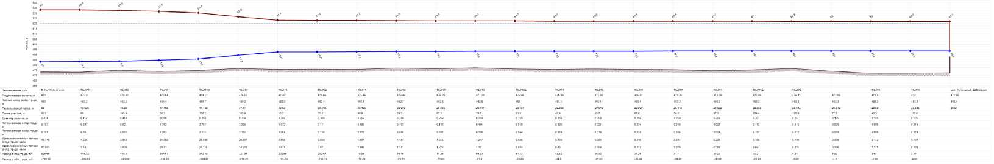
Приложение 2
Пьезометрические графики
Рисунок П1 - Пьезометрический график от ТНС-1 до мкр.Солнечный 44
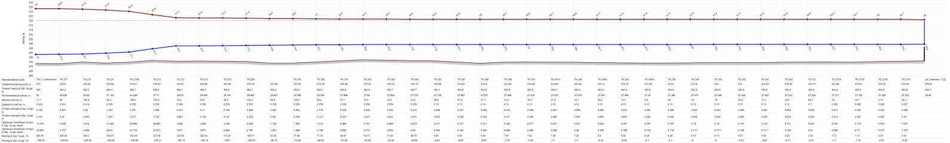
Рисунок П2 - Пьезометрический график от ТНС-1 до ул.Снежная 7

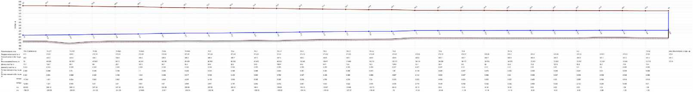
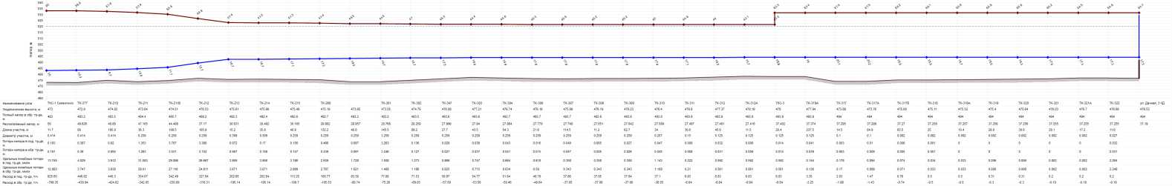
Рисунок П3 - Пьезометрический график от ТНС-1 до ул.Дачная 3
Рисунок П4 - Пьезометрический график от ТНС-1 до мкр.Олимпийский, 8

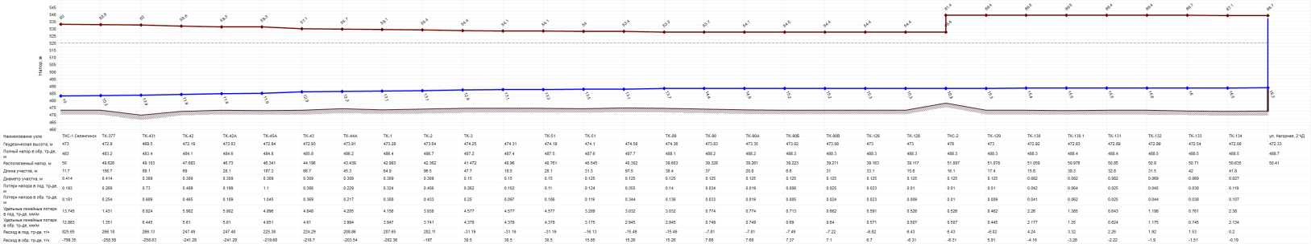

Рисунок П1 - Пьезометрический график от ТНС-1 до ул. Нагорная 2

